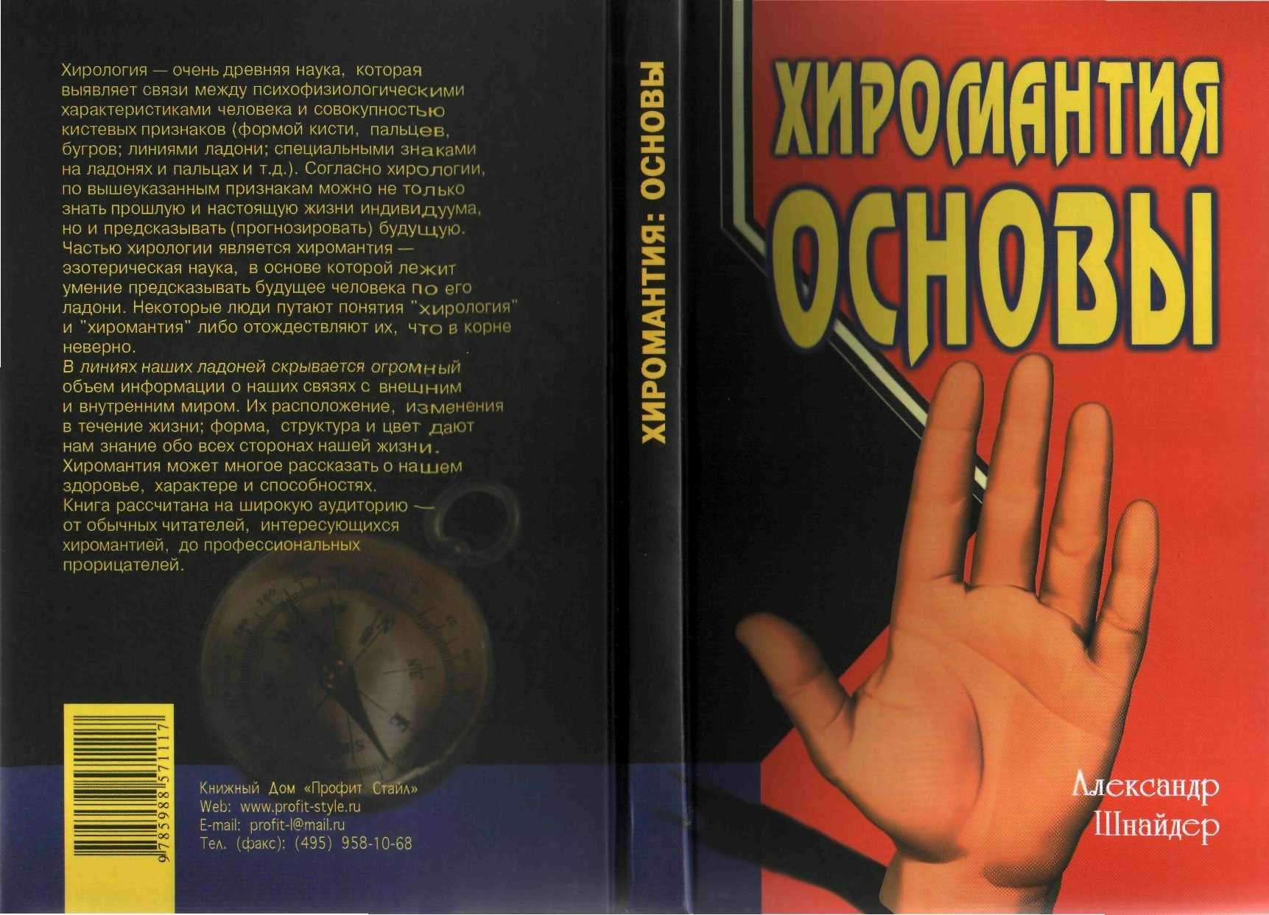

Александр Шнайдер
ХИРОГИвМТИЯ
{Москва 2008
основы

ББК 88.6 УДК 133 Ш52
Шнайдер А. Н.
Ш 52 Хиромантия: основы. — М.: Профит Стайл, 2008. — 240 с, ил.
ISBN 5-98857-111-5
В книге собран новейший опыт хиромантов-консультантов, работающих в России и за рубежом.
Книга рассчитана на широкую аудиторию — от обычных читателей, интересующихся хиромантией, до профессиональных предсказателей.
ш ■, ■-
J
Шнайдер А. Н., 2008 Профит Стайл, 2008
EAN 978- 5-98857-111-7
СОДЕРЖАНИЕ
ВВЕДЕНИЕ. ИСТОРИЯ ХИРОЛОГИИ 5
ГЛАВА 1. РУКА. ФОРМА РУК 9
ГЛАВА 2. ПАЛЬЦЫ РУК 23
Пальцы: форма и значение """""""" 23
Пальцы: общая характеристика 24
Фаланги пальцев: общая характеристика 24
- Большой палец 25
- Указательный палец 27
- Средний палец 29
- Безымянный палец --- 30
- Мизинец - - 32
- Отпечатки 35
- Ногти - —- 36
- Линии на руках 40
- Знаки 43
ГЛАВА 3. ХОЛМЫ (БУГРЫ, ГОРЫ) 47
- Холм Венеры (любви) 49
- Холм Юпитера (власти) 54
- Холм Сатурна (печали) - 58
- Холм Меркурия (фортуны) 61
- Холм Луны (фантазии) 64
- Холм Марса (силы) - 68

- Большой (верхний) холм Марса 68
- Малый (нижний) холм Марса 70
3.5. Холм Солнца (искусства) 74
ГЛАВА4. ЛИНИИ РУК 79
- Линия Жизни (Венеры) - 79
- Линия Головы и Ума -- 96
- Линия Сердца (Юпитера) 130

4
- Линия Судьбы (Сатурна) — 145
- Линия Искусства {Солнца) — 157
- Линия Здоровья или Печени (Меркурия) 171
- Линия Интуиции 178 ':
- Пояс Венеры - 181
- Линия Страсти 184

- Кольцо Соломона 184
- Кольцо Сатурна — 184
- Линии Союза 185
- Браслеты 193
- Линии Путешествий 194
- Линии Детей - 195
- Линии влияний 197
ПРИЛОЖЕНИЕ №1
Порядок проведения хирологического исследования - 202
Процесс чтения 203
Снятие отпечатков --- 204
Правая и левая руки 205
ПРИЛОЖЕНИЕ № 2
Хирометрия - 206
ПРИЛОЖЕНИЕ №3 209
Определение психологического портрета человека,
состояния его здоровья и профессиональных
склонностей. 209
- Психологические характеристики человека 210
- Профессиональные склонности человека -221
- Оценка состояния здоровья человека
(и предрасположенности к заболеваниям) — 225
ПРИЛОЖЕНИЕ №4
СЛОВАРЬ ХИРОМАНТА 229
ВВЕДЕНИЕ
История хирологии
Хирология (от греческих слов «хейр» — рука и «логия» — наука) — очень древняя наука, которая выявляет связи между психофизиологическими характеристиками человека и совокупностью кистевых признаков (формой кисти, пальцев, бугров; линиями ладони; специальными знаками на ладонях и пальцах и т.д.). Согласно хирологии, по вышеуказанным признакам можно не Только знать прошлую и настоящую жизни индивидуума, но и предсказывать (прогнозировать) будущую.
Частью хирологии является хиромантия (от греческих слов «хейр» — рука и «мантейа» — предсказание) — эзотерическая наука, в основе которой лежит умение предсказывать будущее человека по его ладони. Некоторые люди путают понятия «хирология» и «хиромантия» либо отождествляют их, что в корне неверно.
В линиях наших ладоней скрывается огромный объем информации о наших связях с внешним и внутренним миром. Их расположение, изменения в течение жизни, форма, структура и цвет дают нам знание обо всех сторонах нашей жизни. Хиромантия может многое рассказать о нашем здоровье, характере и способностях.
Можно с уверенностью полагать, что хиромантия зародилась еще в каменном веке. О том, что наши доисторические предки

придавали существенное значение ладони, можно догадаться хотя бы по тому, что изображениями рук и ладоней пестрят стены пещер, в которых жили первобытные охотники. Изучением свойств ладони занимались жрецы Древнего Египта и Древней Индии.
Самые ранние достоверные сведения об этой науке обнаруживаются в индийской литературе ведического периода (2000 г. до н.э.) на Востоке и в работах Аристотеля (384-322 гг. до н.э.) — на Западе, свидетельствующих о богатой истории устной традиции в этой области. Упоминания о хиромантии встречаются даже в текстах Ветхого Завета.
Первое собственно европейское сочинение по хиромантии, дошедшее до наших дней, написал Аристотель в 350 г. до н.э. Позднее хиромантией увлекся римский врач Клавдий Гален и оставил после себя 250 работ, посвященных изучению знаков на руке. В средние века многие европейские и восточные ученые и мыслители тоже отдали ей дань увлечения. Знаменитый многотомный средневековый тезаурус «Каноны врачебной науки», созданный Абу Али ибн Синой (Авиценной), также включает специальные разделы, посвященные описанию самых различных типов человеческих рук и раскрытию значений особых знаков, которые содержатся на ладонях.
Первым же европейским трудом по чтению ладони стала книга Йоханна Гартлиба «Kunst Chiromantia» («Искусство Хиромантии»). За ней последовали работы Джона Индагина, Джона Ротмана, Ричарда Сондерса и т.д. Но подлинный триумф хиромантии состоялся много позже, когда в 1843 году капитан Станислас д'Арпантиньи опубликовал первую из своих книг — «Хирогномонию» («Хирономию»).
Параллельно с ним изучением свойств ладони занимался парижский художник Адольф де Бароль, постигавший основы Каббалы под руководством знаменитого оккультиста Элифаса Леви, который, собственно, и порекомендовал своему ученику обратиться к хиромантии. Результатом исследований де Бароля стала монография «Тайны руки» (1860), выдержавшая множество переизданий в Европе и до сих пор не утратившая своего значения. В этой книге автор не просто подробно растолковывал зна-
чение линий на ладонях, а рассказывал о происхождении хиромантии и ее связях с другими эзотерическими науками. Многие специалисты считают труд де Бароля наиболее авторитетным руководством по данному предмету. После де Бароля было на-I писано немало книг по хиромантии, среди авторов которых необходимо в первую очередь упомянуть Уильяма Дж. Бенха-ма, Юлиуса Шпиера, Ноэля Жакина, Шарлотту Вольф, Эндрю Физгерберта и Ричарда Уэбстера.
В европейских странах максимального расцвета хирология достигла в XVI-XVIII вв., когда в большинстве немецких и ряде других университетов существовали кафедры хирологии. Однако в то время эту дисциплину еще не признавали наукой. И только в 1913 г., на 2-м конгрессе экспериментальной психологии, проходившем в Париже, хирология была признана наукой.
В начале XX в. огромной славой пользовался английский хиролог Кайро (настоящее имя—Луис Хамон, 1886-1936), предсказавший дату смерти королевы Виктории, участь Николая II, насильственную смерть Маты Хари, гибель «Титаника» (по линиям рук капитана судна) и судьбу писателя Оскара Уайльда.
Интерес к хиромантии как к инструменту психологического анализа является продуктом XX века. Современные исследования в области дерматоглифики (анализа рисунков на кожном покрове) дают повод надеяться, что мы стоим на границе одного из величайших открытий в хиромантии за всю историю ее существования. Теперь, когда ученые открыто подтверждают ее ценность и состоятельность, можно констатировать резко возросший интерес к этой науке.
Конечно, хиромантия, как наука, еще не достигла уровня точных наук, таких, как математика и физика (и вряд ли она когда-либо достигнет такого уровня точности). Разумеется, определенный вклад в науку хиромантии был сделан, однако многое пока осталось нетронутым и не доведенным до конца.
Хиромантия даст множество ценных подсказок в отношении характера и свойств человека, но их верное толкование возможно только при тщательном исследовании всех без исключения линий без каких-либо пропусков. Разумеется, кисти рук дают нам определенное представление о темпераменте, природе и

8
характере людей, но это нельзя установить, только глядя на ладони. Необходимо скрупулезное систематическое исследование, чтобы выявить соотношение между индивидуумом, его личностными и физическими качествами и теми силами, которые склоняют его либо в положительную, либо в отрицательную сторону. Кисть руки служит также индикатором здоровья, показывая крепость или хрупкость организма, умственные способности человека и его возможности.
Для того, чтобы по-настоящему провозгласить хиромантию наукой, нужно сделать еще очень и очень многое. Знание своей природы помогает человеку совершенствовать свое будущее. Не забывая об ограничениях данной дисциплины, можно надеяться, что хиромантия будет медленно продвигаться вперед при условии, что настоящие ее энтузиасты полностью посвятят себя изучению ее скрытых значений, управляющих судьбой человека.
ГЛАВА 1. Рука. Форма рук
дк известно, руки не одинаковы и обладают самыми разнооб-Шными рисунками линий и холмов. На свете очень мало лю-
№Й, у которых совсем нет различий между правой и левой ла-;онями. Левая рука представляет наследственные качества человека, а правая отражает изменения в ходе его жизненного Пути. Левая рука отражает содержимое глубоких слоев подсознания человека, рисунок правой руки — влияние сил и окружа-лцего мира. Следует особо внимательно и тщательно изучать [обе руки в отдельности перед тем, как переходить к конкретным предсказаниям и прогнозам.
«Абсолютно достоверное» предсказание будущих событий ПО руке — не что иное, как миф, активно эксплуатируемый «га-дателями»-шарлатанами. Разумеется, это не значит, что хиромантия бесполезна для предсказания будущего. Линии и холмы Ладони дают крайне интересную информацию о вероятности тех Или иных событий. Перипетии жизненного пути человека, которые проявятся в будущем, не могут быть изменены просто усилием воли. Могут ли предсказания специалиста-хироманта быть точными каждый раз и при любых обстоятельствах? Возможно, кто-то будет крайне разочарован, но ответ на этот вопрос будет отрицательным. Интуитивные способности хироманта Подобны творческому воображению поэта. Поэтому следует [Максимально осторожно давать оценки будущим событиям.
Необходимо провести четкое разделение между хиромантией 'Как способом получения знаний об индивидуальных чертах ха--_;тера (с целью дать рекомендации и советы для совершен-■вования) и хиромантией как чистой наукой прогноза собы-
:, методы которой хорошо работают только тогда, когда их
применяют квалифицированные специалисты, имеющие солидную подготовку.
Кисти рук дают нам определенное представление о темпе-

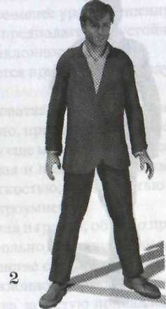
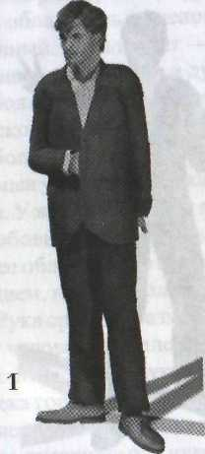
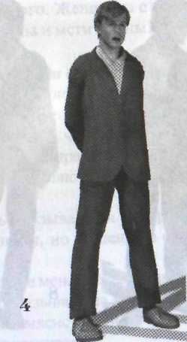
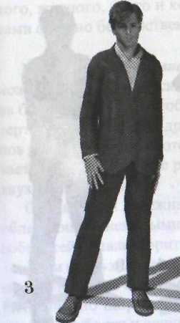
10 ———^——
раменте, природе и характере людей. Это нельзя установить, глядя только на ладони. Необходимо проведение кропотливого исследования, чтобы выявить соотношение между индивидуумом, его личностными и физическими качествами, положительными и отрицательными чертами характера. Кисть руки служит также индикатором здоровья, показывая крепость или хрупкость организма, конструктивные способности ума и возможностей. Изучение правой руки человека необходимо для выявления его индивидуальных качеств. Левая рука исследуется для установления скрытых наклонностей личности.
Уже по тому, как человек держит руки, можно угадать основные черты его характера.

Положение рук и кистей | Черты характера
1 Прячет кисти рук | Скрытность, замкнутость, возможная травма в прошлом
„ Руки вдоль тела, кисти полусжаты | Сдержанность, осторожность, оптимизм, жизнелюбие
„ Руки — вдоль тела, кисти почти открыты | Пассивность,хитрость, лицемерие; вместе с тем — открытость
4 Руки соединены за спиной | Осторожность, миролюбие, мнительность
5 Кулаки крепко сжаты | Решительность, храбрость
„ Ладони направлены вверх, пальцы разведены | Много амбиций, но, одновременно, — сдержанность, пассивность
У Руки тяжело висят вдоль туловища | Хроническая усталость, депрессия
- Нервно теребят платок, пуговицу и т.д. | Нервозность, робость, повышенная возбудимость
9 Постоянно потирает руки | Лицемерие, ненадежность, неискренность

12

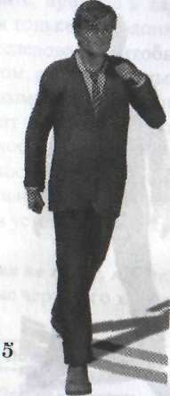
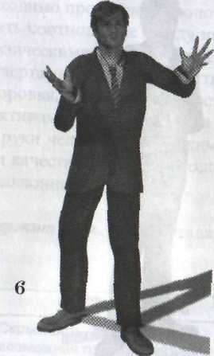
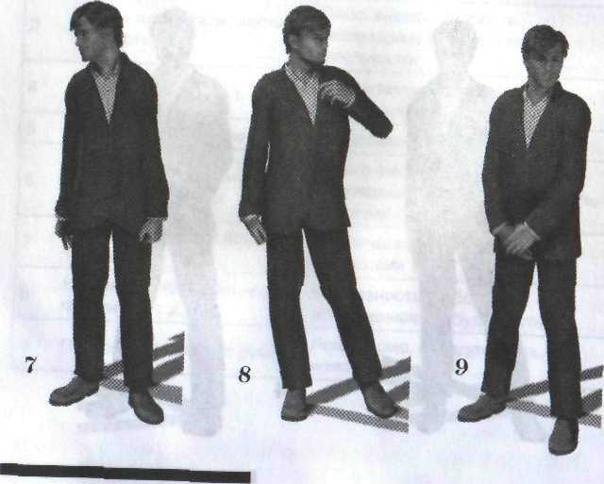
Если размер кистей рук пропорционален другим частям тела, то ее обладатель — человек более-менее уравновешенный, постоянный. Если же нет — можно предполагать неустойчивость психики, а иногда — и дурные наклонности.
Большая рука зачастую является признаком добродушного и ласкового человека.
Большая, длинная, сухая, узловатая рука с тупыми концами пальцев у мужчины — как правило, признак человека остроумного. У женщин к этому признаку еще можно добавить скупость и любовь к одиночеству. Большая и полная рука показывает, что ее обладатель отличается мягкостью, сердечностью и милосердием, но, к сожалению, не остроумием.
Рука средних размеров, толстая и грубая, обычно принадлежит человеку недалекому, с довольно ограниченным кругозором. Маленькая рука в большинстве случаев указывает на человека гордого, мнительного и склонного к раздражительности. Маленькая, худая и влажная рука зачастую принадлежит гордому, гневливому и чувствительному человеку.
Маленькая рука с очень короткими ногтями и первыми суставами пальцев характерна для человека хитрого, подозрительного, жадного, злого и конфликтного. Женщины с такими руками обычно бесчувственны, злобны и мстительны.
В зависимости от внешнего вида или формы рук всех людей можно разделить на несколько групп, причем каждая такая группа будет отличаться особыми, свойственными только ей одной чертами характера. С другой стороны, четко выраженных типов рук, которые подаются в теории, на практике почти не встречается. В основном все руки представляют собой комбинацию двух или более типов.
Очень худая и нежная кисть указывает на натуру слабую, обладающую немалыми амбициями, но лишенную сил и способностей удовлетворить их.
Если кисть худощавая, но, тем не менее, имеет размеры, пропорциональные всему телу, это указывает на ясный живой ум. Необычайно широкая и толстая, мясистая кисть служит признаком грубости и животных инстинктов.

15

Люди с мягкими руками впечатлительнее и чувствуют нежнее, чем люди с твердыми руками. Мягкие руки указывают на ограниченный ум, беспечность, податливый характер, на пристрастие к показному блеску, нежность в любви, на поверхностность чувств. Люди с твердыми руками одарены хорошими способностями и могут обладать в известной мере впечатлительностью, но они, как правило, нелюбезны и не обладают хорошими манерами. Напротив, они всегда отличаются угловатостью в движениях и обращении с людьми, с чем, однако, нередко уживается деликатность характера. Они глубже чувствуют и проявляют большое постоянство в любви, хотя никогда не обнаруживают в этом чувстве особой нежности. Жесткая, гибкая кисть — у людей с деятельным умом, умеющих согласовывать теорию с практикой.
В руках людей с невысоким уровнем интеллекта бросается в глаза примитивность и грубость их внешних форм, в то время как руки интеллектуальных людей имеют совершенно другой вид и производят обратное впечатление.
Хирология выделяет 7 основных типов рук.
ОСНОВНЫЕ ТИПЫ РУК
Элементарный тип руки
Идеальный тип руки
Конический тип руки , _{К|}
Смешанный тип руки ..,
Лопатообразный тип руки Административный тип руки Философский тип руки

17
Лопатообразный тип руки | Признаки Лопатообразной руки: концы пальцев как бы раздавлены, а потому шире, чем остальная часть. Форма такой руки напоминает лопату. Руки обыкновенно большие, как и большой палец. Последнее свидетельствует о решимости и самосознании. V владельца такой руки ремесленник преобладает над художником, способен применять приобретенные знания на практике. Ему присущи практический ум, прилежание, трудолюбие. К жизни он предъявляет большие требования, преклоняясь перед всем грандиозным и внушительным. Отличается верностью и постоянством в любви, руководствуясь привычкой и чувством долга. Гладкие пальцы указывают на любовь к комфорту и блеску.
Административный тип руки | Признаки Административной руки: угловатая форма пальцев и руки. Рука твердая и крепкая, обыкновенно средней величины с прямоугольными узловатыми пальцами и сильно развитыми фалангами и большим пальцем, ладонь несколько вогнута, довольно жесткая. Обладателям такой руки свойственны те черты характера, которых так недостает человеку с артистической рукой. Этот тип весьма распространенный. Люди с такими руками склонны к организаторской и регулирующей деятельности, отличаясь выдержкой, терпением и настойчивостью, любовью к порядку. Их сильному энергичному духу недостает свободного размаха; они не понимают, что значит действовать под влиянием чувства.
Философский тип руки | Признаки Философского типа руки (с узловатыми пальцами): кисть большой и средней величины, суставы пальцев ярко выражены и узловаты. Концы пальцев закруглены. Большой палец крепок. Кисть — большой или средней величины, узловатость обоих суставов пальцев; ногтевая фаланга имеет полуконическую форму — палицеобразная. Обе фаланги длинного большого пальца почти одинаковой величины (сила суждения и сила воли уравновешены},

обладатель такой руки предпочитает неприкрашенную действительность привлекательной иллюзии, больше интересуется причиной явления, чем голыми фактами, ценит истину выше красоты, отдает предпочтение форме, а не сущности. Узлы на пальцах указывают на способность обстоятельно взвешивать и точно рассчитывать. Конусообразное заострение пальцев говорит о любви к поэзии и красоте, а вместе с характеристикой большого пальца все это означает склонность к философии.
Форма человеческой руки связана с шестью стихиями. Определив свою принадлежность к одной из них но тыльной стороне руки, можно также выявить основные черты характера и свойства человека.
ШЕСТЬ СТИХИЙ
Огонь
Небо
Вода
Земля Растения
Животные
19
' Стихия | Описание
Огонь | Это красноватая, горячая рука с большой и широкой ладонью и длинными пропорциональными пальцами, несколько заостренными на концах. Такой человек никогда не теряет головы. Он обладает большими силами, которые он порой не может правильно применить. Своей жизнью он часто неудовлетворен. Его нужно подталкивать, заставлять что-либо делать, дабы он не растратил свой божественный дар. Ему как никому другому нужна семья, дети, которых он должен оберегать и воспитывать до конца. Это, как правило, очень сильные и мудрые женщины.
Небо | Очень уязвимая рука — узкая, тонкая, маленькая, кажется очень слабой. Почти прозрачная ладонь. Длинные красивые пальцы с закругленными подушечками. Этот человек всю свою жизнь ищет и восстанавливает гармонию. Зз это он обретает гигантские силы, силу слова, способность к вербальной магии. Он должен учиться, должен быть проводником информации. А если он не будет нести мысль другим, то станет нервным, переменчивым, склонным к крайностям; будет зависимым, неполноценным, колеблющимся. Такой человек подвержен дурному слову, дурному глазу.
Вода | Бледная, мягкая, податливая рука с всегда влажными ладонями, которые достаточно широки, особенно у основания руки. Длинные гибкие пальцы без узлов. Сильно выражены подушечки. Ногти закругленные, лопатообразные. Это замкнутый, зафиксированный на своих внутренних проблемах человек. В его характере закодированы неожиданность, непредсказуемость. Часто это мнительные, замкнутые люди. У них прекрасная интуиция, среди них много истинных целителей.
Земля | Широкая, твердая ладонь. Коротковатые пальцы с выраженными суставами. Сильно проявлены вены, сухожилия. Нет подушечек. Такой человек — прежде всего практик. Он много уделяет внимания работе и чисто земным проблемам. В лучшем случае — это земли, люди, занимающиеся миротворчеством, укрепляющие взаимоотношения между людьми. При этом он получает ровно столько, сколько нужно для его развития. В худшем случае он может превратиться в жадную, похотливую, алчную  ЛИЧНОСТЬ.

20
21

Растения
Животные
Узкая, твердая ладонь с заостренными длинными пальцами без узлов. Ногти заостренные. Такого человека отличает глубинная запрограммированность. Это фаталист. У него сильная кармическая связь с предками. Он всю жизнь нуждается в защите и опеке. У него очень устойчивый и стабильный дом. Это консерватор.
Он всегда может рассчитывать на помощь близких. В его жизни большое значение уделяется эмоциям, гармонии, красоте, любви.
Такой человек должен завершить дела своих отцов, он
не может свернуть с пути традиции, иначе его древо
жизни может засохнуть.
Средняя рука, неширокая, достаточно твердая. Пальцы пропорциональны ладони, с ярко выраженными нижними узлами. Ногти имеют форму лопатки. Подушечки нависают Над ногтями. В худшем случае это лжец, обольститель, обманывающий других и запутывающийся сам, Интриган, вор, изменник. В лучшем случае эта рука свидетельствует о мудрости, философии, прекрасной интуиции. Это рука миссионера. У него величайшие способности.
Строение кожи и гибкость рук. Строение кожи является своего рода барометром настроения человека, его темперамента, возраста и здоровья. У молодых и веселых людей кожа обычно теплая, упругая и ровная. Но рука старого и раздражительного человека становится грубой, морщинистой и неуклюжей. Кроме того, структура кожи определяется гормонами, которые являются еще одним индикатором внутренней природы человека. Говоря о грубой или тонкой коже, мы должны внимательно изучить тыльную сторону руки. Следует помнить, что твердость и строение кожи — разные понятия. Строение кожи раскрывает нам внутреннюю утонченность человека.
Гибкость рук: легкость, с которой ладонь сгибается назад, называется гибкостью кисти. Ум, силу воли, способность к саморегуляции и адаптации можно оценить по гибкости кистей рук. В целом можно выделить три категории: напряженные руки, полугибкие руки и гибкие руки.

Следует также упомянуть такую важную деталь, как цвет рук-
Сердечно-сосудистая система определяет оттенок и цвет кистей рук, а кровь отвечает за поддержание их температуры. Нормальный цвет рук — розоватый. Любые другие оттенки цвета указывают на отклонения в здоровье или наследственные слабости. Вот почему цвет и температура кистей рук часто указывают на здоровье, характер и удачу человека. Проще говоря, руки являются индикатором сердечно-сосудистой системы.

Цвет ладони | характеристики человека
Красноватый | Вспыльчивый — избыток крови в системе
Избыточно красный | Полон насилия — риск инсульта
Бледный или белый | Анемия или беспокойство; эгоистичный и безэмоииональный; мечтатель и фантэзеД
Желтый | Предрасположенность к болезням, раздражительность
Розовый | Полон надежды и оптимизма, уравновешенная конституция

Гибкость рук | Характеристики человека
Напряженные руки | Пальцы с трудом сгибаются и разгибаются. Такой человек осторожен, скуп и с узкими взглядами: плохо адаптируется, добивается успеха тяжелым трудом и экономией.
Полугибкие руки | Среднее или нормальное развитие: уравновешен, контролирует себя, не впадает в крайности, готов помочьдругим, но не расточителен; достаточно умен.
Гибкие руки | Пальцы легко отгибаются назад. Гибкое мышление, непостоянность и яркость; легко приспосабливается, талантлив, обладает хорошей памятью. Часто ему не хватает концентрации; эмоционален, экстравагантен, быстро впитывает идеи.

22

Твердость кистей. Под твердостью руки понимается её способность к сопротивлению. Это указывает на объем энергии человека и обуславливается развитием мышц и жировых отложений кисти руки. По твердости руки подразделяются на четыре типа: вялые, мягкие, гибкие и твердые.
***
Волосы на руках. В отличие от животных, человек не имеет шерстяного покрова. Как вид, человек имеет волосяной покров на голове. Волосы могут быть разными по цвету, оттенкам, форме и текстуре. Волосы человека содержат белый, серый, черный, блондинистый, рыжий и прочие оттенки, в зависимости от пигмента железа, усваиваемого организмом через волосяные мешочки. Наличие волос на руках указывает на определенные свойства характера человека.
ГЛАВА 2. Пальцы рук
Изучение пальцев играет важную роль при анализе характера, связанного с судьбой человека. Каждому пальцу дано название в честь определенного бога древнегреческого либо древнеримского пантеона; каждое название соответствует названию холма. Так, указательный палец — это палец Юпитера, средний — Сатурна, безымянный—Аполлона, а мизинец — Меркурия. Большой палец рассматривается отдельно от остальных.
- Указательный палец — палец Юпитера,
- средний — Сатурна,
- безымянный—Аполлона,
- а мизинец —Меркурия.

Особенности волосяного покрова рук | Ха ра ктер истика
Густой покров | Физическая мощь, грубый темперамент
Свободный рост волос на руке | Сильная жизненная энергия, живучесть
Волосы на руке женщины | Мужские черты характера
Отсутствие волос на руке мужчины | Не обязательно признак женственности. Возможно, такой человек не очень силен физически, но не обязательно имеет слабый характер
Грубые волосы | Сильная личность, с простецкими манерами
Грубые волосы на руке женщины | Выдает грубую, примитивную натуру
Русые волосы | Рассудительность, постоянство, п р и земл ен ность, п ракти ч н ост ь, энергичность, здравый смысл, честность
Черные волосы | Пылкость, возбудимость, скандальность; вспыхивает по малейшему поводу
Пальцы: форма и значение

Форма | Суженный к концу | Прямой | Расширенный к концу
Указательный | Созерцательность | Верность, осмотрительность | Мистицизм, суеверность
Средний | Суетность, легкомыслие, веселость нрава | Серьезность, вдумчивость | Мрачность, пессимизм
Безымянный | Артистические наклонности | Благоразумие | Склонность воспринимать жизнь как драму; филантропия
Мизинец | Красноречие | Осторожность | Способность к точным наукам

24
25

Пальцы: общая характеристика

Палец | Характеристика
Большой | Состоит из трех фаланг. Первая — фаланга с ногтем — служит для характеристики силы или слабости человека, его энергичности или медлительности, а также степени алчности, наличия деспотизма и упрямства. Вторая фаланга свидетельствует о силе разума, рассудка, логичности. Третья фаланга, являющаяся частью ладони, характеризует сипу или слабость материальной стороны и физического состояния человека.
Указательный | Помогает распознать в человеке его характер.
Средний | Означает фатальность, т.е. дает определенные подсказки о судьбе человека; о том, что не зависит от самого человека.
Безымянный | Свидетельствует о бедности или богатстве человека, его материальной обеспеченности, либо о его склонности к творчеству (искусству и т.д.).
Мизинец | Свидетельствует о занятии человека умственным трудом (в частности, наукой), а также коммерцией.
Фаланги пальцев: общая характеристика

Фаланги | Значение
Первые (у ногтей) | Дают представление о высшем духовном начале человека.
Средние | Свидетельствуют о профессиональных способностях человека, имеющих отношение к науке и практике; просто о здравом рассудке человека.
Третьи | Свидетельствуют о материальных наклонностях человека и характеризуют его физическое состояние.
По длине фаланг пальцев можно судить о силе или слабости способностей, смышлености человека, насколько у него развита фантазия.
2.1. Большой палец
Чтение большого пальца почти так же важно, как всех остальных пальцев, вместе взятых. Нет ничего удивительного в предположении, что именно отдельно стоящий большой палец отвечает за многие из эволюционных преимуществ человека над другими млекопитающими. Некоторые индийские хироманты известны тем, что ограничивают свое чтение только одним большим пальцем, не обращая внимания на остальную руку!
Большой палец не носит имени какого-либо бога (хотя он иногда связывается со знаком Овна), но он является ключевым указателем уровня жизнеспособности или жизненной энергии. Чем длиннее большой палец, тем более жизнеспособна и сильна личность, в особенности, если его дополняет сильный указательный палец.
Стоящий отдельно от остальных, большой палец может противостоять любому из них. Это его уникальная способность, которой достигли люди, — брать предметы и работать с ними. В отличие от животных, большой палец человека имеет определенную формацию. Он тесно связан с нашей жизнью и представляет качество и количество энергии, которую мы направляем в поток нашей жизни. Как и другие пальцы, большой палец также разделен на три фаланги. Они представляют три высших качества, составляющие наиболее мощную силу человеческой природы. Первая, или ногтевая фаланга представляет силу воли и решительность, вторая—рассудок и логику, а третья фаланга, представляет любовь и сострадание.

26
27

2.2. Указательный палец

Особенность большого пальца | Характеристика человека
Крупный | Признак наличия глубокого источника внутренней энергии; сильная личность; хорошая адаптация к окружающей среде
Узкая заостренная первая фаланга | Энергия течет свободно, но часто ее недостаточно; недостаток решительности, склонность откладывать дела «на потом»; возможно, испытывает комплекс неполноценности
Сильная первая фаланга | Ясный поток энергии во внешний мир; склонность немедленно претворять мысли в действия
Маленький размер | Доминируют организаторские способности; действует прежде, чем думает; обречен совершать ошибки
Фаланга воли длиннее,чем фаланга логики | Признак колебания и соблазна; недостаток силы воли; страх ответственности; недостаток аргументов; чувствует скорее, чем думает; развивает недостатки и дурные привычки
Фаланга логики сильнее и длиннее | Сомнения и колебания; много раз обдумывает планы перед исполнением; откладывает действия
Большая фаланга воли и такая же фаланга логики; гибкая кожа | Способности к организации и оригинальность; сила мысли подкреплена силой воли, которая не терпит поражений; здравый смысл и суждение подкреплены точностью решений
«Перетянутый» | Знак верности, мастерства и энергии; стоит за правду и защищает её, несмотря на обстоятельства и результаты
Прямой | Надежность, стойкость, решительность
Гибкий, мягкий | Импульсивность; разносторонний; недостаток решительности
Гибкий первый сустав | Экстравагантность; быстрая адаптация в обществе
Скрывающий | Недоверчивость
Палец Юпитера указывает направление цели, как в повседневной, так и в духовной жизни. Ведь, как известно, Юпитер представляет собою стремление к власти, к положению и почету, спокойствие, гордость, уверенность, религиозность и поиск истины. Например, священнослужитель показывает указательным пальцем путь наверх, к Богу, а полководец — на врага. Кроме того, всем знаком жест, когда родители грозят пальцем непослушным детям. Поднятый вверх указательный палец обозначает также «внимание», если он приложен к губам — «молчание».
Указательный палец символизирует внешний мир. Предполагается, что он раскрывает отношение человека к миру, связанное с его желаниями и надеждами. Он рисует его психологический портрет, показывает, как человек приспосабливается к жизни. Палец Юпитера представляет четыре характеристики: наблюдательность, чувственное восприятие, приспособляемость и стремление отстаивать свои права.

2.3. Средний палец

28

Особенность пальца | Характеристика человека
Ровный палец | Взгляд на мир — скорее эмоциональный, чем интеллектуальный
Узловатый палец | Склонность к аналитике, сое редоточ е н ность
С острым кончиком | Хорошо развиты интуиция, религиозность, склонность к искусству
Конусовидный кончик | Легко приспосабливается к людям и обстояте л ьс тв а м
Квадратный кончик | Жадность
Лопатообразный | Чрезмерная увлеченность чем-либо, пр л и гип "^ нпг:тк Ля на ти чы
Стандартный размер | Инициативность самоувепрнность
Длинный | Желание доминировать над другими
Прямой | Целеустремленность, активность
Крючковатый | Склонность к неблаговидным делам и поптип^ям
Короткий | Комплекс неполноценности
Толстый | РрЧ JI ti Tfi Л hH П Г ТК
Тонкий
Изогнутый | Недостаточная наблюдательность
Наклонен к большому пальцу | Гордость, вплоть до зазнайства
Изогнут к пальцу Сатурна как лук | Жадность
Большое расстояние до большого пальца | Великодушие
Большое расстояние до пальца Сатурна | Индивидуализм, независимость
Утолщенный v основания | Обжопгтво
Широкий | Способность трезво мыслить
Нормальная первая фаланга | Религиозность
Ненормальная первая фаланга | Доверчивость
Нормальная вторая фаланга | Удовлетаоренность
Ненормальная вторая фаланга | Алчность
Нормальная третья фаланга | Желание самореализации
Ненормальная третья фзланга | Стремление господствовать во всем
29
Палец Сатурна характеризует меланхолию, внутреннее беспокойство, любознательность, глубокую вдумчивость и душевные разлады. Этот палец представляет определенное количество равновесия и гармонии в жизни. Если он ненормального размера, это говорит о нарушении равновесия между сознанием и подсознанием.

Особенность пальца | Характеристика человека
Конусовидный | Религиозность, но без фанатизма
Заостренный | Суеверность
Широкий | Способность трезво мыслить
Лопатообразный | Чрезмерная увлеченность чем-либо, религиозность, фанатизм
Стандартный размер | Осторожность
Длинный | Склонность к нездоровым мыслям
Короткий | Легкомыслие
Крючковатый | Склонность к самоубийству
Склоняется к пальцу Юпитера | Мнительность, подозрительность
Склоняется к пальцу Аполлона | Нет склонности к нездоровым мыслям
Большое расстояние до пальца Аполлона | Нет представления об определенной цели в жизни
Нормальная первая фаланга | Серьезность,основательность
Ненормальная первая фаланга | Религиозный фанатизм
Нормальная вторая фаланга | Склонность к ручному труду
Ненормальная вторая фаланга | Мелочность
Нормальная третья фаланга | Экономность
Ненормальнаятретья фаланга | Жадность, скаредность

30
31

2.4. Безымянный палец
Палец Солнца является прямым показателем идеализма, искусства, радости и света жизни. Относится в основном к эмоциям. Символизирует способность человека демонстрировать креативность, показывает реакцию человека на эмоциональные стимулы и значение искусства в его жизни.
Традиционно считается, что данный палец указывает на артистический талант, присущий человеку. Он также выявляет потенциал человека в отношении имени и славы, богатства и процветания.

Особенность пальца | Характеристика человека
Стандартный размер | Хорошо развитое эстетическое чувство
Короткий | Индивидуализм
Длинный | Признак нарушения эмоционального равновесия; указывает на чрезмерную поглощенность собственным внутренним миром, которая ведет к интроверсии, не способствующей эмоциональному равновесию; склонность к азартным играм
Крючковатый | Неправильное применение артистических способностей; склонность к заболеваниям сердца
Загнут в сторону ладони | Слабо развитая интуиция
Наклонен к пальцу Сатурна | Эмоциональные проблемы; непрерывная цепь разочарований, ведущая к конфликтам и трудностям
Наклонен к пальцу Меркурия | Артистические способности
Большое расстояние до пальца Меркурия | Стремление к независимости
Заостренный | Идеализм,артистизм
Конусообразный | Склонность к поэзии и искусству
Широкий кончик | Стремление заниматься искусством
Лопатообразный | Актерские способности
Нормальная первая фаланга | Артистические способности
Ненормальная первая фаланга | Применение талантов в меркантильных целях
Нормальная вторая фаланга | Наделен талантами и здравым смыслом
Ненормальная вторая фаланга | Жадность
Нормальная третья фаланга | Умение привлечь внимание
Ненормальная третья фаланга | То же, но злоупотребление этим талантом

32

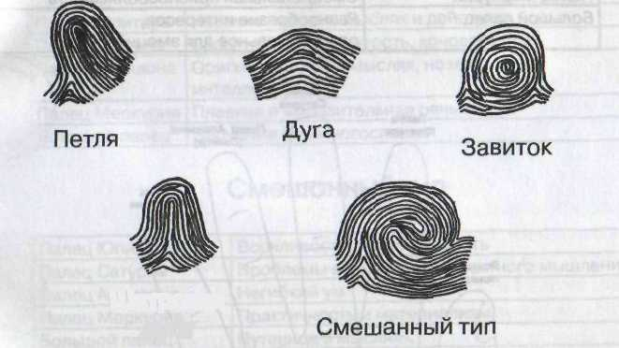
2.5. Мизинец
Мизинец, он же палец Меркурия, в зависимости от его формы и развития, характеризует наши отношения к науке, торговле, j промышленности, самостоятельности, нашу ловкость в делах, организаторские и ораторские способности, а также честность.

Особенность пальца | Характеристика человека
Стандартный размер | Стремление к прогрессу
Короткий | Недостаточное самовыражение
Длинный | Образованность
Крючковатый | Лживость, лицемерие
Палец изолирован от других | Проблемы с противоположным  ПОЛОМ
Наклонен к пальцу Аполлона | Склонность к занятию бизнесом
Внутренний изгиб верхней фаланги | Склонность к заболеваниям почек и мочевого пузыря
Толстая нижняя фаланга | Проблемы с яичниками
Заостренный | Быстрота мышления
Конусообразный | Хороший собеседник
Широкий | Способность к преподаванию
Нормальная первая фаланга | Способность к бизнесу
Ненормальная первая фаланга | То же, но злоупотребление этим талантом
Нормальная вторая фаланга | Талант к изобретательству
Ненормальная вторая фаланга | То же, но злоупотребление этим талантом
Нормальная третья фаланга | Ораторские способности
Ненормальная третья фаланга | То же, но злоупотребление этим талантом
Ровные и узловатые пальцы | Любопытство
Ровные суставы на заостренном пальце | Жадность
Ровные суставы на конусообразном пальце | Мошенник
Ровные суставы на плоском пальце | Склонность к поэзии, индивидуализм
Ровные суставы на пальце лопаткой | Импульсивность
Верхние узлы на заостренном пальце | Практический взгляд на жизнь
2.5. Отпечатки
Отпечатки пальцев. Существует 5 основных типов отпечатков: петля, дуга, завиток, смешанный тип и шатер. Эти отпечатки раскрывают определенные конституциональные и психологические характеристики, отвечающие за формирование характера человека. Также они обнаруживают тип деятельности личности. С их помощью мы можем получить большой объем психологической информации.
Шатровая дуга
Наиболее широко распространенным отпечатком является петля, которая представляет собой центр, или сердцевину, и треугольник, который называется «трирадиус». Дуга имеет простой рисунок: уклоны поперек пальца без образования трирадиуса, как в случае с шатровой петлей. В завитке большинство рубчиков составляют окружность вокруг сердечника или ступицы. Его вершина образуется круглым завитком. Смешанные типы объединяют два и более отпечатков. Этот рисунок образуется двумя центрами или вершинами, расходящимися петлями в обратном направлении. Шатровые отпечатки, которые называются также шатровыми дугами, характеризуются вертикальным развитием горизонтальных рубчиков; напоминающим шатер, и, в противоположность ровным дугам, часто имеют трирадиус.

А.Н.Шнайдер

34
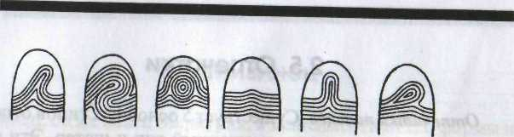

Отпечатки пальцев | Характеристика человека
Палец Юпитера | Отзывчивость, эмоциональность
Палец Сатурна | Высокая ментальная и эмоциональная гибкость
Палец Аполлона | Непостоянство; хорошая память
Палец Меркурия | Эмоциональная приспособляемость
Большой палец | Разнообразие интересов, разрушительное для эмоций
Палец Сатурна
Палац Аполлона (Сеянца)
Палец Меркурия
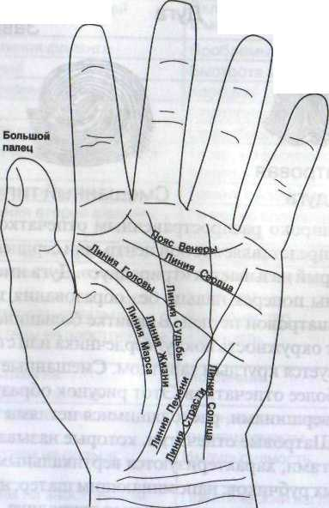Палиц Юпитера
35
Дуги

Палец Юпитера | Стремление к лидерству
Палец Сатурна | Скрытность, замкнутость, консерватизм
Палец Аполлона | Упрямый и трудный характер
Палец Меркурия | Обидчивость, проблемы в отношениях с противоположным полом
Большой палец | Замкнутость, угрюмость, сила воли
Завитки

Палец Юпитера | Независимость в мыслях и действиях
Палец Сатурна | Скрытность, замкнутость, консерватизм
Палец Аполлона | Оригинальность в мыслях, но невысокий интеллект
Палец Меркурия | Плавная и выразительная речь
Большой палец | Задумчив и немногословен
Смешанный тип

Палец Юпитера | Ворчливость, придирчивость
Палец Сатурна | Проблемы в области абстрактного мышления
Палец Аполлона | Негибкий ум
Палец Меркурия | Практичность и материализм
Большой палец | Путаница в мыслях
Шатровые дуги

Палец Юпитера | Чрезмерная эмоциональность
Палец Сатурна | Высокая степень нервной чувствительности
Палец Аполлона | Склонности к искусству и актерской игре {хотя предпочитает быть слушателем, а не участником)
Палец Меркурия | Особо восприимчив к вибрациям звука — должен жить в тихом месте
Большой палец | Стремление к знанию, большие амбиции, эмоциональность

36
Соотношение пальцев и планет

Палец Планета
Указательный Юпитер Средний Сатурн Безымянный Аполлон Мизинец Меркурий
2.6. Ногти
Изучение ногтей помогает нам понять, как нервная и кровеносная системы реагируют на состояние здоровья и темперамент. Мы можем сделать вывод об организме в целом.
В. А. Враде, действительный член рижского общества пси
хических исследований, в мае 1927 г. прочитал 8 двухчасовых
лекций на русском языке по теории и практике хирологии. Ин
терес, проявленный специалистами (прежде всего психологами),
к его лекциям, был настолько велик, что вызвал большой резо
нанс не только в научном мире, но и в широких кругах обще
ства. Вслед за лекциями Враде последовала опубликованная
книга, включавшая в себя большую часть содержания этих лек
ций. Впоследствии появились и ряд других научных исследова
ний, уже других ученых, по хирологии. Враде был одним из пер
вых современных ученых, кто попытался не только обобщить
психологические наблюдения за человеческой манерой держать
ся и жестикулировать, но оказался едва ли не первым из совре
менных психологов, кому удалось наиболее полно изложить и
систематизировать свои наблюдения за связью человеческого
характера, психологических особенностей личности с внешним
видом ногтевой пластины: ее цветом, формой и даже манерой
стричь ногти!
Длина ногтей — одна из важнейших психологических характеристик, утверждают хирологи. Вот что пишет о длине ногтей В. А. Враде: «Ноготь нормальной длины занимает ровно половину верхнего сустава пальца. Если ноготь занимает мень-
м^^^-^^н^^ 37
ше половины верхнего сустава, его считают коротким, если больше половины — длинным. Манера стричь ногти при этом не играет роли, и в приведенных дальше положениях считается только та часть ногтя, которая не может быть обрезана или пострижена. Длинные ногти характеризуют вдумчивых, спокойных, сдержанных, вежливых и уступчивых людей. Если ногти очень длинные, то наблюдается медлительность, недоверие, скрытность, конфузливость и отсутствие критики. Люди с короткими ногтями более логичны, более деятельны, склонны к критике и контролю, скоры на слово и дело. Если ногти очень коротки, налицо вспыльчивость, агрессивность, придирчивость и непримиримость. Очень короткие ногти на толстых пальцах — признак плохой памяти и неспособности к учению. Люди с короткими ногтями не имеют успеха в деятельности, в которой им приходится соприкасаться с публикой, так как они легко становятся неучтивыми и неприятными, благодаря свойственной им критике и возражениям. Но в любой деятельности, связанной с контролем, кассой, заведыванием или управлением имущества, своеобразность их характера имеет наилучшее применение, и они достигают успеха».

38
39

Особенности ногтей | Ха ра ктеристика
Узкие | Раздражительность, честолюбие
Круглые и большие | Склонность к наукам, широта кругозора, доброжелательность
Маленькие | Гордость, упрямство, узость кругозора, лицемерие
Широкие | Открытость и искренность, честность, крепкое здоровье
Широкие и плоские | Слабый и робкий характер
Формы ореховой скорлупы | Изысканность
Длинные | Болезни грудной клетки и лёгких; впечатлительность; спокойный и мягкий темперамент; мечтательность; искренность; хрупкое здоровье.
Длинные и широкие | Подвержен заболеваниям бронхов, тонзиллиту; рассудительность
Длинные и узкие | Застенчивость и трусость
Длинные,тонкие и изрезанные | Болезни горла и органов дыхания; несчастье в любви
Длинные.толстые и изрезанные | Склонность к насилию
Короткие | Критический, аналитический ум; логика суждений, спорщик; раздражительность; остроумие; болезни сердца
Короткие, твердые и кривые | Склочный характер
Короткие, плоские и впалые | Склонность к нервным заболеваниям
Очень короткие и широкие | Крепкое сложение; активный ум; агрессия; спорщик
Короткие ногти, мягкая ладонь | Прирожденный критик — относится к другим пренебрежительно и с иронией.
Короткие и широкие | Своевольный, склочный, быстро раздражается
Короткие и треугольные | Опасность паралича
Короткие, маленькие и тонкие | Хрупкое здоровье, недостаток энергии, вялость
Короткие и бледные | Неискренний, физически и морально слабый
Короткие и красные | Склонен к насилию
Короткие, с плоскими кончиками | Болезни сердца

Особенности ногтей | Характеристика
Короткие,узкие и кривые | Болезни спины
Миндалевидные, умеренно крупные и длинные | Счастливый и радостный, хорошее здоровье
Круглые у основания | Хорошие деловые качества. Любит роскошь и удовольствия
Жесткие | Нервное напряжение из-за беспокойства
Ломкие | Болезни горла
Волнистые | Ревматизм или кожные болезни
Синеватые | Болезни сердца
Красные | Симптом высокого давления
Бледные | Анемия
Темные, желтые и почти черные | Серьёзные заболевания крови
Полумесяцем | Признак правильного функционирования кровеносной системы
Полумесяц отсутствует или очень маленький | Низкое давление — плохая циркуляция крови
Крупные полумесяцы | Гиперфункция сердца — нарушение функции щитовидной железы
Черная точка | Плохое предзнаменование
Белая точка | Благоприятный знак
Желтая точка | Знак смерти
Белое пятно на большом пальце | Взаимная привязанность
Черная точка на большом пальце | Преступления из-за страсти
Белое пятно на Юпитере | Выгода
Черное пятно на Юпитере | Потеря
Белое пятно на Сатурне Черное пятно на Сатурн | Путешествие 5 Смерть в пути
Белое пятно на Аполлон | е Честь
Черное пятно на Аполлоне | Клевета
Белое пятно на Меркурии | Успех в бизнесе и науке
Черное пятно на Меркурии | Неспособность к коммерции и наукам

40
41

2.7. Линии на руках
Линии. Характеризующими признаками линий является их ширина и глубина. Оба эти признака могут выступать в различных комбинациях. Эти комбинации встречаются как на одних и тех же, так и на различных линиях.
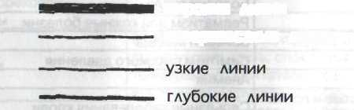
широкие линии ._ .. поверхностные линии

Широкие линии | Встречаются прежде всего у вегетативных людей, ладони которых покрыты небольшим количеством линий. Позволяют сделать вывод о склонности к лени, вялости; являются выражением замедленного ритма в областях, соответствующих этим линиям
Поверхностные линии | Легкие линии, беспорядочно начертанные и плохо различимые. Соответствуют способностям и страстям, не обладающим интенсивностью и глубиной, и людям, которые хотя и могут быть чуткими, но все свои чувства сохраняют очень непродолжительно и мимолетно. Характер этих людей — мягкий, воля — слабая
Узкие линии | Встречаются у чутких, деликатных, рассудительных людей, обладающих стабильным характером. Их руки сильно покрыты линиями, тонкость которых является выражением быстрого ритма, физической живости и легкой духовной приспособляемости их владельцев. Мышление обладателей соответствующей руки — ясное и упорядоченное, характер — уравновешенный
Глубокие линии | Глубокая, сильно запечатленная линия выражает напряжение, энергию, сопротивление, сильную волю и целенаправленную, сконцентрированную силу. Такие линии соответствуют необычайно крепкой силе воли и самообладанию. Но, как только они ослабевают, могут произойти спонтанные и сильные эмоциональные срывы
***
Нарушения линий. Каждое нарушение, которое разрывает чиетоТ/рисунка линии, обладает особым значением и указыва-Гна событие, накладывающее отпечаток на значение, лт. что-то отнимает от этого значения, или, наоборот, что-то к нему
добавляет.
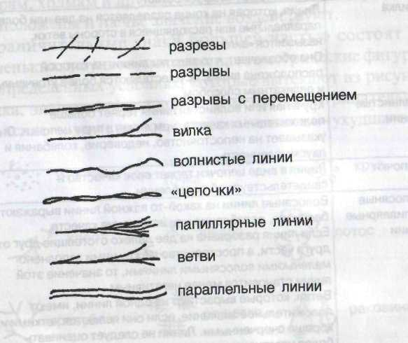

42
43

Разрез | Поперечная линия разрезает основную линию — это указывает на возможность препятствия или ссоры.
Разрыв | Если ход какой-то линии внезапно прерывается, в результате образуется разрыв. Эти нарушений обозначают расстройство, прерывание значения линии. Последствия этого разрыва линии уменьшаются, если разрыв нечеткий, через него перекинут «мостик» из лежащих друг на друге ветвей.
Вилка | Линия, которая на конце разделяется на две или более параллельные или расходящиеся в стороны ветки, назы вается«в ил оч ной». Она обозначает, что задатки линии, на которой расположена вилка, осуществляются более утонченным и деликатным способом.
Волнистые линии | Крученая или волнистая линия теряет больше положительных качеств, чем линия в виде цепочки. Она указывает на непостоянство, недоверие, колебания и двусмысленность
Цепочки | Линия в виде цепочки теряет свое качество и свидетельствует об ослаблении.
Волосяные папиллярные  ЛИНИИ | Волосяные линии на какой-то важной линии выражают бессилие, ослабление или истощение качеств. Если линия разорвана на две далеко отстоящие друг от друга части, а пространство между ними заполнено маленькими волосяными линиями, то значение этой линии становится менее негативным. Ветви, которые вырастают из одной линии, имеют положительное значение, если они являются четкими и хорошо очерченными. Линии не следует оценивать более негативно, если эти ветви направлены не вверх, а
Параллельные  ЛИНИИ | Сдвоенная линия усиливает качества данной линии, если она прочерчена четко и проходит абсолютно параллельно. Если параллельные линии уходят друг от друга в стороны, то это указывает на непостоянство и расстройство, которое может продолжаться длительное время.
2.8. Знаки
Знаки часто вкрапляются в главные линии и существенно усиливают, ослабляют или видоизменяют их значение. Эти знаки могут также располагаться поодиночке в различных местах ладони. В этом случае они относятся к буграм, холмам и другим местам ладони, на которых они расположены и на чье значение воздействуют. Ограничительные знаки большей частью состоят из маленьких рисунков, похожих на геометрические фигуры. В определенных условиях, которые вытекают из рисунка знака, значение знака может изменяться: отрицательное значение — улучшаться, а положительное — ухудшаться.
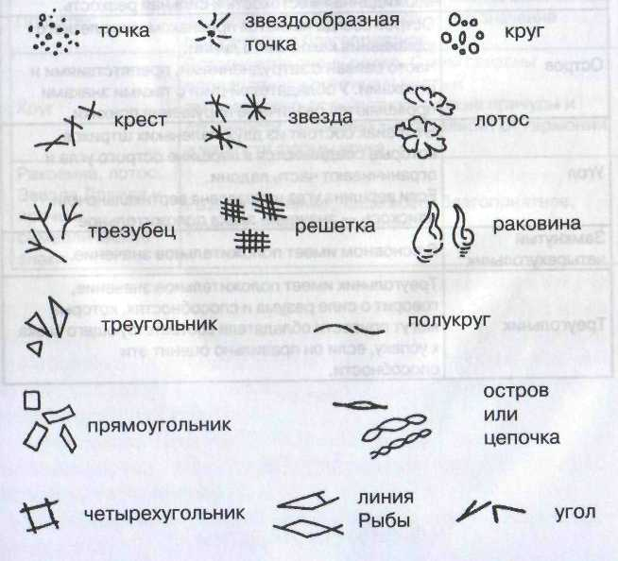

Точка | Самый простой знак, напоминающий точку, оставленную кончиком карандаша. Если от точки е разные стороны отходят звездообразные линии, то это свидетельствует о серьезном характере указанных нарушений. Глубина и окраска точек является различной, но все они большей частью являются признаками беспокойства, которое часто может повлиять на здоровье человека.
Углубление (впадина) | Углубление — увеличенная точка. Значение точки усиливается, становится глубже, продолжительнее и стабильнее. При наличии такого знака существует опасность неизлечимого недуга.
Крест | Он может быть правильным или неправильным. Крест всегда указывает на какие-либо расстройства.
Звезда | Звезда образуется наложением друг на друга нескольких крестов и имеет такое же значение, как и они. Только добавляется некоторая стихийность, неожиданная жестокость и сильная резкость.
Остров | Остров всегда является признаком мимолетного удваивания какой-либо линии. Часто связан с затруднениями, препятствиями и страхами. У обладателей руки с такими знаками проявляются различные нарушения психики.
Угол | Этот знак состоит из двух маленьких штрихов, которые соединяются в вершине острого угла и ограничивают часть ладони. Если вершима угла направлена вертикально или наискось -~ значение знака положительное.
Замкнутый четырехугольник | В основном имеет положительное значение.
Треугольник | Треугольник имеет положительное значение, говорит о силе разума и способностях, которые могут привести обладателя соответствующего знака к успеху, если он правильно оценит эти способности.
45

\  Четырехугольник или линия Рыбы | Образуется из различных пересекающихся частей больших линий. Четырехугольник может также находиться на ладони отдельно, в стороне от любых линий и рисунка. Это особенно благоприятный знак, который выражает равновесие и энергию в моральной, умственной и биологической областях. Мы можем сделать вывод о наличии серьезных и положительных способностей, которые облегчают жизнь обладателю руки.
Прямоугольник | Имеет то же значение, что и v четырехугольника.
Решетка | Состоит из неравномерного переплетения прямых и косых линий, которые в целом прочерчены довольно неясно и похожи скорее на мелкосетчатую решетку. Им приписывается ограничительное значение, они указывают на препятствия, затруднения, трудности, нужду и т.д.
Полукруг | Значение полукруга очень разное. Но если концы полукруга направлены вверх — это значение относительно благоприятное.
Круг | Встречается очень редко. С ним связаны определенная оригинальность и экстравагантность, а также редкие причуды и странности. Значение знака зависит от гармонии и четкости формы круга.
Раковина,лотос, Звезда Давида и прочие символические знаки | Разное значение, чаще всего благоприятное, универсальное дарование.

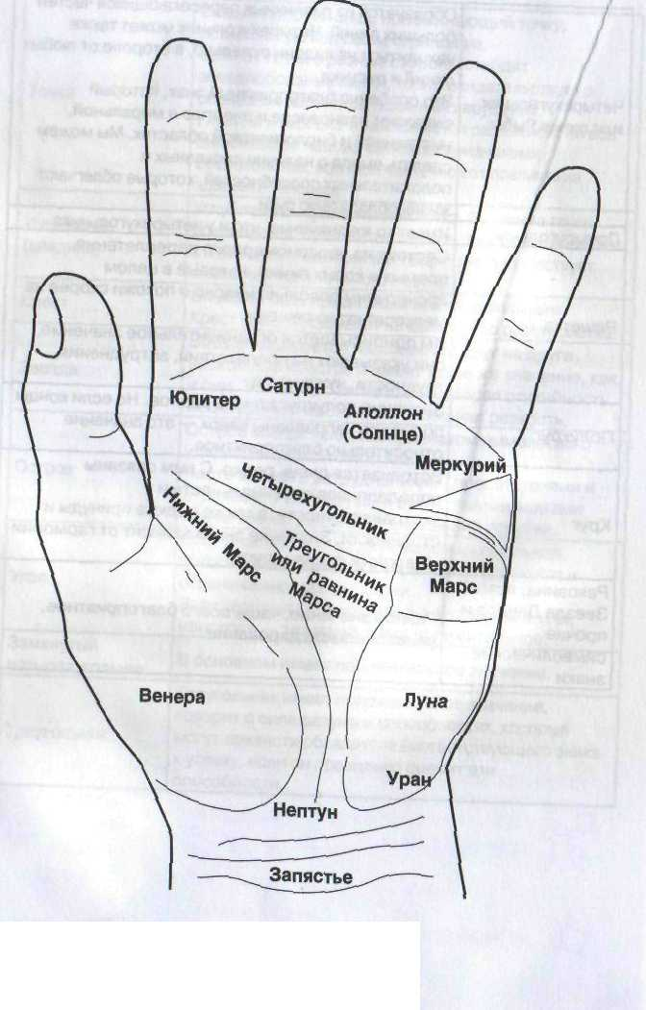
ХОЛМЫ НА ЛАДОНИ
ГЛАВА 3. Холмы (бугры, горы)
Холмы на кистях рук — это «подушки» в основании пальцев и у ребра ладони. Они также названы в честь греческих и римских богов. Наличие холмов на ладони говорит не о развитии мышц человека, а о существовании сотен нервных окончаний на всей ладони и в местах образования холмов. Изучение и наблюдение холмов ладони важно для составления общей картины личности.
На ладони имеется семь основных холмов (в современной хиромантии существует еще два — холм Урана и холм Нептуна): холм Юпитера — под указательным пальцем, холм Сатурна — под средним пальцем, холм Аполлона или Солнца — под безымянным пальцем, холм Меркурия ■— под мизинцем, холм Венеры — под большим пальцем, холм Луны — напротив холма Венеры и немного над запястьем, холм Марса — под холмом Юпитера, внутри линии Жизни и верхнего холма Марса, который находится между холмами Меркурия и Луны.
Для хироманта холмы имеют очень важное значение в смысле предсказательной практики: хиромантия рассматривает их, давая им древнейшие астрологические обозначения по названиям планет.
Следует заметить, что холмы далеко не у всех людей очерчены ясно и выпукло: известны случаи, когда один или даже несколько холмов отсутствуют на руке. В таких случаях хироманты обычно говорят, что этот холм развит отрицательно или слабо, что имеет свое значение при определении характера и судьбы испытуемого.
Необходимо отметить, что значение того или иного холма изменяется, усиливается или ослабляется ввиду различных обстоятельств, например:
1) данный холм находится «не на своем месте», т.е. в стороне от него;

49

- два холма не разделены между собой, а как бы объедине
ны в одно целое; /
- холм ограничивается отдаленными, соответственными
холму и другими главными линиями руки (в смысле начала, ве
личины и формы);
- имеет значение, какое развитие имеет каждый холм по
отношению к другим холмам.
Основными положениями при исследовании холмов являются следующие правила:
- Если один холм по размерам больше других холмов, то
свойства этого холма составляют основную черту характера
исследуемого;
- Если все холмы на ладони достаточно высоки, но один
холм все же выделяется среди них, то он имеет господствующее
значение над другими холмами и влияет на их свойства. Напри
мер, если очень сильно развит холм Юпитера и превосходит
своими размерами остальные холмы, то следует учесть, что по
скольку этот холм — символ честолюбия, то и основной чертой
характера исследуемого также будут гордость, амбициозность
и честолюбие. Имеют довлеющее значение и другие холмы: холм
Аполлона говорит о склонности к искусству, холм Марса ука
зывает на мужество и храбрость, холм Венеры — на легкомыс
лие и тщеславие, холм Луны — на сильно развитую фантазию.
- Четко и ясно обрисованный холм, расположенный стро
го на своем месте, указывает соответствующим образом на ка
чества, ему приписываемые;
- Чересчур развитый и очень сильно возвышенный холм
означает высшую степень соответствующих свойств исследуе
мой личности;
- Слабо развитый или практически отсутствующий холм
указывает на то, что свойства, соответствующие этому холму, у
испытуемого отсутствуют или развиты в недостаточной мере;
- Если исследуемый холм находится не строго на своем мес
те и приближается к другому холму, это означает, что свойства,
приписываемые ему, находятся в соединении, в связи со свойства
ми того холма, к которому исследуемый холм придвинут;
7. Углубления на том месте, где должен находиться холм, рказывают на то, что свойства, соответствующие данному холму, не только отсутствуют, но замещены соответствующими им недостатками.
Кроме этих семи основных правил, при исследовании руки необходимо обращать усиленное внимание на внешний вид исследуемых холмов — гладка ли их поверхность или же испещрена линиями, углублениями, фигурами, морщинами, т.к. все эти явления весьма существенно влияют на определение значения бугров в ту или иную — хорошую или плохую — сторону, указывающую на черты характера данного лица.
Эти выводы можно сделать, систематически исследуя во всех подробностях и последовательно все отдельные холмы и то значение, которое они имеют, по мнению хирологов, в характере и судьбе человека.
3.1. Холм Венеры (любви)
Холм Венеры представляет собой возвышенную мясистую часть ладони, которая находится у основания большого пальца. Чаще всего этот холм от остальной части ладони резко отделяется
линией Жизни.
У древних римлян Венера считалась богиней любви; в силу этого она символизирует собой творческое начало. Эзотерики, создавая учение о руке, определили область материального созидания, символизируемого Венерой, в сферу холма ее имени при хирологическом разделении ладони человека по его значению в его жизни.
Холму Венеры хирология придает не только значение места нахождения материальной чувственной любви как созидающему, творящему жизнь началу, но и утверждает, что этот холм также говорит о духовной, идеальной, возвышенной любви, что выделяется особыми признаками.
Если сильнее развита верхняя часть, т.е. прилегающая к основанию третьего сустава большого пальца, то в человеке преобладает

50

идеальная любовь с ее неизменными спутниками: милосердием, доброжелательностью, чуткостью, а также любовью к ближним, особенно к детям.
Наоборот, если сильнее развита нижняя часть холма Венеры, то в человеке преобладают инстинкты, страсть.
Если обе части развиты равномерно, то в человеке есть простота и милосердие, любовь и понимание прекрасного, доброжелательность. Развитие холма Венеры вообще означает желание и потребность любви.
Если же холм Венеры не выражен возвышением, а, напротив, вдавлен — это указывает на себялюбие и хладнокровие.
Если холм Венеры сильно выражен и изборожден линиями — перед нами человек с большими желаниями, но малыми возможностями для их осуществления. Крест на нижней части холма Венеры указывает на то, что данный человек является однолюбом.
Кроме того, хорошо развитый холм обнаруживает явственное желание нравиться и сильную жажду любви, а также указывает на развитие скорее женских, чем мужских свойств, т.к. холм Венеры расположен в южной части руки, которой соответствует преобладание женского начала жизни.
ТИП ВЕНЕРЫ

Характеристика | Описание
Общая | Холм Венеры — самый крупный из всех; кисть овальная, красивая, средних размеров; мягкие пальцы с конусовидными кончиками; стянутый большой палец и слабая сила воли; хорошая линия Головы; очень хорошая линия Сердца; неправильная линия Судьбы; ногти маленькие и розовые.
Физическая | Привлекательный и красивый; хорошее телосложение; средний рост; круглое бело-розовое лицо; ровные щеки с ямочками; красивый изгиб бровей; волосы длинные и широкие у корней; кончик носа широкий; маленький рот; нижняя губа толще, чем верхняя; белыеправильныезубы.
Психологическая | Венера дает красоту, грацию, любовь к прекрасным формам, музыке; изящество в танцах,любезность,желаниенравиться, потребность любить, благосклонность ко всем, благотворительность, нежность; она влечет к чувственным наслаждениям. Если холм сдавлен, вы будете иметь недостаток в этих качествах. Чтобы иметь пороки, необходимо присоединение других знаков. Качества отрицательной Венеры: разврат, бесстыдство, наглость, кокетство, суетность, легкость ума, непостоянство и леность. Качества при отсутствии холма Венеры: холодность, эгоизм, недостаток энергии, нежности, недостаток деятельности и задушевности в искусствах.
Здоровье | Склонность к венерическим заболеваниям, туберкулёзу, болезням сердца и лёгких.

52
53

Знаки на холме Венеры
Знак | Характеристика
Вертикальная линия к холму Марса | Любовная связь
Две-три вертикальные  ЛИНИИ | Неудачный брак; большая сексуальная потенция
Несколько перепутанных линий | Страстная натура
Черная точка{или несколько) | Склонность к венерическим заболеваниям
Маленькая звездочка | Отличный брак. От нее — линия, пересекающая линию Жизни и соединяющаяся с пинией Солнца — выигранный процесс и богатство. От нее идет линия на холм Луны и также оканчивается звездой — потеря родственника или любимого человека в путешествии.
Большая звезда | Несчастное супружество, или сумасшествие и смерть мужа. Несчастье в любви, тяжелые переживания из-за любви. Смерть родственника. Если звезда находится близко к большому пальцу — знак смерти мужа, жены или другого близкого человека. Соединенная линией со звездой на Сатурне — потеря мужа или родственника вследствие сумасшествия. Соединенная линией, идущей через линию Жизни, со звездой на линии Головы — сумасшествие (или фатальная смерть от сумасшествия) родственника. С линией, идущей от нее и пересекающей линии Жизни, Судьбы, Головы, Солнца и Сердца, и идущая через звезду на линии Головы — то же. С линией, идущей на холм Солнца и слившаяся с линией Солнца — получение наследства после смерти родственника.
Квадрат | Аскетизм, скромность; несчастье в любви по собственной вине
Треугольник | Злюбчив, но скромен и тактичен; успехи в пюбви, личной жизни; способности к живописи
Круг | Высокая сексуальная потенция

Знак | Характеристика
Крест | Любовные связи; от количества крестов зависит количество связей
Кольца или острова | Неудачи в любовных похождениях
Решетка | Изысканный вкус, чувственные наслаждения; вещие сны. Влияние этой решетки блокируется при хорошей линии Солнца и Головы и пальцем с большой силой воли
Продольная линия | Наличие врагов у человека
Тонкие линии | Утонченность в проявлении чувств
Грубые линии | Грубая чувственность
Острова (у человека в возрасте до 20 лет) | Неудачный брак; если от него идет линия через линию Жизни и пересекает линию Солнца — невозможность улучшить обстоятельства

54
55

3.2. Холм Юпитера (власти)
Холм Юпитера расположен у основания указательного пальца. С другой стороны к нему примыкает холм Сатурна.
Нормально развитый холм Юпитера обозначает честолюбие, честность, самолюбие, великодушие, доброту, а также любовь к природе и жизнерадостность. Нормальное развитие этого холма — признак присутствия многих хороших качеств. Такой человек счастлив, вступает в брак по любви и сохраняет верность.
Хорошо развитый холм указывает на умение сдерживать свои чувства и хорошее настроение вследствие доброго и веселого нрава. Прекрасное владение устной речью. Любовь к хорошей жизни и комфорту, обаяние.
Чрезмерно развитый холм Юпитера — явный признак любви к чревоугодию, чрезмерной гордости, а порой — вероломства.
Отсутствие холма Юпитера (что бывает очень редко) — это отсутствие доброты и скупость. К этому можно прибавить все качества, проистекающие от недостатка уважения к себе.
Гладкий, без линий холм Юпитера — несомненный признак спокойствия, счастья и радостной жизни. Прямая, без разветвлений линия на холме Юпитера обещает успех в жизни. Морщины и множество линий означают большое честолюбие и стремление к лучшей и свободной жизни.
Холм Юпитера плохо развит — не хватает гордости и чувства собственного достоинства; депрессия. Поймите, наконец, что вы достойны уважения просто потому, что родились на свет, и тогда вы почувствуете новый прилив сил.
Если холм смещен влево — способность смотреть на вещи с разных сторон. С равными себе вы шагаете в ногу, так как уважаете наличие мудрости и знаний. Смещение к малому холму Марса означает стремление властвовать над окружающими, избалованность. Высокое (часто — чрезмерное) самомнение о себе; гнев при любой попытке противоречия.
Смещение к центру ладони — уход в себя, свой внутренний мир и свои чувства; вследствие этого — повышенная самокритичность и гневливость.

Характеристика | Описание
Общая | Четко выступающий холм Юпитера; палец Юпитера длиннее, чем палец Аполлона; прямой и вытянутый; широкое расстояние между пальцем Сатурна и пальцем Юпитера; линия Головы обычно прямая, выраженная и длинная; линия Судьбы хорошая, ясная и длинная.
Физическая | Средний рост; мощное телосложение, широкие плечи; много волос на теле; большие и выразительные глаза; обильное потоотделение; нос прямой и толстый у основания; большой рот, полные губы; длинные зубы; полные щеки; длинный подбородок с ямочкой; средние уши, прижатые к голове;толстая шея; величественная походка; длинные, ровные и плоские кончики пальцев.
Психологическая | Юпитер дает горячую религиозность, благородную гордость, почести, веселость, «дитя природы», счастливое супружество, любовные связи. Чрезмерность холма — суеверие, чрезвычайная гордость, любовь к власти, желание блистать. Отсутствие — леность, себялюбие, неверие, недостаток достоинства, благородства, низкие стремления.
Здоровье  i | Склонность к апоплексии, болезням сердца, желудка и кишечника.

56
57

Знаки на холме Юпитера

Характеристика | Описание
Вертикальная линия,не пересекаемая другими линиями | Важная цель в жизни; успех благодаря именно этой цели
2 вертикальные линии | Отсутствие успеха из-за того, что нет единственной цели в жизни
Перепутанные линии, образующие решетку | Много затруднений на жизненном пути; недоразумения с властями, неудачные судебные процессы, переоценка своих сил и способностей {чем ближе к линии Сердца — тем больше неблагоприятных моментов в браке). Порабощение присущих качеств, безнравственность. Вообще на руке людей типа Юпитера и Сатурна — дурной знак
Мелкие линии | Способность к чиновничьей деятельности; гордость, такт, дипломатия
Крестик | Счастливый брак по любви. Если линия Судьбы или Солнца идет с Луны — каприз.
Крестик и звездочка | Наиболее счастливый брак — процветание и счастье в семейной жизни. Роман с высокопоставленной особой (или просто удачный брак); возможность получения высокого поста или богатства
Черная точка | Сильное потрясение; потеря положения в обществе; заносчивость и гордость
Треугольник | Успех в общественной жизни; дипломатичность и ум; удачная политическая карьера
Две звездочки | Нежданная удача и успех
Квадрат | Защитный знак при стремлении продвинуться в жизни, защита от увлечений и ошибок. Развитый инстинкт самосохранения. Считается хорошим знаком.
Круг | Успех в результате упорства.
Островок | Трудности извне. Обман, подлость, причиненные близким человеком либо другом.
Кольца или острова | Честь, слава
Силуэт рыбы | Один из лучших знаков на холме Юпитера; указывает на богатство и славу, знание и мудрость
Поперечная линия | Несомненный успех в жизни

Характеристика | Описание
 | Счастливый предзнаменователь почестей, счастливой любви, удовлетворения амбиций, неожиданного повышения. Преодоление неожиданных опасностей или препятствий. На холме Юпитера при наличии ясной линии Ума — высокое положение в обществе, почет и уважение. У основания холма Юпитера — покровительство богатых и влиятельных людей.
Звездочка | С линией, проходящей через линию Солнца — препятствия на пути к богатству. Знак очень редкий, встречается в основном у людей, занимающих высокое положение в обществе. Такой человек будет богат, но деньги будут идти к нему в руки очень нелегко. С линией, идущей к указательному пальцу — истеричность, помрачение рассудка на религиозно-мистической почве (особенно если линия Головы опускается к Луне, и на Луне расположен крест)
Лестница | Восхождение к успеху, богатству благодаря личным достоинствам и энергии
Зигзаг | Успех в торговле и банковском деле

58

3.3. Холм Сатурна (печали)
Холм Сатурна расположен у основания среднего пальца. Сатурн является признаком таких качеств, как мудрость, проницательность, предприимчивость.
Однако по развитию холма однозначного толкования тех или иных качеств дать нельзя. Все зависит от развития других линий.
В общем холм Сатурна указывает на смелость, независимость, любовь к одиночеству. Люди с хорошо развитым холмом Сатурна долго думают перед заключением брака, однако, приняв решение, отличаются верностью. Такое же постоянство можно наблюдать у них в работе.
Чрезмерное развитие холма Сатурна означает меланхолию, замкнутость, аскетизм, постоянное нервное напряжение. Такие люди бывают склонны к самоубийству.
Отсутствие холма Сатурна означает душевную болезнь, задумчивость, любовь к одиночеству, быстрое угасание интереса.
Если холм Сатурна гладок и довольно заметно выступает на ладони, то обязательно предстоит спокойная, но однообразная жизнь, жизнь сытого человека, у которого нет счастья.
Если холм прорезан прямой линией, то это предвещает вполне счастливое существование.
Несколько прямых линий означает несчастье.
Холм Сатурна хорошо развит —- наличие серьезности и подозрительности. Вы привыкли верить в то, что лучше никогда уже не будет, и со страхом ожидаете неотвратимого будущего. Вам кажется, что следует отдохнуть в тихом уединенном месте, но хорошая компания поможет больше.
Холм Сатурна развит плохо —■ склонность к депрессии, постоянный страх, дурные предчувствия; непоколебимые религиозные убеждения.
Холм смещен к Аполлону — печаль стала постепенно уходить из вашего сердца; вы научились проводить время в одиночестве и думать только о приятном.
Холм смещен к линии Сердца — воспоминания о безответной любви, вследствие — черствость и холодность, жажда мести и тоска.
Холм Сатурна смещен к Юпитеру — ваша доброта и уверенность в себе притягивают к вам людей, которым требуются надежда и утешение. Постепенно воспитывая в себе чувство собственного достоинства, вы делаете свою жизнь все лучше и лучше.

Хара ктеристика | Описание
Общая | Удлиненная ладонь с костистыми гибкими пальцами; палец Сатурна обычно длинный, прямой и вытянутый; очень силен большой палец; линия Сердца — глубокая, прямая, тонкая и с острым концом; хороший Пояс Венеры.
Физическая | Самый высокий из всех типов; стройный с угловатыми контурами; холодность; недостаток сочувствия; кожа желтоватая, грубая, сухая и морщинистая; скулы довольно высокие; волосы густые и черные, прямые и жесткие; брови густые и жесткие; тонкие зубы рано портятся; десны бледные; нижние суставы выпирают; длинный и острый торчащий нос; узкая волосатая грудь; высокие плечи; сутулый; шея длинная и худая.
Психологическая | Нормально развитый Сатурн дает благоразумие мудрость, успех. Но часто он дает и величайшее несчастье, и эти две противоположности обозначаются особыми  ЛИНИЯМИ.  Чрезмерность холма — задумчивость, печаль, любовь к уединению, суровая религиозность, боязнь будущего, мстительность, аскетизм, угрызение совести и часто — склонность к самоубийству. Отсутствие холма — несчастье или однообразная жизнь.
Здоровье | Желчный тип; склонен к несчастным случаям (повреждениям и травмам ноги и ступни) и таким болезням, как паралич, диарея и слоновая болезнь.

60
61

Знаки на холме Сатурна

Характеристика | Описание
Одна тонкая вертикальная линия | Спокойная и мирная жизнь, счастливая старость
2 вертикальные линии | Успех и богатство в старости
Несколько линий | Невезение и неудачи
Множество мелких линий | Способность к ботанике, химии, агрономии
Лестница на холме в направлении Юпитера | Почет и уважение в социуме
Решетка | Жизнь полна неудач; несчастье, меланхолия; трудная жизнь, тяжелый период в жизни. Несчастье, тюрьма, помехи, преграды; хаотичность в мыслях, поступках, решениях.
Звездочка | Высокое положение в обществе; в то же время — наличие врагов; опасность от транспорта, механизмов. Паралич и смерть от него, либо смертельная болезнь-Тяжелый удар судьбы, нелепая или позорная смерть. Вместе с четырехугольником — спасение от убийства. Налинии Пояса Венеры — венерическая болезнь. На холме Сатурна и на линии Жизни {или на холме Венеры), соединенные линией — самоубийство от любви. Соединенная линией с Луной — неизбежность, насильственная смерть
Крестик | Бездетность. Ближе к Солнцу, и с линией от него, пересекающей линию Солнца — перемена религии, которая доставит неприятности родным
Круг | Духовная жизнь, увлечение различными эзотерическими практиками
Квадрат | Защита в делах карьеры, службы и т.д.; предохраняет от опасностей и катастроф; чем ближе она расположена к линии Головы, тем больше человек способен сдерживаться
Звездочка в квадрате | Спасение от покушения
Треугольник | Концентрация мысли, способности к оккультизму, философии. Предостережение от несчастий
Точка | Избавление от смерти, смертного приговора. Фатализм

3.4. Холм Меркурия (фортуны)
Холм Меркурия расположен у основания мизинца.
Нормальное развитие холма Меркурия означает любовь к наукам. Такой человек отличается логичностью и хорошей памятью.
Чрезмерное развитие холма Меркурия указывает на лживость и хитрость. Чиновники с таким строением руки весьма коррумпированы.
Отсутствие холма Меркурия — показатель черствости его владельца. Гладкий холм Меркурия означает интеллигентность, проницательность, но пассивность. Если холм испещрен линиями — ваша судьба довольно изменчива.
Холм Меркурия смещен к основанию руки — храбрость, тру-доголизм. Вы обладаете быстрой реакцией и смело встречаете вес неприятности, которые преподносит вам жизнь.
Смещен к пальцу Аполлона — человек, который легко относится к жизни. Вы считаете, что смешно волноваться о всяких пустяках. Окружающие думают, что вы легкомысленны, но вас это мало беспокоит. Вам известно, что к чему, и бывает, что смехом вы снимаете груз со своей души.
Холм Меркурия плохо развит — вы пали духом и теряете чувство собственного достоинства. Вы слушаете советы своих друзей и родственников, но их замечания чрезвычайно вас раздражают. Вы хотите перестать заниматься самоуничижением, но в результате проводите время в плохой компании. Возможно, следует поменьше размышлять о том, что думают о вас другие.
Холм Меркурия смещен к линии Сердца; это свидетельствует
о способности мобилизовать все свои силы в моменты кризиса.
Вы проявляете великолепный ум и отвагу в ситуациях, когда
другие впадают в панику. Вы мечтаете проявить свою отвагу на
[практике, чтобы избавить мир от царящего в нем хаоса.
Холм Меркурия хорошо развит — показатель ума, красноречия и быстрой реакции. Вы обладаете глубоким умом, и, возможно, вам следует заняться интеллектуальным трудом. Вы не уверены точно в том, чего хотите от жизни, и очень часто меняете планы или род занятий.

62
63

Характеристика | Описание
Общая | Хороший холм Меркурия; длинный прямой палец; палец должен достигать середины первой фаланги Аполлона; тонкая сильная рука; большие Гибкие пальцы; крупный большой палец; очень хорошая линия Сердца, заканчивающаяся у холма Сатурна без ответвлений; четкая линия Головы; узлы на первой и второй фалангах всех пальцев.
Физическая | Небольшое, но хорошо сложенное тело; удлиненное, но приятное лицо; моложавость; легкая компактная комплекция и аккуратный, опрятный вид; властное выражение лица; овальная форма лица; быстро меняющееся выражение показывает быстроту ума; ровная кожа тонкая и прозрачная; каштановые волосы, вьющиеся на концах; выпуклый лоб; короткая борода; брови тонкие, завитые и сросшиеся; глубоко посаженные глаза, быстрые и проницательные; нос длинный и прямой, с круглым кончиком и ямочкой; губы тонкие, верхняя полная; рот полуоткрытый; зубы маленькие; подбородок длинный и острый; крепкая шея; крепкие плечи; грудь широкая и мускулистая; слабый незвучный голос.
Психологическая | Способности к коммерции и бизнесу; острая наблюдательность и трезвое суждение; быстро усваивает значение денег; коварный; интриган по сути; трудолюбивый; быстр в осуществлении планов; олицетворение быстроты, физических и умственных талантов; научные стремления; медицинская профессия; дар ставить диагноз; хороший хирург; мастер в играх; отличный оратор; изобретатель; отличный адвокат и учитель; прирожденный актер; невлюбчивый, но любящий; любовь к семье; дар гадания; любит путешествовать. Отрицательные качества Меркурия: не очень общителен; может стать жертвой бандитов и грабителей; прирожденный лжец; слабая память; лицемер, склонный клести; показное религиозное рвение.
Здоровье | Склонность к нервным срывам, болезням сердца, печени и пищеварения.
Знаки на холме Меркурия

Xa paктеристика | Описание
Одна или две вертикальные линии | Признак удачливости в коммерческих предприятиях, равно как и способность к наукам
Одна вертикальная линия | Неожиданный финансовый доход
От 3 до 6 линий | Способности к обучению в медицине
Крест | Успех в торговле, дипломатии, литературе; в худшем случае — наклонности к воровству, лживость
Короткая горизонтальная линия | Препятствия и неудачи в карьере
Круг | Риск аварий
Квадрат | Защита от больших финансовых потерь, успех в финансовых делах
Треугольник | Успехи в науке, торговле, коммерции
Точка | Неудача по собственной вине
Черная точка | Неудача в бизнесе
Островок | Обманщик; неудачи в работе, карьере; бедность
Звезда | Организатор, общественный деятель, коммерсант. С линией, пересекающей Солнце — смерть близкого человека или родственника и потеря после этого своего состояния. У дурного человека — вор, плут, обманщик, клеветник
Кольца или острова | Неудачи в коммерческих делах
Решетка | Склонность к воровству, хитрость, злоупотребление служебными полномочиями в дурных целях; бедность, финансовые потери
Поперечная линия | Препятствия в достижении успеха
Многопараллельных линий | Если они глубоки и близки друг к другу — склонности к науке, искусству, литературе, успехи в торговле и медицине
Мелкие линии, идущие в палеи | Усиленное влияние планет

64
3.5. Холм Луны (фантазии)
Холм Луны располагается ниже холма Марса.
Нормальное развитие холма Луны — признак человека кроткого, с чистой душой, хорошо развитой интуицией, мечтательностью и сентиментальностью.
Гладкий холм Луны означает спокойный нрав.
Испещренный линиями холм Луны — это постоянная тревога, изменчивость и упрямство. Такие люди не сидят на одном месте, плохо уживаются с другими людьми. Среди них часто встречаются поэты, писатели, моряки, художники, проповедники.
Гладкий и лишенный линий холм Луны обычно встречается у людей спокойного нрава с умеренным воображением.
Чрезмерное развитие холма Луны указывает на слишком большое воображение, меланхолию, отчаяние, фанатизм и суеверие. Отсутствие холма Луны характеризует недостаток воображения и фантазии. Такой человек не может стать коммерсантом, равно как и художником.
Одна линия на холме Луны — склонность к поэзии. Несколько линий — постоянная тревога. Если линий очень много, это говорит о чрезмерном воображении.
Верхняя часть холма Луны хорошо развита. Вы обладаете прекрасным воображением и в то же время умеете мыслить логически, поэтому в состоянии справиться с трудными ситуациями. Вам подходит профессия, в которой можно проявить свойственную вам оригинальность и живой ум. Из вас может выйти замечательный педагог или писатель.
Нижняя часть холма Луны развита. Вы все время стремитесь к невозможному и нереальному. У вас — прекрасный дар воображения, причем столь большой, что фантазия часто преобладает над разумом, и вы предпочитаете жить только мечтами, в которых и прячетесь от реальности.
Развита средняя часть холма Луны. Крепкое деловое чутье. Успехом в деле, которым вы занимаетесь, обязаны только самому себе. Профессия требует соединения творческого мышления, воображения и материально-технического обеспечения.
65
Холм Луны смещен к центру ладони. Вы умеете командовать людьми и вести их за собой. Вы очень осторожны, обладаете быстрой реакцией и глубокими мыслями. Сочетание агрессивности и воображения помогает вам стремительно продвигаться
в карьере.
Холм большой. Величина холма Луны отображает объем воображения и чувствительности. Главное для вас — это красивое окружение. Вы готовы всю жизнь провести в поисках идеальной гармонии. Занимаетесь самоанализом и предпочитаете
слушать, а не говорить.
Маленький холм. Вы мечетесь в поисках своего места в жизни. На сердце — пустота, и часто вы считаете часы до конца дня. В окружении воодушевленных людей вас посещают интересные идеи. Вы ждете того момента, когда вас вознаградят за все прошлые неудачи и страдания.
Холм Луны расположен на ладони выше, чем положено. Это означает очень сильное и яркое воображение. В стремлении к искусству и творчеству вы повсюду ищете гармонию. Этот знак также свидетельствует о способностях изобретателя. Вы пытаетесь держать свое воображение в узде, так как здравые идеи нынче больше в цене, чем необузданные, бесполезные фантазии.
Холм Луны смещен к внешнему краю ладони (основанию). В данном случае воображение соседствует с чувством зависти, которое доставляет вам беспокойство. Порой фантазия играет с вами злые шутки. Из-за этого вы часто без причин ревнуете. В результате вы все время бдите, защищаясь от окружающих, даже
от верных друзей.
Холм Луны смещен к запястью. Налицо яркое воображение. Вы постоянно витаете в облаках. Это желание «быть где-нибудь в другом месте» пора отодвинуть в сторону, чтобы высвободить силы для вдохновения.
Холм Луны смещен к холму Венеры. Ваше воображение вызывает у вас эмоциональные реакции, которые, в свою очередь, перерастают в большие страхи. Вы часто становитесь жертвой своих собственных иллюзий. Вам следует смело посмотреть в лицо страхам, тогда вы сможете познать радость освобождения.

Э А.Н. Шяайдер

66
67

Характеристика | Описание
Общая | Большой холм Луны; длинная и толстая кисть; ровные вялые пальцы; большой палец слабый; фаланга воли меньше, чем фаланга логики; линия Головы длинная, с наклоном к холму Луны; холмы нижнего Марса и Юпитера всегда неполные.
Физическая | Высокий рост; широкие кости; маленькая круглая голова; белый цвет лица, пористая кожа; толстые нижние конечности; низкий лоб; волосы тонкие, светлые или каштановые; тонкий голос; внешний вид немного женоподобный; маленькие глаза; толстый подбородок; узкие плечи; длинные и крупные ступни; мощный живот; быстро устает во время ходьбы.
Психологическая | Луиадает воображение, тихую меланхолию, целомудренность, сентиментальную поэзию, элегичность, любовь тайны, уединения и безмолвия, грёзы, обширные желания, обдуманность, гармонию в музыке, стремление к неизведанному. Чрезмерность — капризность, неправильное воображение, непрерывное раздражение, а с линиями, усиливающими действие — беспричинная безнадежность, постоянное недовольство, печаль, суеверие, фанатизм. Отсутствие — недостаток идей, поэзии, сухость, положительность.
Здоровье | Слабая циркуляция крови; большой живот; болезни печени; склонен к приступам подагры и ревматизма; болезни почек и мочевого пузыря; галлюцинации и умопомрачение; паралич; конвульсии и эпилепсия.
Знаки на холме Луны

Характеристика | Описание
Горизонтальные линии от ребра ладони | Поездки и путешествия
Множество разрозненных линий с линией Сердца из «островков» | Несовместимость в любви — безнравственность и разврат. Множество мелких линий — проблемы с пищеварением. Если линии идут кверху от линии Головы и их немного — интеллигентность; идущие от линии Сердца вертикально — редки и неблагоприятны
Звездочка | Воображение и литературная слава; в худшем случае — психическая болезнь, наркомания, лживость; водянка, болезни мочевого пузыря, смерть при путешествии по морю, вообще риск погибнуть на воде (утонуть). Идущая двумя ветками, клинии Жизни или Венеры — сумасшествие, истеричность (особенно при наличии звезды в конце линии Головы). С линией, пересекающей Солнце — потеря от катастрофы в пути
Треугольник | Музыкальный дар, вообще творческие способности
Круг | Способность к литературным поискам
Крест | Подозрительная и мечтательная натура; опасность на воде (или связанная с водой); если крест находится около браслета — наследство в старости. Лгун. Очень маленький крест — религиозность, мечтательность
Решетка | Дурной знак: беспокойство, частая перемена жительства, недовольство; у женщин — преданность. Слабость, болезнь почек, мочеполовой системы
Квадрат | Хорошее воображение, склонность к творческой работе
Точка | Спасение от экстремальных ситуаций на воде
Кольца или острова | Опасность морских путешествий. Трусость; вблизи линии Печени — хорошая интуиция
Продольная линия | Путешествия

68
3.6. Холм Марса (силы)
3.6.1. Большой (верхний) холм Mapca
Расположен ниже холма Меркурия, отделен от него линией Сердца.
Нормальное развитие холма Марса указывает на человека энергичного, трудолюбивого, с большим самообладанием. Женщины такого типа — отличные домохозяйки и матери.
Чрезмерное развитие холма Марса ■— красноречивый признак злобы, грубости, склонности к ссорам, жестокости, жадности. Такой человек готов на все, особенно если у него к тому же длинный первый сустав большого пальца.
Отсутствие холма Марса, или его вдавленность — явный признак хладнокровия, трусости, недостатка самообладания, отсутствия уверенности. Такие люди с трудом решаются на вступление в брак.
Большой холм Марса хорошо развит. Отвага, стойкость и тяга к рискованным ситуациям, угрожающим жизни. Вы ведете себя хладнокровно даже во время беспорядков, и без боя точно не отступите. Временами вам даже кажется, что вы неуязвимы.
Холм Марса плохо развит. Вы не любите принимать на себя ответственность. Поспешные решения без предварительного обдумывания привели к печальным переменам в вашей жизни, и теперь потребуются годы, чтобы привести все дела в порядок. Вы легко поддаетесь давлению извне, понимая, что с трудом движетесь к успеху.
Большой холм Марса смещен к Луне. Окружающие считают вас мягким человеком, но они ошибаются. Бесконечное терпение и спокойствие, присущие вам, другие принимают за робость. На самом деле у вас огромные внутренние силы. Взглядом и голосом вы в состоянии успокоить любого. Возможны даже гипнотические способности.
Смещен к холму Меркурия. Это знак силы. Вы твердо говорите «Нет» всем своим неприятностям. Вы достигли успеха в
t
69
жизни благодаря не счастливым случайностям, а тому, что ни перед чем не останавливаетесь в достижении своих целей.
Холм Марса смещен к центру ладони. Это свидетельствует о том, что на самом деле вам свойственны агрессия и бесстрашие. Следует обратить внимание на эти черты своего характера. Как только вы начнете делать то, чего боитесь, ваш характер сильно изменится.
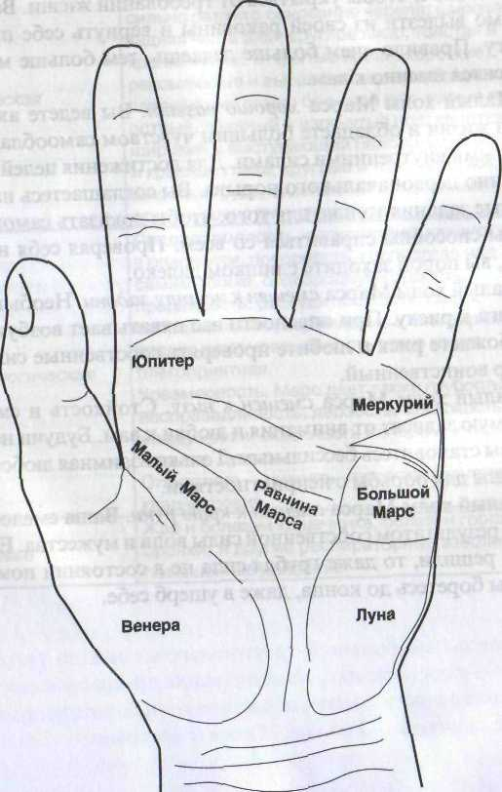

70

3.6.2. Малый (нижний) холм Марса
Малый холм Марса — это мясистый холмик возле перемычки большого пальца.
Малый холм Марса плохо развит. Вы отказываетесь от любого дела, которое требует проявления смелости. Вы заперли себя на ключ, чтобы укрыться от требований жизни. Вам необходимо вьшезти из своей раковины и вернуть себе прошлую отвагу. Правило «чем больше делаешь, тем больше можешь» относится именно к вам.
Малый холм Марса хорошо развит. Вы ведете активный образ жизни и обладаете большим чувством самообладания и скрытыми внутренними силами. Для достижения целей вам достаточно первоначального порыва. Вы соглашаетесь на невозможные задания только для того, чтобы доказать самому себе, что вы способны справиться со всем. Проверяя себя на стойкость, вы порой заходите слишком далеко.
Малый холм Марса смещен к центру ладони. Необыкновенная тяга к риску. При опасности вас охватывает возбуждение. Вы обожаете риск и любите проверять собственные силы. Характер воинственный.
Малый холм Марса смещен к низу. Стойкость и смелость напрямую зависят от внимания и любви к вам. Будучи несчастным, вы становитесь бессильным. Только взаимная любовь дает вам силы для борьбы с неприятностями.
Малый холм Марса смещен к краю руки. Ваша смелость является результатом собственной силы воли и мужества. Если вы что-то решили, то даже грубая сила не в состоянии помешать вам. Вы боретесь до конца, даже в ущерб себе.

Характеристика  Общая | Описание  Доминирующие холмы Марса: большая толстая кисть; средних размеров большой палец; очень сильная фаланга воли; форма кисти прямоугольная.
Физическая | Средний рост; мужественное сложение; крепкая конституция; маленькая голова; сильно развито основание черепа; широкая задняя часть шеи; круглое лицо; толстая и крепкая кожа; открытые брови; короткие, рассыпчатые и вьющиеся волосы; большие сверкающие глаза; большой рот; тонкие губы; острый, длинный и изогнутый нос; короткий, широкий и выступающий подбородок; большие и красные глаза; круглые и толстые щеки; широкая грудь; сильные ноги и длинные ступни; воинственная походка.
Психологическая | Придает смелость, спокойствие, хладнокровие в опасности, покорность, господство над самим собою, благородную гордость, преданность, рассудительность, силу к сопротивлению, стремление в благоприятное время; даже чрезмерность этого холма благоприятная. Чрезмерность. Марс дает также грубость, гнев, несправедливость, дерзость, жестокость, жажду крови, склонность к спорам, к тирании, клевете, дуэлям. Отсутствие — низость, глупость, отсутствие  хладнокровия.
Здоровье | Жар и болезни кишечника, болезни горла, бронхит и другие респираторные заболевания, повышенное давление.

72
73

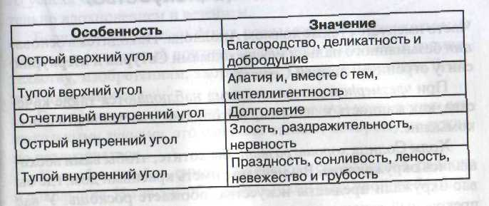
Знаки на холме Марса
(как большого, так и малого; значение одинаково)

Характеристика | Описание
Вертикальная линия | Отвага
Несколько разрозненных линий | Резкий характер
Треугольник | Спокойствие, самообладание, способности к стратегии, концентрация воли. Успехи в военной карьере
Решетка | Тяжелая судьба, борьба с потерями, лишениями. Риск умереть насильственной смертью
Решетка с выступающим холмом | Инстинкт убийцы
Крест | Упрямство, ссоры; поражение в борьбе
Звездочка | Богатство в основном от незаконных предприятий типа контрабанды; в худшем случае — катастрофа; если к ней идет линия с Венеры, то, смотря по тому, в каком месте по годам пересекает линию Жизни, указывает на время происшествия. В низу холма Марса — несчастье
Круг | Проблемы с противоположным полом
Квадрат | Защита от врагов на войне. Холодность, жесткость, порой доходящая до жестокости
Кольца или острова | Боевая слава
Продольная линия | Враги
Мелкие линии | На высоком холме Марса, идущие кверху — вспыльчивость, бронхит, болезни гортани
Вертикальные линии | Дурной знак: легкомыслие
Углы Равнины Марса

Правильный, большой треугольник на ладони («Равнина Марса») — хороший знак, обозначающий прекрасное здоровье, и интеллигентность. Занимает часть ладони, заключенную между тремя линиями — Головы, Жизни и Здоровья.

74
75

3.5. Холм Солнца (искусства)
Часто именуется также холмом Аполлона. Находится в основании безымянного пальца между холмами Сатурна и Меркурия; снизу ограничен линией Сердца.
При чрезмерном развитии холма наблюдаются такие качества, как жадность к деньгам, честолюбие, хвастливость и легкомыслие.
Холм Солнца хорошо развит. Вы хотите, чтобы вами восхищались окружающие. Вы мечтаете иметь красивый дом, где бы вас окружали предметы искусства, обожаете роскошь. У вас прекрасный характер, и вы умеете сочувствовать. Стараетесь
во всем находить красоту.
Холм Солнца плохо развит. Хотя вы — достаточно практичный человек и заботитесь о своем будущем, можете пострадать из-за своего жалостливого сердца. Вы готовы стать нищим, только бы помочь нуждающемуся другу. И хотя дела у вас идут превосходно, временами вы еле-еле сводите концы с концами, так как сколачиваете состояние для других. Спасая неудачника, вы скоро сами будете нуждаться в чьей-то помощи.
Отсутствие или вдавленность бугра указывает на человека, для которого материальные ценности — превыше всего.
Холм Солнца смещен к Меркурию. Это означает любовь к материальным ценностям. Животных вы любите больше, чем детей. Вы стараетесь избегать ситуаций, которые требуют каких-либо обязательств, и не желаете связывать себя семейными узами.
Холм Солнца смещен к Сатурну. В вас живет родительский инстинкт, который вы проявляете в безграничной любви к детям и домашним животным. Вы —■ спокойный, добрый и терпеливый человек. Для гармонии в жизни вам необходима любовь; без нее вы чувствуете себя брошенным и одиноким
Холм расположен у основания безымянного пальца. Человек с хорошо развитым холмом обладает сильным умом, хорошей памятью, имеет склонность к искусствам. Он любит все прекрасное. В нем есть духовная притягательность и сердечность, он
терпелив и чуток. Из таких людей выходят гении, причем своего успеха они добиваются не упорством и трудом, а исключительно вдохновением и везением.
Если холм пересечен двумя параллельными вертикальными линиями — это явный признак склонности к наукам, к сочинительству, изобретениям, творчеству. Также это признак больших духовных сил.
Если две горизонтальные линии пересечены несколькими вертикальными линиями, это означает талант, которому не суждено реализоваться.
Холм без линий — символ душевного спокойствия, радости и довольства. Но жизнь обладателя такой руки пройдет без блеска и славы.

77
76

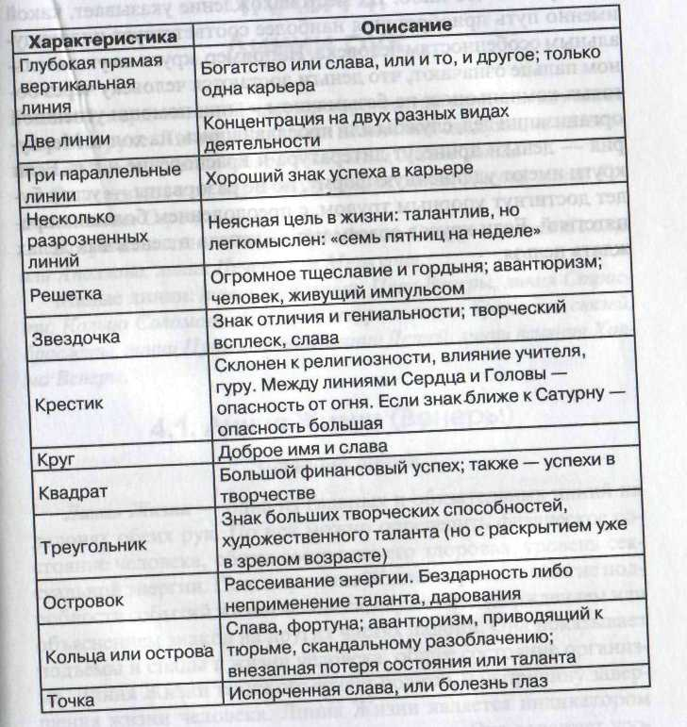

Характеристика Описание
Хороший холм Солнца; палец Солнца длиннее, чем палец Юпитера; хорошая кисть с развитыми пальцами; палец Меркурия маленький; большой Общая палец — средних размеров; линия Сердца заканчивается на холме Юпитера с двумя или более ответвлениями; глубокая, четкая линия Солнца; звезда на холме Солнца
Красивый и мужественный; рост выше среднего; веселый и элегантный; не такой мягкий, как Юпитер; благородные черты лица и тонкая кожа; мускулистый; борода и волосы густые, мягкие и волнистые; глаза миндалевидные, карие или голубые; щеки тугие и круглые; нос длинный и
Физическая прямой; средний рот; зубы крепкие и белые; голос музыкальный и звучный; уши средних размеров; длинная крепкая шея; подбородок круглый, но не выступающий; стройные и крепкие ноги; мышцы без лишнего жира; выдающаяся грудь; здоровая жизнь; тело изящное и симметричное Артистичен; природная одаренность; наделен интеллектом; любит гармоничное окружение; честность, прямота; страстный любитель музыки, в основном мелодичного характера; любит утонченные одежды, богатую мебель и драгоценности; успех в любой сфере без особых усилий; по природе ленивый и полагается на ум и инстинкты; самоуверенный; горячий Психологическая темперамент, но быстро прощает, не держит зла; легко добивается высокого положения и денег; не фанатичен в религии, но легко убеждаем; не суеверный; легко приспосабливается; не имеет врагов. Отрицательное Солнце: слишком любит деньги и романтические приключения; волокита; любит за красоту, а не за характер; тщеславный, хвастливый.
Склонен к следующим заболеваниям: плохое Здоровье зрение, сердечные болезни, диабет и скачкообразная температура.

78
\
79

Концентрические круги на холмах — признак способности приобретать что-либо. Их местонахождение указывает, какой именно путь приобретения наиболее соответствует индивидуальным особенностям человека. Например, круги на указательном пальце означают, что деньги достаются человеку через богатых компаньонов; на безымянном — при помощи успешной организации дел, службы или прославившись; на холме Меркурия — деньги принесут литература и красноречие и т.п. Если круги имеют удлиненную форму, но не разорваны — успех будет достигнут упорным трудом, с преодолением больших препятствий. Если кругов совсем нет — успеха в денежных делах ждать нельзя.
ГЛАВА 4. Линии рук
Главной,'кардинальной частью хиромантии является изучение линий на руке. Линии на ладонях делятся на следующие категории: первичные линии, вторичные линии, малые линии.
Существуют три первичные линии: линия Жизни, линия Головы и линия Сердца.
Вторичные линии: линия Судьбы или Сатурна, линия Солнца
или Аполлона, линия Печени или Меркурия.
Малые линии: линия Интуиции, Пояс Венеры, линия Страс
ти, Кольцо Соломона, Кольцо Сатурна, линии Брака или связей,
браслеты, линии Путешествий, линии Детей, линии влияния Хол
ма Венеры. -
4.1. Линия Жизни (Венеры)
Значение линии
Линия Жизни ■— одна из главных и обязательных линий на ладонях обеих рук. По ней можно определить физическое состояние человека, общее состояние его здоровья, уровень сексуальной энергии. Поэтому линия Жизни отражает многие подробности событий жизни человека, служит подтверждением или объяснением знаков на других частях ладони. Она показывает подъемы и спады в жизни человека, общее состояние организма. Линия Жизни также объясняет болезнь или причину завершения жизни человека. Линия Жизни является индикатором жизнеспособности и жизнелюбия человека. Она отражает уровень и качество жизни, а также показывает, насколько человек силен, вынослив и энергичен. По линии Жизни можно в действительности определять, какова будет жизнь. При этом знаки на линии и сама линия способны видоизменяться в течение жизни. Только после тщательного анализа, сравнения и вычисления можно делать серьезные заключения.

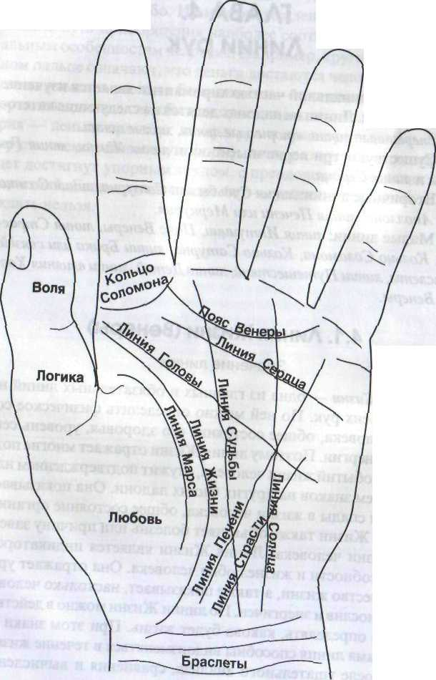
Юпитер
Аполлон (Солнце)
Меркурий
Линии Брака или связей
80
Сатурн
\
—____^— 81
При определении продолжительности жизни нужно также принимать во внимание и другие линии — Сердца, Головы и Судьбы. Не следует делать поспешных выводов, основанных только на прерываниях линии Жизни, испещренной различными отметками.
Линия Жизни также определяет размер холма Венеры: если она расположена близко к большому пальцу, то и холм будет меньше, и наоборот. Соответственно, и свойства его будут проявляться в меньшей или большей степени. Очень редко встречается тройная линия — признак чрезвычайной жизненной силы.
Расположение
Линия Жизни опоясывает большой палец. Она начинается у внутреннего края ладони со стороны указательного пальца и очерчивает полукругом холм у основания большого пальца. Она развивается в соотношении с холмом Венеры.
Начало линии
Если линии Жизни и Головы начинаются вместе, это означает осторожность и предусмотрительность, медлительность в принятии решений. Чем длиннее отрезок соединения линий, тем более осторожен человек в своих поступках и во взаимоотношениях. Это чувствительные люди. Точка, где линии разъединяются, может указывать на возраст, когда человек становится независимым от семьи материально и/или психологически.
Чем больше расстояние между линиями Головы и Жизни, тем свободнее и непринужденнее чувствует себя человек в обществе, тем более он уверен в своих силах и непременном жизненном успехе. При излишне большом промежутке происходит постепенное уменьшение положительных качеств. Раздельное начало линий Жизни и Головы указывают на самостоятельность, импульсивность, нетерпеливость, самоуверенность, общительность, возможную неуравновешенность в отношениях.

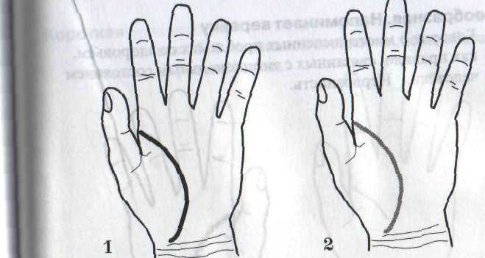
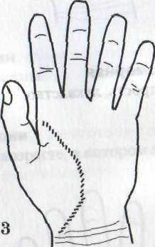
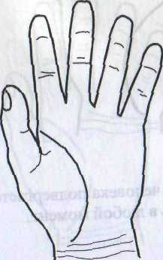
82 i
Очень широкая
Сильные, глубокие и широкие линии Жизни принадлежат людям, которые живут за счет физической энергии, т.е. принадлежат менее чувствительным людям. Они редко болеют. Жизнь у них спокойная, они редко испытывают стресс. Люди с глубокими пиниями Жизни лучше преодолевают волнения и сохраняют спокойствие в критических ситуациях. Они обладают такой убежденностью в своих силах, что умеют внушить ее другим. Они энергичны во всем (1).
Это также признак здоровья, хорошей сопротивляемости болезням, способности сопротивляться жизненным невзгодам, здоровой сексуальной энергии. Чрезмерно широкая, глубокая, красная линия может быть признаком злобности, чрезмерной раздражительности, преступных наклонностей (2).
Поверхностная линия Жизни, или линия «лесенкой»
Указывает на слабую жизненную энергию, подверженность внешним влияниям. Отсутствует способность организма сопротивляться болезням и все качества, которыми характеризуется глубокая линия. Такие люди являются легкими жертвами для неприятностей, у них не хватает уверенности в себе, они всегда испытывают недостаток энергии, им тяжело применять физическую силу. Эти люди очень зависимы, поэтому они во всем опираются на своих друзей, родных, знакомых (3).
Тонкая и слабо обозначенная
Указывает на хрупкое здоровье, на сдержанность в поступках и склонность к депрессии (4).

84
85

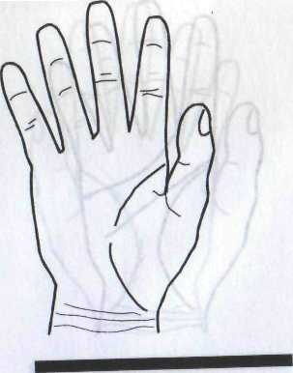Цепеобразная. Напоминает веревку
Говорит о многочисленных проблемах со здоровьем, как правило, связанных с эмоциональным состоянием человека. Нервозность.
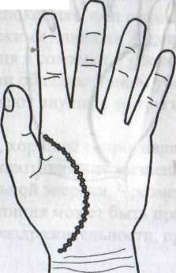
Неравномерная
Хитрость, лукавство.
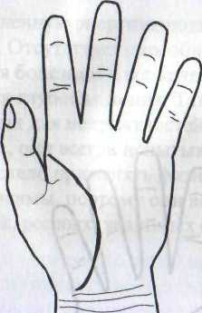
Отсутствует
Встречается очень редко; жизнь человека подвергается риску и смерть может наступить в любой момент.
Короткая
Говорит о слабой жизненной стойкости, но не обяза
тельно о короткой жизни. г~\
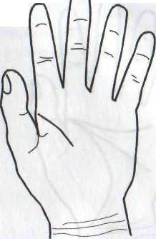
чгп -к-
Прерывается на левой ладони
Возможность получения травмы.
Прерывается на правой ладони
Угроза тяжелой болезни в возрасте, в котором линия прерывается.
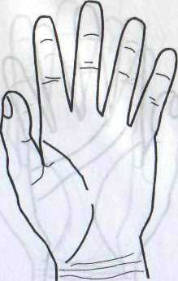

В6
87

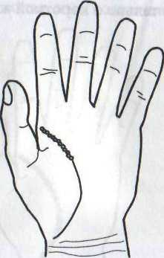
«Цепочка» в начале линии, под Юпитером
Слабое здоровье в детстве
Соединены линии Жизни, Головы и Сердца
Плохой знак; скверный характер; не развит инстинкт
самосохранения —.
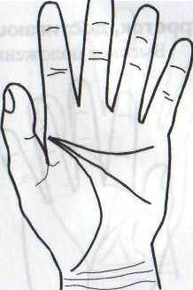

Умеренное расстояние до линии Головы
Энергичность, амбициозность, высокая работоспособ-
ность.
Большое расстояние до линии Головы
Излишняя самоуверенность, импульсивность, торопливость, отсутствие логики
От линии отходят мелкие линии вниз
Слабость, потеря жизнестойкости
Мелкие линии, идущие кверху
Успех вследствие личных заслуг

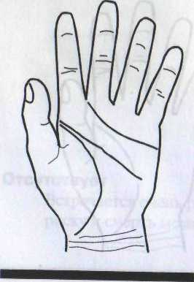
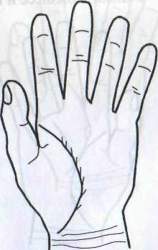
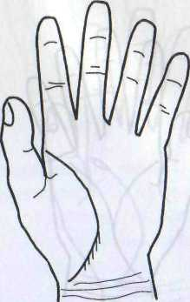
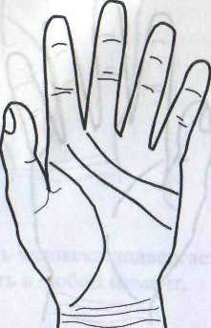

89

Отросток вверх от линии Жизни, который достигает холма Юпитера
Высокое положение в обществе и власть
Отросток, достигающий холма Сатурна
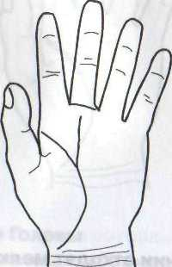
Высокое положение в обществе, богатство и власть
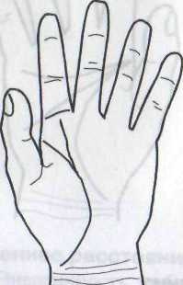
Отросток, достигающий холма Солнца
Успехи на литературном поприще
Отросток, достигающий холма Юпитера
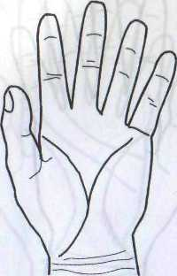
Успехи в бизнесе и искусстве
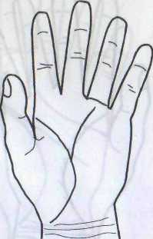
Линия Жизни раздваивается к концу, между отростками — большое расстояние
Человек окончит свою жизнь на чужбине
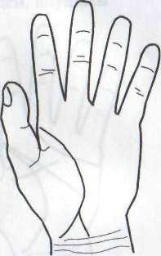
Островок на линии
Болезнь или слабость организма; от длины острова зависит время продолжительности болезни или слабости
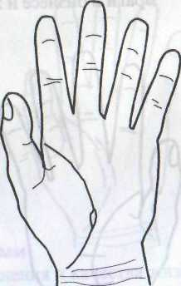
Островок в начале линии
Слабое здоровье
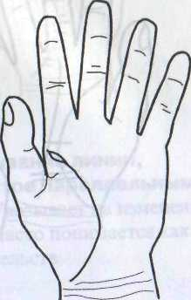

90
91

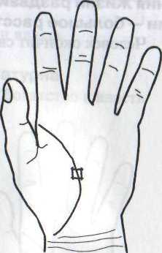
Линия пересекает квадрат
Защита от смерти и болезни
Любая линия, пересекающая линию Жизни
Беспокойство и стресс из-за наличия врагов
Любая линия, пересекающая линию Жизни и линию Судьбы
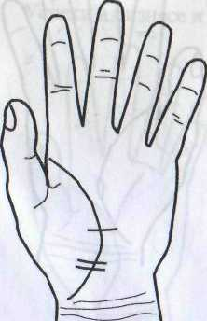
Враги в бизнесе и жизни
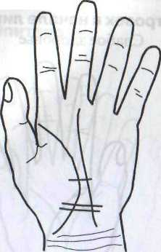
Любая линия, пересекающая линию Жизни и линию Головы
Находится под влиянием других людей, внушаем
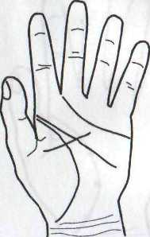
Глубокие пересечения
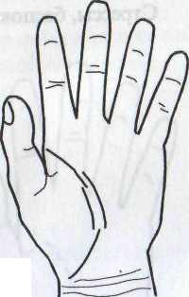Тяжелые болезни
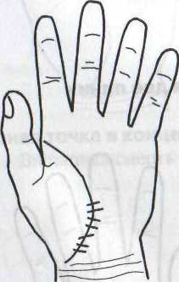
Прерывание линии,
закрытое параллельными линиями
Указывает на изменение направления и качества жизни. Часто понимается как изменение жизненных обстоятельств

92
93

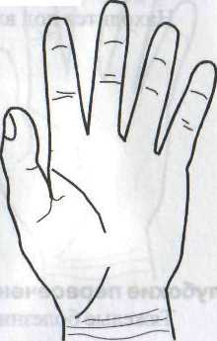Прерывание линии без поддерживающих линий
Физическая травма, степень которой характеризуется размером и качеством прерывания
Пересекается мелкими линиями,
которые не делят линию Жизни на две линии
Стрессы, беспокойство
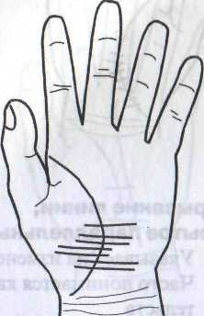
Точки на линии
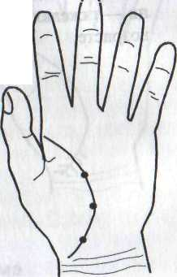Несчастные случаи. Если точка синяя или черная —
нервная болезнь; голубая — предвестник нервной болез
ни; глубокая — ранение ^
Глубокая точка
Может означать операцию
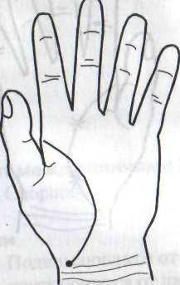
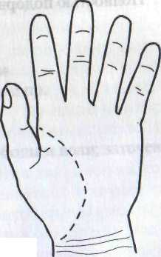Черная точка в конце линии
Внезапная смерть
Несколько обрывов
Слабое здоровье, хрупкое телосложение

94

Звездочки на линии
Внезапная смерть в указанном линией возрасте. Идущие от них линии, теряющиеся между линиями Сердца и Головы ~ несчастная любовь. На середине линии Жизни — тяжелая болезнь или иная катастрофа в зрелом возрасте
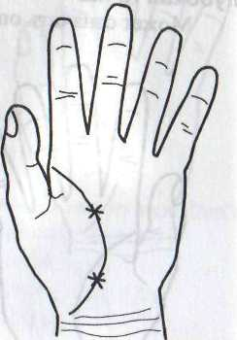
i «Кисточка» в конце линии
Полностью подорванное здоровье и тяжелая смерть
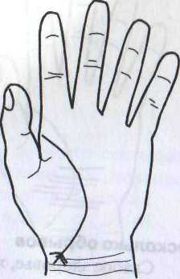

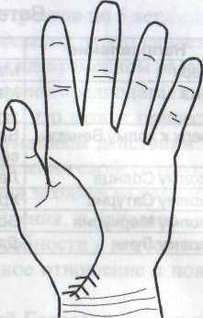
[Отростки в конце линии
Нищета в старости
Крест между линиями Жизни и Ума
Спорщик
Ветви
Поднимающиеся от линии Жизни — хорошее здоровье; опускающиеся от линии Жизни — плохое
Решетки
Измена любимого человека
Квадрат на разрыве линии Жизни
Спасение от смерти, катастрофы и пр.
Квадрат на верху линии Жизни
Добровольное отречение от свободы и воли; заточение
Сильные впадины
Невралгия — от года и дольше
95

96
Ветви от линии Жизни

Направление | Обозначение
Вверх | Материальный успех
Вниз | Материальные потери (если в конце жизни — угасание физических сил)
Вверх к холму Венеры | Благополучие и, часто — богатство; ветвь вниз — наоборот
К холму Солнца | Легко дающиеся богатство и почести
К холму Сатурна | Хронические болезни, неудачи в детях
Кхолму Меркурия | Богатство, успех благодаря прилежанию
К холму Луны | Дальняя дорога
4.2. Линия Головы и Ума
Эта линия начинается приблизительно там же, где и линия Жизни — между большим и указательным пальцами. Она часто образует изогнутый угол с линией Жизни. Далее она идет по равнине Марса и заканчивается между холмами Марса и Луны. Линия Головы должна быть непрерывной и четко выраженной. У холма Марса она поворачивает, изгибаясь вниз, чтобы достигнуть холма Марса или Луны (в верхней его части).
Ее протяженность может дать некоторое представление об умственном развитии человека, о его морали, воле и интеллектуальных способностях, умении рассуждать. Если обе линии — Жизни и Головы — короткие, то это, скорее всего, означает, что человек будет жить недолго. Однако тут следует сверяться и с другими знаками.
Дефекты линии Головы имеют приблизительно то же значение, что и дефекты линии Жизни. Так, «звенья цепи» говорят о слабом здоровье, как и пересечение ее короткими линиями. Развилка получает толкование в зависимости от направления к конкретному холму. Ветви, идущие вверх, — более благоприятный знак, чем те, что идут вниз. Кресты, звездочки или островки имеют в большинстве случаев то же значение, что и в случае с линией Жизни. Линию Головы также можно использовать
97
для определения времени. Ее начало принимают за начало жизни, а конец — за 75 лети делят на 15 отрезков по 5 лет.
Если линии Жизни и Головы разделены, то это свидетельствует о раннем и, возможно, даже преждевременном развитии интеллекта. Слишком большой промежуток предполагает наличие смелости и даже самоуверенности, что может привести к беспечности, безрассудству и непродуманным действиям. Линия Головы принимает участие в проявлении свойств того холма, к которому она склоняется. Если она заходит на холм Луны, то, в зависимости от глубины размещения, в человеке могут проявляться живое воображение, способности к искусству, излишняя мечтательность и непрактичное отношение к повседневным делам.
Слишком большое соединение линий Головы и Жизни говорит о позднем взрослении и соответствующем развитии умственных качеств.
Если линия расположена ближе к Марсу, то человеку свойственны именно его характеристики. Линия может также выгибаться по направлению к одному из холмов у оснований пальцев. В таком случае стоит говорить о влиянии на разум того или иного холма. Так, например, изгиб в сторону безымянного пальца свидетельствует о проявлении свойств Сатурна — благоразумии, осмотрительности, проницательности и мудрости. Изгиб в сторону холма Меркурия, под мизинцем, указывает на такт или, если он чрезмерный, на ловкость и способность вести двойную игру.

4 А.Н. ШваЙДвР

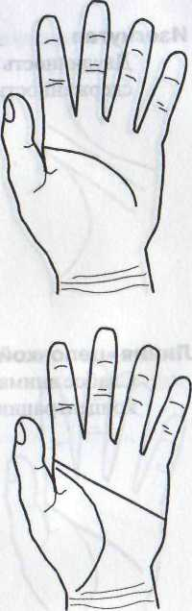
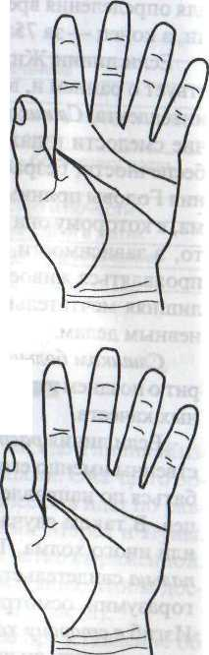
Короткая
Ограниченные умственные способности
98
Тонкая и длинная
Изменчивость, непостоянство
Слегка наклонена вниз
Знак счастья, удачи, счастливой жизни
Первая половина прямая, затем изгибается
Гармония между практическим мышлением и воображением
Идет строго по прямой через ладонь
Говорит о холодном и бесстрастном характере, хотя его может смягчить линия Сердца
99

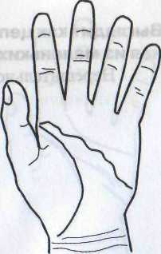
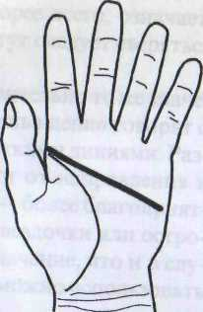
Широкая
Вспыльчивость, злобность. Малая концентрация - колеблющаяся и переменчивая
Волнистая
Непостоянство или недостаток упорства в преследовании своих целей

100
101

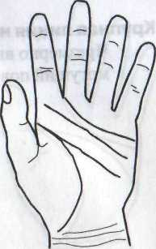
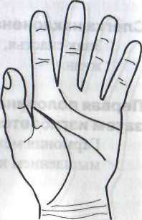
Изогнутая
Двуличность или излишняя сдержанность человека
Двойная линия Головы
Непостоянство ума

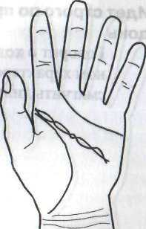
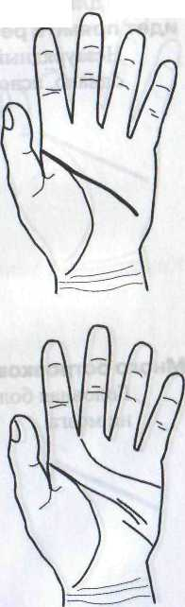
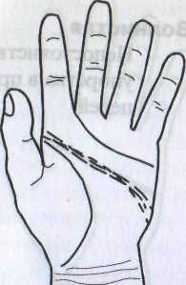
Линия «цепочкой»
Слабое внимание, недостаток концентрации
Выглядит как цепочка, составленная из маленьких звеньев
Нерешительность
Глубокая
Благородство, великодушие, альтруизм
Линия-сестра Головы, идущая параллельно с ней
Указывает на противоречивую
натуру: иногда — веселую и приятную, а временами — грубую и жестокую

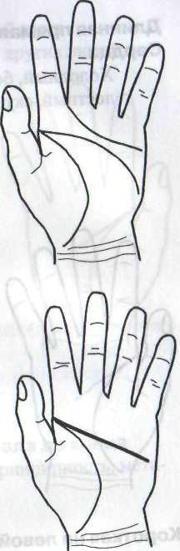
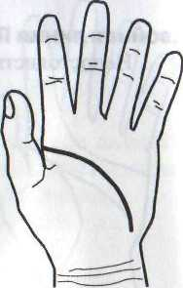
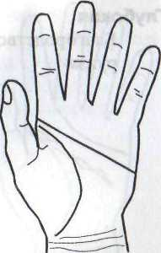
102
Крупная линия на маленькой руке
Чрезмерно высокий интеллект, могущий повредить здоровью
Очень длинная и прямая; идет прямо к ребру ладони
Незаурядный интеллект, который, однако, используется эгоистически
У
Линия расположена очень высоко, и расстояние до линии Сердца очень мало
Голова полностью управляет
сердцем
\
Глубокая, ясная и тонкая линия
Тяжелый труд, глубокий интерес к учебе
103

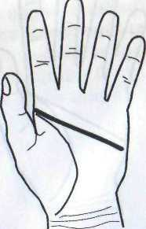
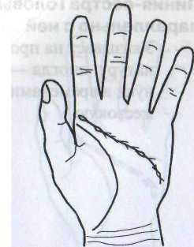
Много островков и волосков
Головная боль и опасность болезни мозга
Широкая и толстая
Любит находиться на открытом воздухе и заниматься спортом; не любит умственные занятия

104
105

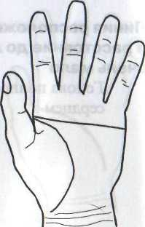
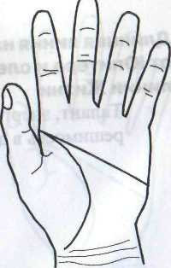
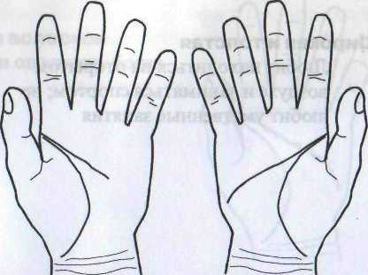
Длинная прямая линия без линии Сердца
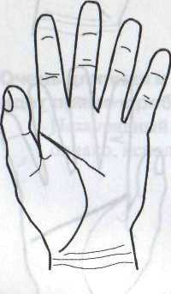
Холодный, бессердечный, безжалостный, скупой и жадный
Короткая, узкая и неотчетливая
Слабоволие
Короткая на левой и длинная на правой руке
Невысокий интеллект, ограниченность
Длинная на левой и короткая на правой руке
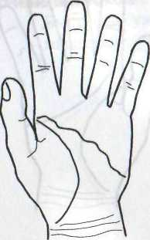
Неуверенность в себе, зависимость от других людей
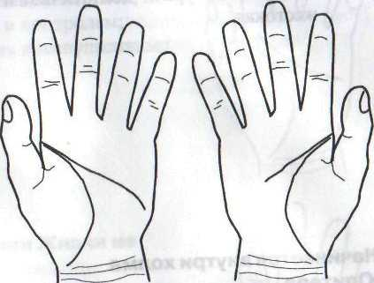
Волнистая от начала до конца
Безыдейность, беспринципность, метания
Длинная линия, пальцы расположены близко друг к другу
Жадность, скупость

106
107

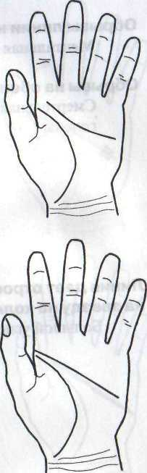
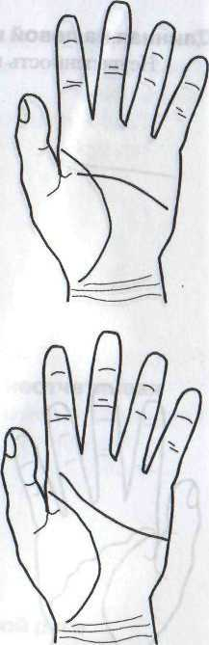
Линия начинается от нижнего холма Марса
Вздорная натура — деспотичная и жестокая
Начинается внутри холма Юпитера
Прирожденный лидер
Идет от Юпитера, но слегка отделена от линии Жизни
Обладает талантом и энергией, но не дипломатией и контролем; быстрые решения и импульсивные
действия
Расстояние до линии Жизни не
очень широкое
Быстрота суждений и независимое мышление; успех в жизни

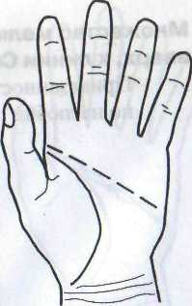
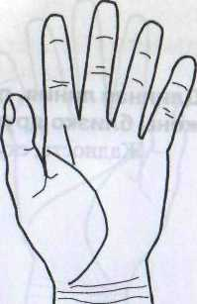
Длинная линия начинается от Юпитера и слегка касается линии Жизни
Талант, энергия и отчаянная решимость в достижении цели
Прерывистая, похожая на лестницу
Взбалмошность, беспрерывные головные боли

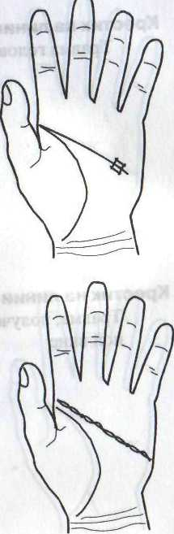
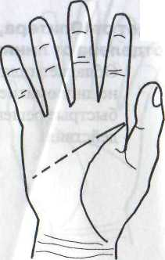
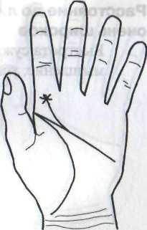
л
108
Обрывы линии на правой руке
Ментальная травма
Обрывы на обеих руках
Смертельная авария или травма головы
Линия дает отросток или выходит на звезду на холме Юпитера
Большой успех во всех начинаниях
■■I
Линия входит в квадрат
Оберегает от аварий, насилия, благодаря трезвому рассудку
Л
«Островная» линия, отделенная от линии Жизни
Исключительная раздражительность
109

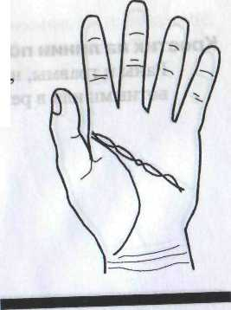
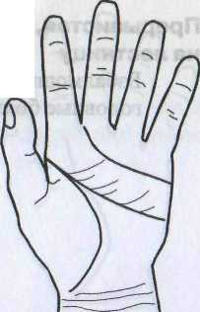
«Островная» линия с наклоном к холму Луны
Меланхолия, депрессия, аскетизм
отшельничество
Множество мелких линий ответвляется вверх, к линии Сердца
Привязанность из-за очарования," но не любви

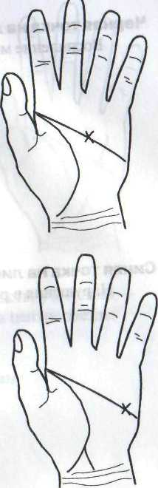
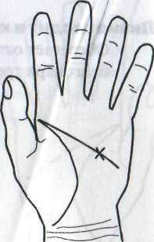
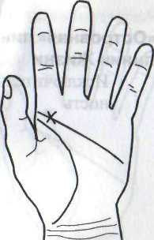
110
Крестик на линии
Травма головы
Крестик на линии под Юпитером
Травма, полученная по собственной вине
Крестик на линии под Солнцем
Травма головы от внезапного падения
Крестик на линии под Меркурием
Несчастные случаи в результате научных исследований и экспериментов
■ t-
111

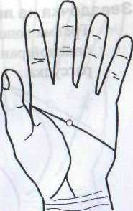
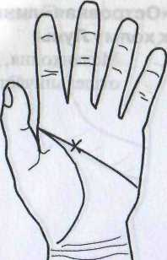
Крестик на линии под Сатурном
Раны и травмы, нанесенные животными или в результате взрывов
Белая точка на линии
Успех в интеллектуальной и литературной деятельности

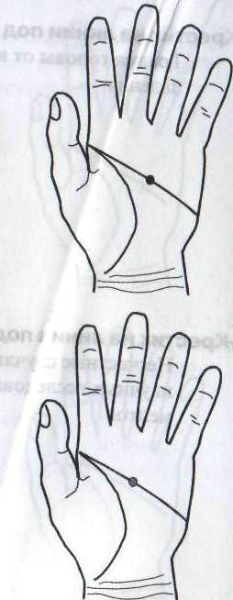
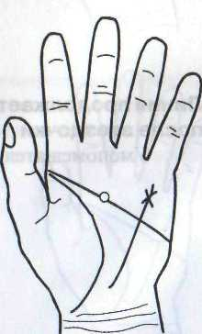
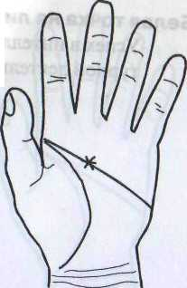
,, ;ы
на линии ним
Травма головы. Возможность опасной раны или помрачения рассудка
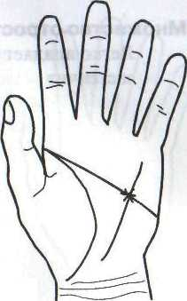112
Черная точка на линии
Воспаление мозга
Синяя точка на линии
Нарушения в работе печени
Звездочка
Звездочка на соединении с линией Здоровья
Бесплодие у женщин
Звездочка на месте соединения линий Ума и Печени
Опасность поражения мозга, бездетность; у женщин -опасность при родах (особенно если в центре звезды находится черная точка)
Звездочка между Сатурном и Солнцем
Нервная болезнь
Круг на линии и крестик вверху на линии Здоровья
Слабое зрение
113

114
115

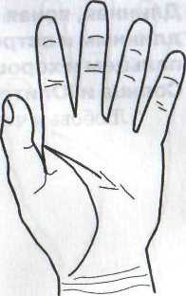
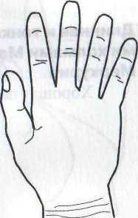
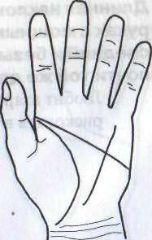
Островок на линии под Сатурном
Глухонемой
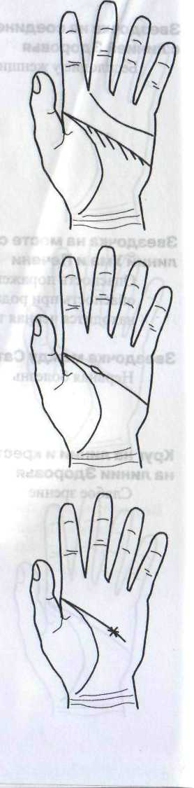Множество отростков вниз
Легко впадает в уныние, очень застенчив
Линия продолжается после звездочки
Умопомешательство
Линия состоит из нескольких линий
Означает раздвоение личности
Линия отсутствует
Тупость и врожденный идиотизм
Идет через ладонь с линией Здоровья или Печени
Хорошая память

116
117

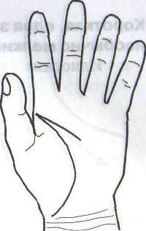
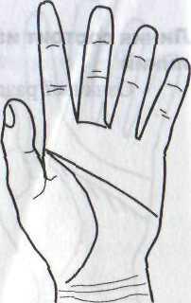
Длинная, ясная и прямая линия с длинным и острым указательным пальцем и хорошими холмами Солнца и Юпитера
Любовь к чтению
Короткая линия с низким холмом Юпитера и выступающими холмами Венеры и Луны
Лень
Короткая линия с узким четырехугольником и низким холмом Венеры
Ограниченность и скупость

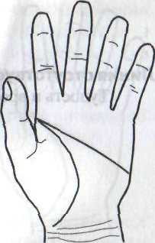
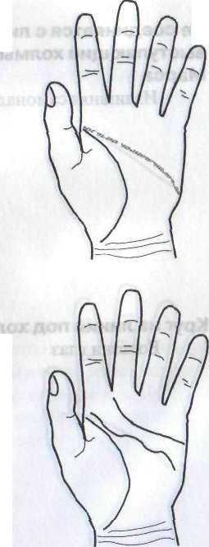
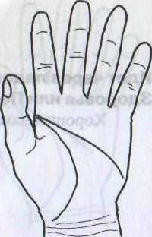
Н
Бледная широкая линия, жесткие руки и низкий холм Венеры
Тупость, ограниченность
Волнистая линия с узким четырехугольником и выступающим холмом Меркурия
Бесчестность
Длинная и тонкая линия с высокими холмами Марса, Юпитера и Меркурия
Хорошая память, усидчивость
Длинная наклонная линия на обеих руках с мощным холмом Луны, средний и безымянный пальцы почти той же длины
Любит азартные игры, склонен рисковать в бизнесе

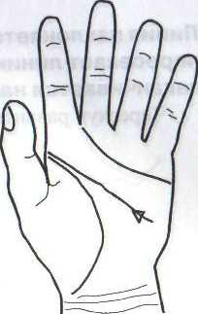
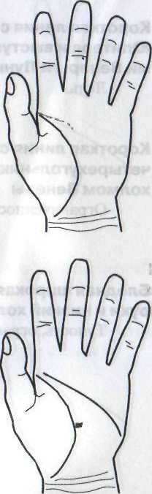
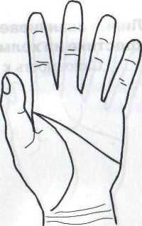
118
Короткая, едва заметная линия и необычно мелкий большой палец
Идиотизм
Не соединяется с линией Жизни, выступающие холмы Юпитера и Марса
Излишняя самонадеянность
Треугольник на линии под холмом Меркурия
Успех в научных исследованиях
Почти прямая линия направляется к ребру ладони и заканчивается над холмом Луны
Практичность, хорошее воображение
119

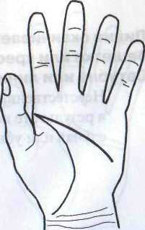
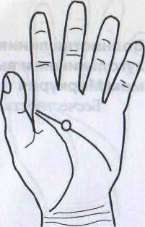
Круг на линии под холмом Сатурна
Болезни глаз
Глубокая линия к холму Луны
Чрезмерный практицизм

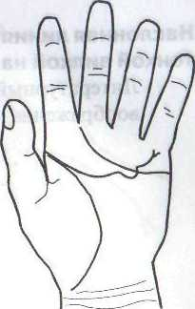
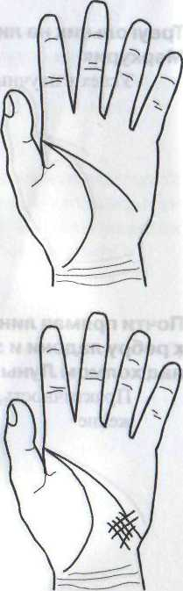
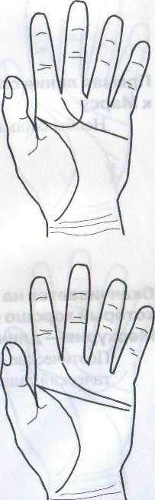
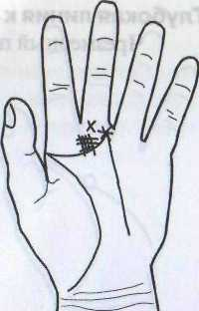
120 ■■—■■■—■■■—■■■■■-
Линия наклоняется к холму Луны, пересекает линию Меркурия и заканчивается на середине холма
Чересчур развитое воображение
Линия оканчивается в решетке или крестике на холме Луны
Склонность к безумию
Линия оканчивается на звезде, решетке или крестике на холме Сатурна или линии Судьбы
Неестественная смерть в результате несчастного случая или убийства
Линия «сбивается» к концу, перепрыгивая через линию Сердца, и оканчивается на холме Меркурия
Лицемерие и предательство
Пройдя холм Юпитера, линия прыгает в сторону линии Сердца и оканчивается на холме Сатурна
Ослабление рассудка
*;;. ,- iiO a
Линия идет мощно и прямо и заканчивается на верхнем холме Марса
Большой ум; благородность и милосердие
121

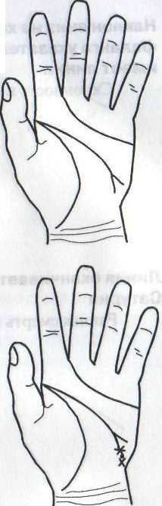
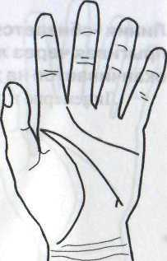
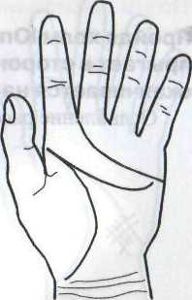
Линия оканчивается красивой вилкой
Литературный вкус
122
Наклонная линия, заканчивающаяся тонкой вилкой на холме Луны
Литературный талант и хорошее воображение
Прямая линия слегка поднимается к Марсу
Необычайный успех в бизнесе
Вилка линии оканчивается звездочкой, крестом или точкой на холме Луны
Помрачение ума из-за избытка воображения
123

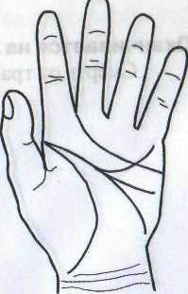
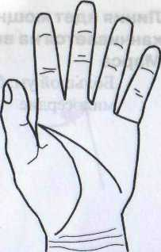
г. г, щ <.
Оканчивается на холме Луны, который хорошо развит; палец Меркурия — длинный и крепкий
Поэтические способности; артистический талант; учёность
Линия делится на три вилки: одна идет к Меркурию, вторая — к Марсу, а третья — к Луне
Высокий интеллект — приспособляемость и разносторонность

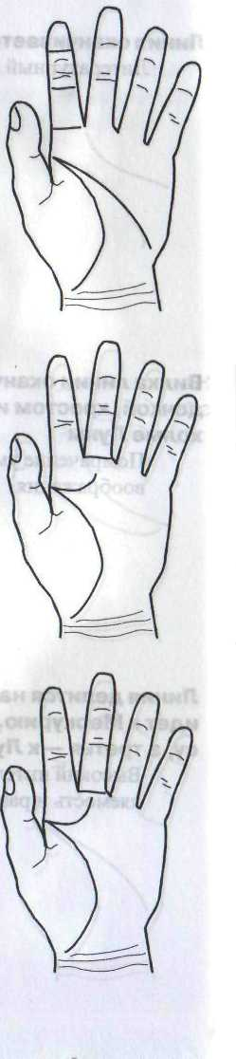
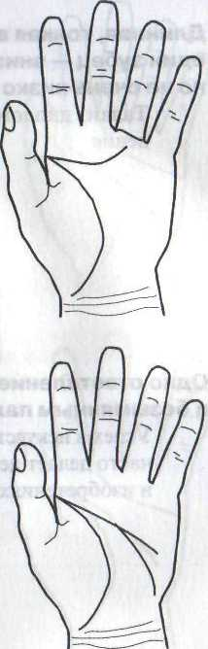
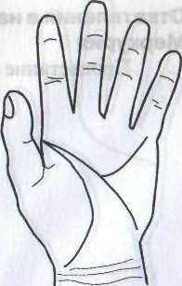
124
Наклон вниз на холм Луны; вторая фаланга указательного пальца имеетлинии
Склонность к оккультным наукам
Линия оканчивается под холмом Сатурна
Ранняя смерть и помешательство
¥ \
Оканчивается на холме Сатурна
Смерть от травмы головы
Оканчивается на холме Солнца
Страсть к живописи и литературе
На конце линии — вилка, один зубец которой нормальный, а другой идет прямо в холм Луны
Богатое воображение — дар делать деньги
•ч
Наклон и вилка на конце, один зубец которой идет на холм Луны, а другой — на холм Меркурия
Умение убеждать; успех в бизнесе
125

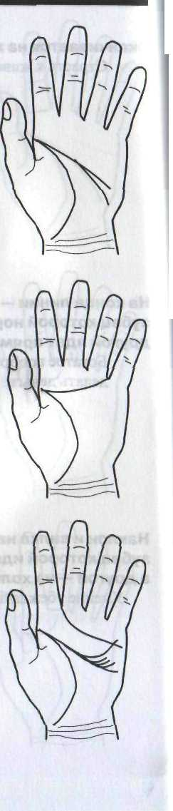
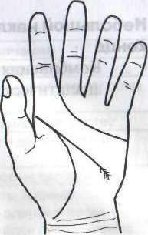
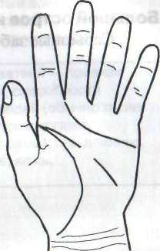
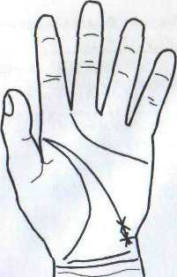
126
Длинная, тонкая вилка на конце; один зубец — вниз к холму Луны, но не очень низко
Талант дипломатии и дар ясновидения
Одно ответвление между средним и безымянным пальцами
Успех в искусстве или науке — часто делает деньги на открытиях и изобретениях
Ответвления в направлении холма Меркурия
Процветание в бизнесе
есколько мелких веток на конце инии
Ослабление мозговой деятельности; если линия Головы раздваивается — двойственность
Разрыв под холмом Сатурна и наклон глубоко в холм Луны
Опасность умственных
отклонении
Наклон почти к самым браслетам и крестик или звездочка на конце
Блестящее будущее
127

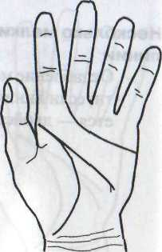
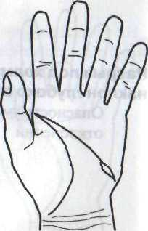
128
Небольшой наклон и вилка на конце
Комбинация воображения и аналитического склада ума
Большой остров на конце линии
Серьёзные заболевания кишечника
129
Ветви от линии Головы

Направление | Обозначение
К холму Юпитера | Рассудочное стремление к почету
К холму Сатурна | Рассудочное углубление во все стороны жизни
К холму Солнца | Рассудочное отношение к искусству
К холму Меркурия | Прагматизм и успех в делах науки и торговли
Линии Головы также могут подразделяться на две ветки
Обе ветви — к холму Луны | Неуравновешенность, дурные наклонности; очень длинные ветви — безумие (особенно если разветвление начинается под холмом Сатурна)
1 -я — к холму Марса, 2-я — к холму Меркурия | Излишняя смелость и ловкость в коммерческих операциях (необходимо соблюдать осторожность с такими людьми!)
1 -я — к холму Марса, 2-я — к холму Луны | При малой длине ветвей — признак разносторонности, способности понимать других людей (обычно такие люди становятся психологами, адвокатами, ораторами); при длинных ветвях — двуличие, ложь, изворотливость

5 А.В.Шшйдвр

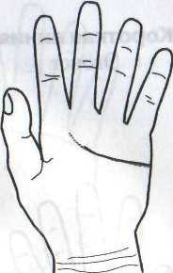
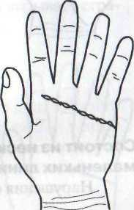
130
4.3. Линия Сердца (Юпитера)
Эта линия начинается под Юпитером (указательный палеи) или между Юпитером и Сатурном (средний палец). Она образует небольшой изгиб по направлению к центру ладони и доходит до Меркурия (мизинец), или заканчивается между Меркурием и Марсом над Луной. В средней своей части она может идти параллельно линии Головы. Она также может начинаться или заканчиваться развилкой. Ответвления имеют значение в начале линии в зависимости от ее направления.
Так, например, одна из ветвей может вести на холм Юпитера или холм Сатурна. Развилка или даже кисточка у конца линии — вполне нормальное явление, которое не имеет какого-то особого значения. Линия Сердца говорит об эмоциональной стороне человеческого характера. Слово «сердце» используется здесь не в анатомическом, а в поэтическом смысле, для обозначения чувств и страстей. В то же время оно может говорить и об умственных способностях, влияющих на чувства, и на их рациональную обоснованность.

Особенность | Значение
Широкая линия розового цвета | Хорошая циркуляция крови, податливость, отсутствие самоконтроля
Тонкая, бледно-красная | Малокровие, слабая воля. При отсутствии линий на холме Венеры — фригидность, импотенция
Бледная и широкая | Признак физической слабости; бывает у людей, ведущих беспутный образ  ЖИЗНИ
Длинная и ясно прочерченная | Долгая и счастливая любовь
Ярко-красная | Насилие в любви
Необычно глубокая | Опасность инсульта
Линия затухает
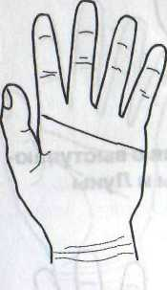
Сердце ожесточилось из-за разочарований в любви
Очень тонкая и длинная
Человеконенавистничество
;а
Состоит из цепочек
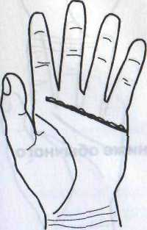
Флирт
Бледная, широкая, «цепочкой»
Хладнокровный человек, ищущий источник удовлетворения страсти
■л
131

132
133

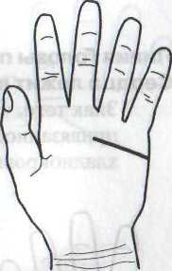
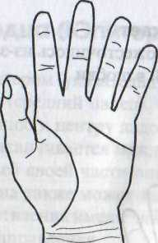
Короткая линия
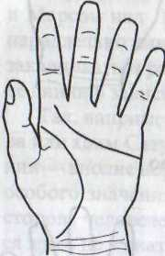
Эгоист
Хорошо развитая линия с выступающими холмами Венеры и Луны
Романтическая натура
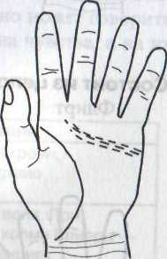
Состоит из нескольких отдельных маленьких линий
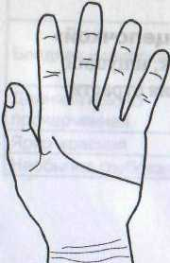
Нарушения функции сердца
Линия расположена ниже обычного
Холодность и эгоизм

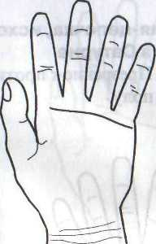
Линия расположена высоко, у основания пальцев
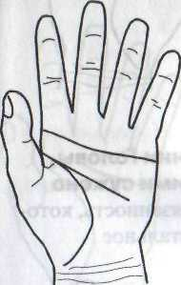
Страстный и ревнивый
Длинная линия от одной до другой стороны ладони
Избыток привязанности вызывает страдания у человека ~.
Короткая и глубокая
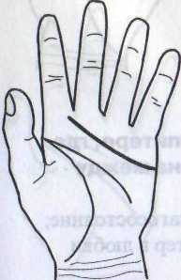
Эгоист, но хороший супруг (супруга)
По толщине и глубине линия выглядит мощнее, чем линия Головы
Желание любви перевешивает другие мысли; с хорошей линией Головы человек не будет эгоистичным в любви

134
135

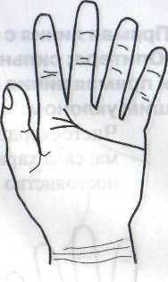
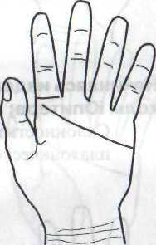
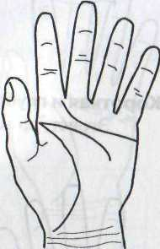
,1» 1
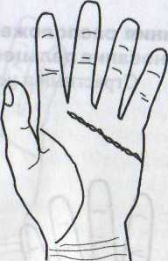
Линия-цепочка, исходящая из холма Сатурна
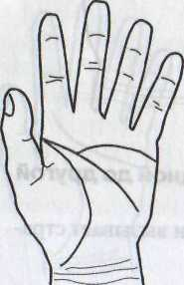
Презрение к противоположному полу
Линия смещена к линии Головы, расстояние между ними сужено
Человеком правит привязанность, которая перевешивает все остальное
Линия Головы поднимается, а линия Сердца лежит высоко на ладони
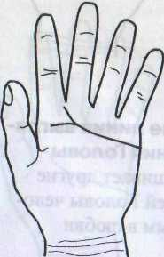
Знак того, что любовные связи и привязанности осуществляются по хладнокровному расчету человека
Линия с вилкой на Юпитере, где одна ветка направлена между пальцами
Удача; материальное благосостояние; уравновешенный характер в любви
Трезубец на Юпитере
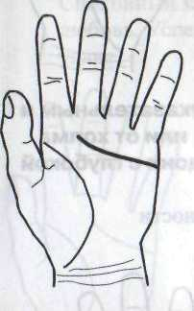
Знак удачи
Толстая линия
Холодность и бессердечность
\
Прямая линия от холма Юпитера
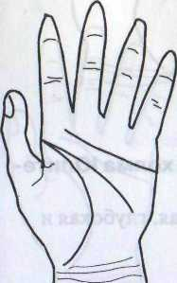
Религиозность и духовность
Прямая линия и слабый большой палец; тонкие кончики пальцев и наклон линии Головы
Может указывать на склонность к гомосексуализму и мастурбации

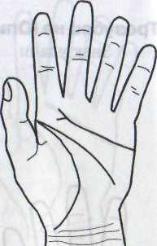
137
136
Прямая линия с вилкой на холме Юпитера; сильный большой палец и прямая линия Головы с небольшим уклоном
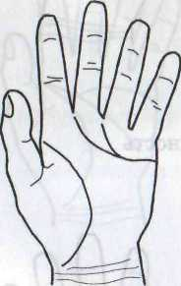
Чистое сердце и отсутствие эгоиз-■' ма; сила характера и идеализм; постоянство в любви
Линия идет между указательным и средним пальцами, или от холма Сатурна до края ладони с глубокой дугой
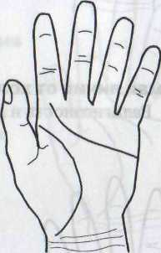
Мужской тип сексуальности
Начинаясь издалека, входит в холм Юпитера; нет вилок
Склонность к возвышенной,
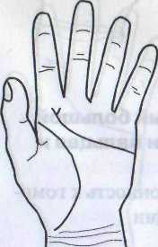
платонической любви
Начинается от центра холма Юпитера, имеет вилку
Высший тип любви; чистая, глубокая и постоянная

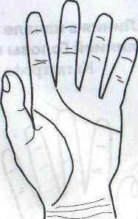
Начинается между холмами Юпитера и Сатурна
Тихая домашняя жизнь без страстных желаний
Начинается между указательным и средним пальцами
Спокойный характер; надежная любовь. Успех в любви и вообще
удача
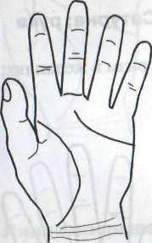
Начинается под холмом Сатурна, без вилки
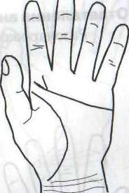
Чувственность, но нет настоящей семей
ной привязанности ■ ,
Вилка в начале от холма Юпитера, один зубец направлен к холму
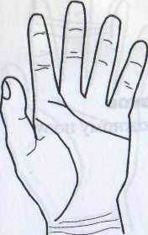
Счастье в любви
Вилка в начале, один зубец — к холму Юпитера, другой — между указательным и средним пальцами
Любит домашний уют; взаимная любовь и счастье

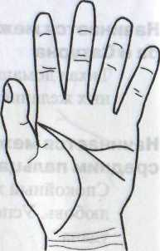
139
138
Линия в начале соединяется с линией Головы под холмом Сатурна
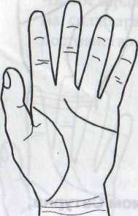
Катастрофа из-за слепой страсти
Начинается от холма Сатурна; рука мягкая и вялая
Простая чувственность; эгоизм в желаниях; удовольствие от секса
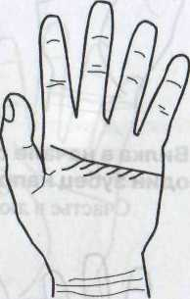
Ответвления вниз
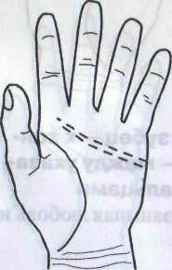
Разочарования от любимых людей
Рваная линия из отрезков
Неприязнь к противоположному полу

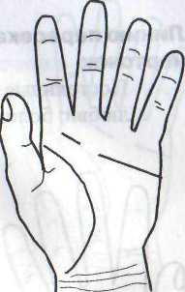
Прерывается под холмомСатурна на обеих руках
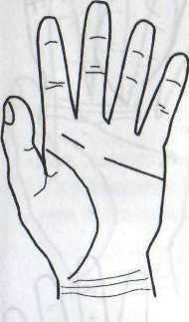
Опасная болезнь от плохой циркуляции крови
■,у
Линия прерывается под холмом Луны на одной руке
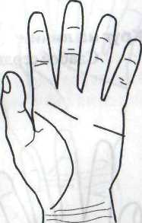
Любовные связи прерываются из-за капризов человека
Линия прерывается под холмом Меркурия
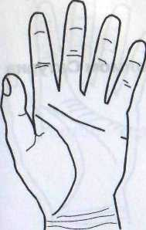
Любовные связи прерываются из-за жадности и корыстолюбия человека
Прерывается под холмом Сатурна
Любовные связи разрываются, но не в результате желаний или поступков человека

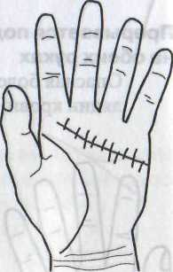
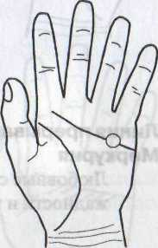
141
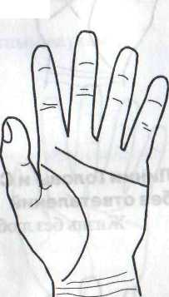140
Линию пересекает множество черточек
Постоянные разочарования в любви; болезни сердца и печени
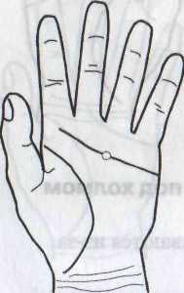
Белая точка на линии
Успех в любовных делах
Точка на линии под Меркурием
Несчастье от детей
Круг на линии
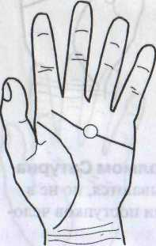
Слабое сердце
Круг на линии под холмом Сатурна
Проблемы со зрением

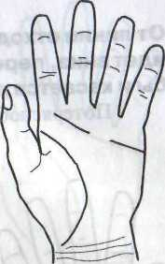
Разрыв линии
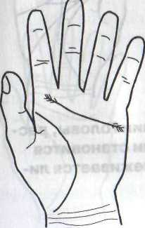
Потеря любимых людей
Ветвь в начале или в конце линии
Счастливые предвестники
i \ r-
Нет ответвлений на ребре ладони
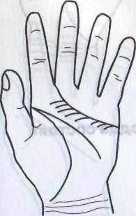
Бездетность
Ответвления вниз к линии Головы
Влечение к противоположному полу

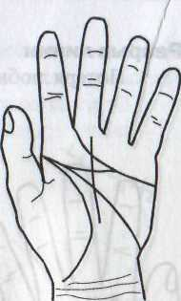
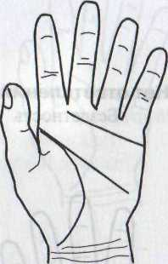
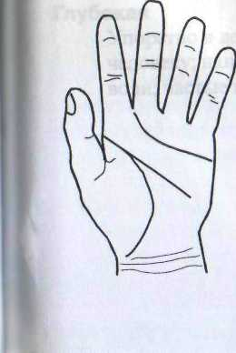
143
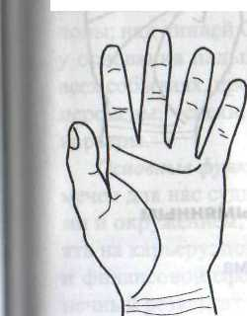142
От линии отходит другая линия и идет вниз, пересекает линию Судьбы и касается линии Головы
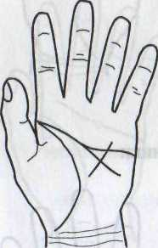
Потеря любимого человека
Линия ныряет к линии Головы, расстояние между ними становится узким, слабо прослеживается линия Здоровья
Склонность к астме
Линии Головы и Сердца без ответвлений
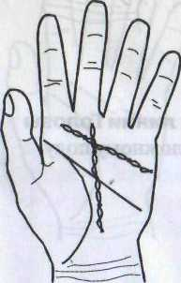
Жизнь без любви
Линии Судьбы и Сердца состоят из «островков»
Склонность к измене

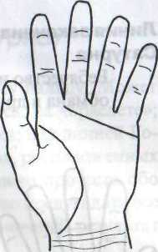
Линия расположена высоко на ладони
Чувствительность, интеллект, интуиция
Полностью окружает холм Меркурия в конце
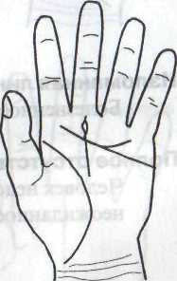
Способности к оккультным наукам
Вилка на конце с одним зубцом в холме Меркурия, и островком на линии Судьбы
Развод в результате интриг самого
человека.
Хорошо развитая линия с выступающими холмами Венеры и Луны
Романтическая натура

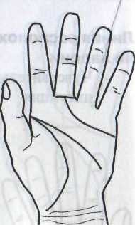
144
Линия заканчивается внутри холма Сатурна
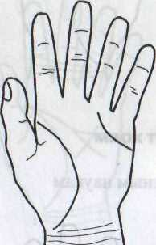
Ребячество и игривость. Признак обмана в дружбе и любви
Начинается под безымянным пальцем
Признак бедности ума
145
4.4. Линия Судьбы (Сатурна)
Проходит вдоль ладони, от кисти к среднему пальцу. Может начинаться: от линии Жизни; на холме Марса; на «браслете»; на холме Луны и оканчиваться: в центре руки; над линией Головы; над линией Сердца; на одном из холмов, расположенных у основания пальцев. По линии Судьбы можно прочесть обо всех событиях, прошедших и будущих. Можно предугадать все перемены: успехи, неудачи, препятствия, конечный результат
карьеры.
Основные функции линии: показывает тот путь, который намечен для нас судьбой, в соответствии с нашими способностями и окружением; показывает факторы, которые могут повлиять на карьеру; показывает события в физической, ментальной и финансовой сферах, а также их результаты; показывает конечный результат усилий и поступков человека и «чистую прибыль» всей жизни.

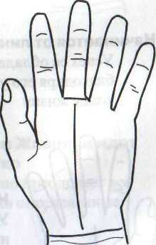
неудачный брак
Изломанная линия Сердца
Болезненность ее обладателя, иногда ■
Полное отсутствие этой линии или намеки на нее
Человек недобрый и вероломный; иногда предвещают неожиданное и неотвратимое бедствие
Ровная и непрерывная
Судьба, быть может, и давит человека, но давит ровным постоянным гнетом
Глубокая
Упорство в деле не по вкусу человеку; напряжение силы воли; частые нервные срывы

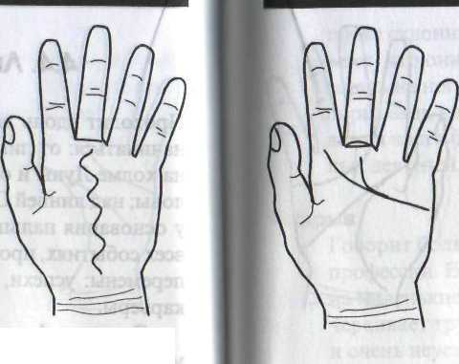
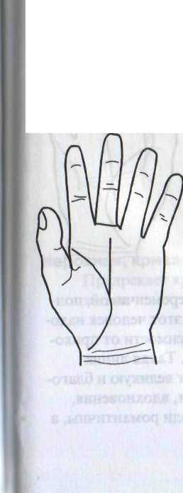
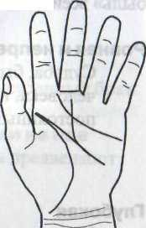146
Волнистая
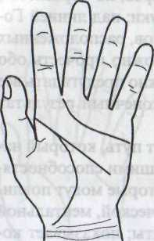
Вздорный, изменчивый характер
Отсутствие линии
Отрицательный признак. Указывает на ведение бесцветной жизни, заурядный и флегматичный характер
Начинается от линии Головы
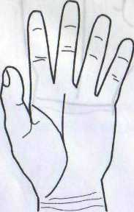
Успех ее обладателя придет позже, благодаря его уму. Успех придет в конце жизни
Начинается от линии Жизни
Успех человека зависит от его собственных усилий и ранние его годы будут насыщены трудностями
147
Начинается от линии Сердца
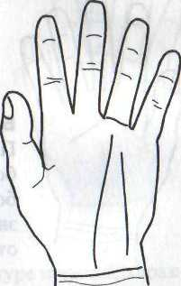
Успех придет после длительной борьбы
Идет прямо через центр ладони к холму Солнца, и в то же время, если линия Солнца четко выражена
Самый яркий знак необычного везения, успеха и счастливой жизни
Отходит от линии Жизни, и идет очень ясно и четко
Человек обязательно преодолеет все трудности, затратив определенные усилия

148
149

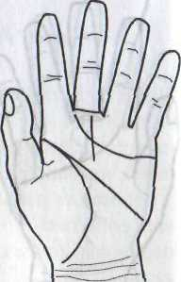
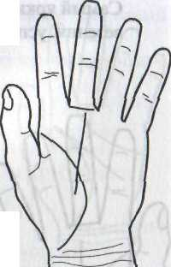Начинается в области равнины Марса
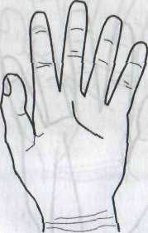
Указывает на тяготеющий над человеком рок и ведет к самоубийству. Первые двадцать лет жизни проходят впустую
Берет начало на самом холме Марса
Признак жизни, исполненной жестокой борьбы с судьбой, преодоление невзгод с боем, своим умом, энергией, волей, отвагой
Берет начало на самом холме Венеры
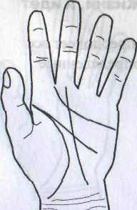
Неприятности в раннем детстве по семейным обстоятельствам
Берет начало на самом холме Луны
Судьба будет очень переменчивой, полной неожиданностей; этот человек находится в большой зависимости от прихотей и желаний других. Такая линия Судьбы предоставляет великую и благодатную роль фантазии, вдохновения, полета мысли. Это люди романтичны, а
♦
также склонны к фантазерству. Про них говорят, что им
везет, что они всегда что-нибудь придумают, чтобы
встать на ноги; они одолевают препятствия внезапными
порывами, вдохновением, удачей, выдумкой. Такая
линия часто бывает у актеров, писателей и государствен
ных деятелей. чтммыпэти
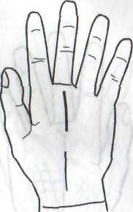
Разрыв
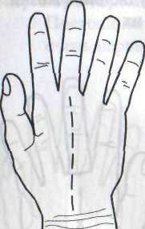
Говорит большей частью о перемене профессии. Если линия раздроблена на маленькие кусочки, то это подчеркивает трудности, неприятности и очень неустойчивую жизнь
Прерывистая
Свидетельствует о натуре ищущей; характер —■ несколько рассеянный, нерешительный; постоянное стремление к чему-нибудь другому, частая измена своим
идеалам и взглядам
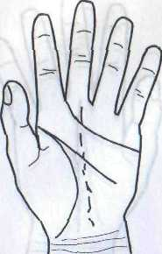
Неровная, кривая, прерывистая
Предрекает крупные перемены в жизни

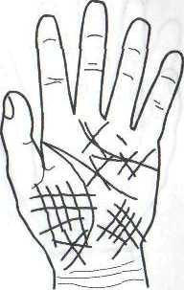
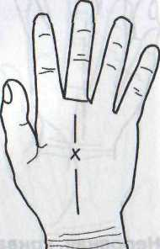
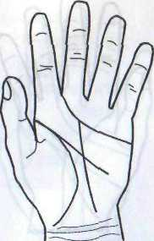
151
Точка
Происшествие, поражающее своей неожиданностью
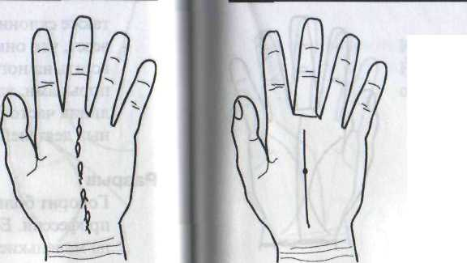150
Слишком разорванная линия, состоящая из множества мелких островков
Знак болезней, слабости характера,
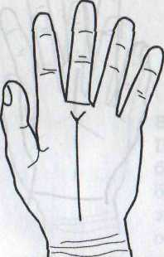
нерешительности
Оканчивается вилкой
Признак больших затруднений в жизни и неумения преодолеть их
Крест в промежутке на линии Судьбы
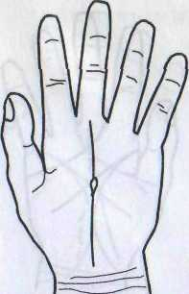
Перемена судьбы
Остров
Неудачи, потери и напасти
Глубокая и неправильная на ладони, «перечерканной» линиями
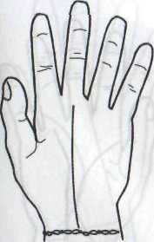
Постоянная раздражительность,
очень нервный характер -ты
Идет от запястья
Ранняя ответственность — свобода выбора и планирования собственной карьеры
Едва заметная у центра ладони
Неприятности в середине жизни

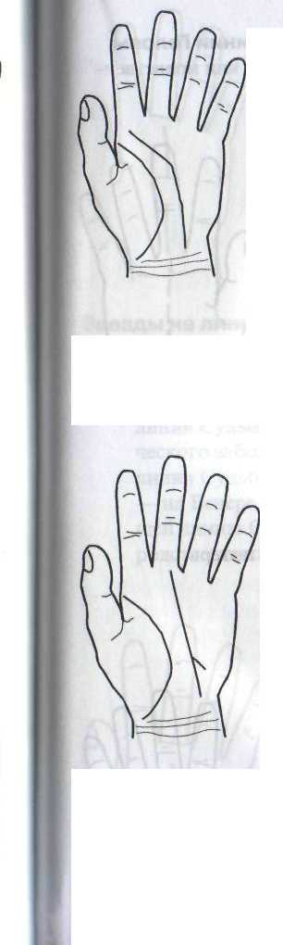
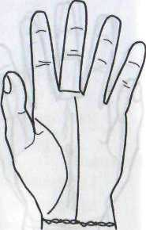
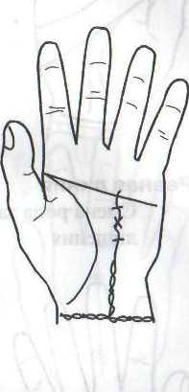
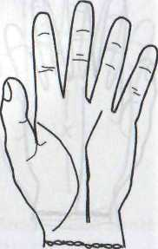
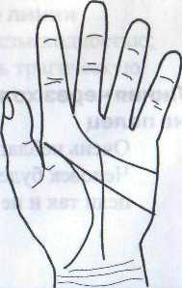
Идет к холму Юпитера
Реализация амбиций; власть и положение,
особенно в общественной жизни
Цепочка, крестики или зигзаг в начале
Трудное детство
Прямая линия; отросток присоединяется от холма Луны
Некто будет помогать человеку в карьере (необязательно родственник)
Линия внезапно остановлена линией Сердца
Успех будет разрушен из-за незаконной любовной связи
152
Линия идет от запястья вверх по ладони до холма Сатурна
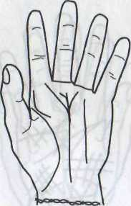
Знак исключительной удачи и успеха
Прямая, глубокая, ясная линия безупречной формы идет в холм Сатурна, давая отростки к другим холмам, с хорошей линией Солнца
Удача, успех, высокое социальное положение и обретение богатства
Линия идет к холму Солнца
Выдающаяся общественная жизнь или успех в искусстве, живописи,
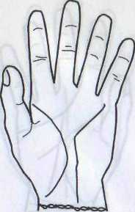
скульптуре или бизнесе
Идет к холму Меркурия
Выдающийся ученый или бизнесмен
153

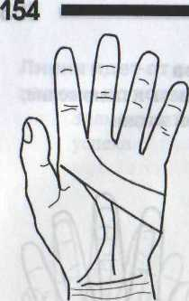
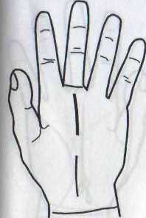
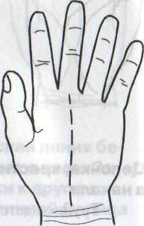
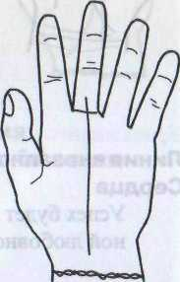
Останавливается у линии Головы
Успеху мешает глупость или нравственная слепота человека
Рваная линия
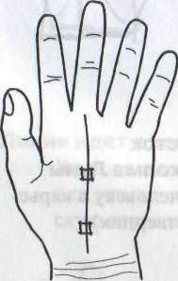
Смена рода занятий; неудачи и лишения
Квадрат на линии
Защита от финансовых потерь
Линия через холм Сатурна выходит на палец
Очень неблагоприятный знак. Человек будет много стараться, но цели так и не достигнет
155
Отчетливая линия после разрыва
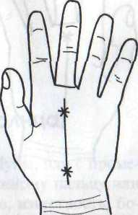
Положение улучшится после изменений в карьере
Звезды на линии
Плохой знак —■ неопределенность в карьере. В начале линии — потеря состояния в молодости. Вообще на линии Судьбы — опасность психического заболевания. В начале линии Судьбы, плюс вторая звезда — на Венере, с линией, пересекающей линию Солнца — смерть родственника
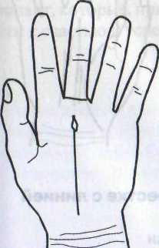
Островок на конце линии
Карьера окончится безысходностью; может также означать трагическую смерть

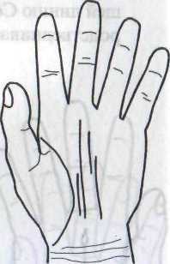
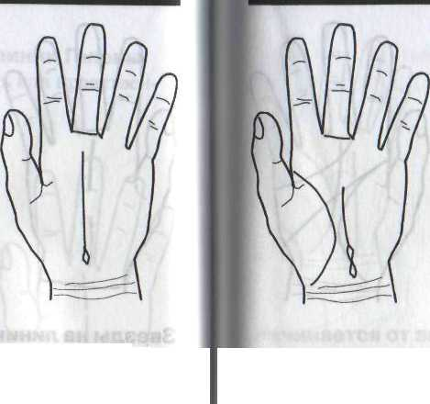156
Островок в начале линии
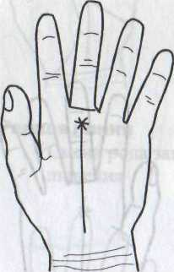
В рождении человека заключена тайна. Вообще острова на линии сомнения, душевные терзания
Линия заканчивается крестиком или звездочкой
Насильственная смерть
Заканчивается крестом
Обладатель ее умрет от несчастного случая
Небольшие параллельные линии
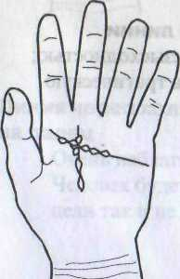
Деньги, заработанные из разных источников
Цепочка на перекрестке с линией Сердца
Неприятности в любви
157
Два островка образуют цифру 8 вначале линии
Дар «второго» зрения — интуитивные
способности
II
4.5. Линия Искусства (Солнца)
■К Начинается или от линии Жизни и холма Луны, или с проме-■Вжутка между ними; направляется к безымянному пальцу или I холму Аполлона. Характеризует репутацию, известность, бо-I гатство, а также успехи в искусстве.
Основные функции линии: это линия способностей, демонстрирующая возможные достижения человека. Показывает ум и талант, которые, при правильном использовании, могут привести к счастью и успеху.

158
159

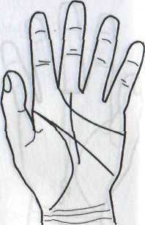
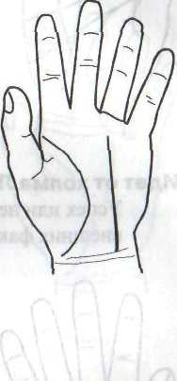
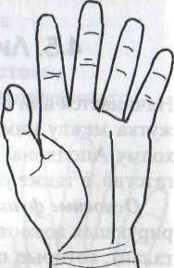
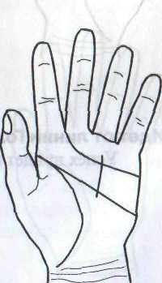
Отсутствие линии
Человек может упорно трудиться, но так и не достигнуть признания
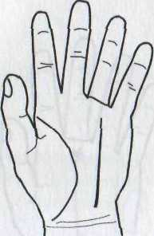
Длинная линия без пересечений
Богатство
Прямая и мощная
Успехи в творчестве
Отчетливая линия на обеих руках
Успешная карьера
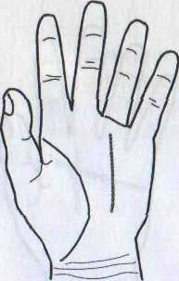
Широкая и мелкая
Яркая личность

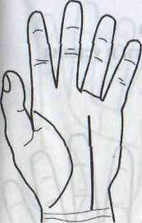
Очень глубокая
\ *
Завышенная самооценка
Начинается от запястья и пересекает ладонь
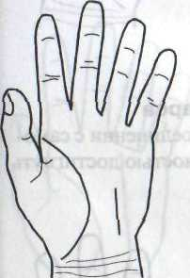
Обладает большим талантом
Короткая линия внизу ладони
Обладает талантом, но непродуктивен
Расположена выше на ладони и покрывает расстояние между линиями Головы и Сердца (четырехугольник)
Наличие талантов у человека

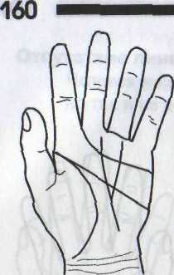
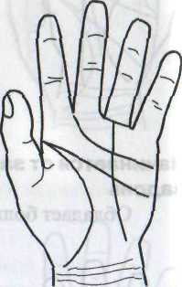
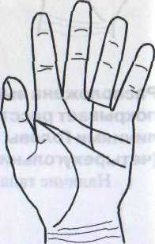
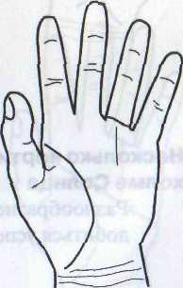
161
Идет от линии Судьбы
Успех через личные заслуги и усилия
Идет от холма Луны
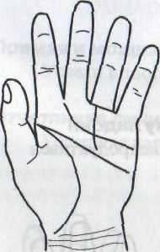
Успех или неудача через влияние внешних факторов
Идет от равнины Марса
Упрямство натуры в соединении с самоуверенностью и решимостью достигнуть успеха
Идет от линии Головы
Успех придет под конец жизни

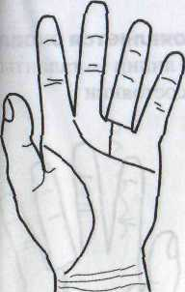
Идет от линии Сердца
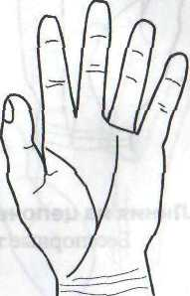
Благоприятный знак, указывающий на хороший вкус, и таланты, полезные в старости
Идет от линии Жизни
Интерес к изящным искусствам и оккультизму
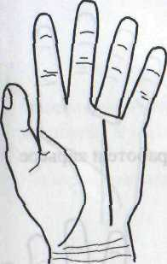
Ясная, четкая и глубокая линия {
Успех обеспечен — четкая цель в жизни
Неясная
Поверхностная любовь к искусству

6 А.Н.Шшйдер

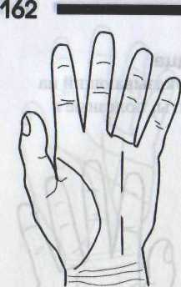
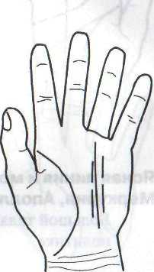
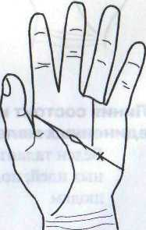Линия исчезает и появляется снова
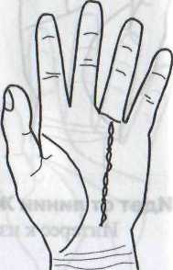
В период «отсутствия» линии — таланты человека в латентном состоянии
Линия из цепочек
Бесспорные таланты направлены неправильно
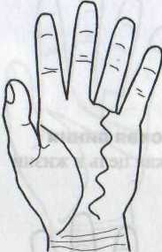
Волнистая
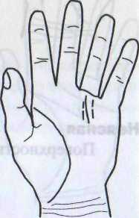
Проблемы и неудачи в работе и карьере
Несколько вертикальных линий на холме Солнца
Разнообразие интересов: трудно добиться успеха

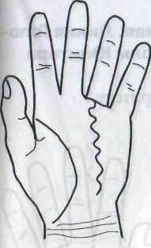
Линия скручена
Постоянные неудачи и несчастья
Две параллельные линии на холме Солнца: с каждой стороны от холма
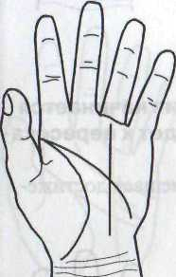
Добавляет силы уже мощной линии: невообразимые слава и успех
\
\\
Сильная линия. Линия Головы отклоняется к холму Луны, который выпячен
Занятия умственным (в частности — литературным) трудом; успехи на этом поприще
Мощная линия. Линия Головы слабая, палец Аполлона — почти той же длины, что и палец Сатурна
Любопытная и азартная натура
163

164
165

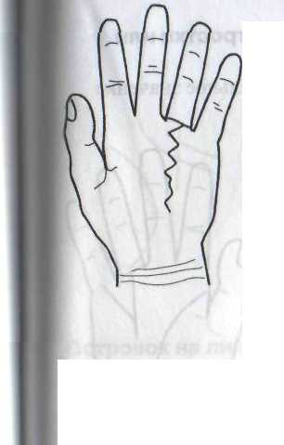
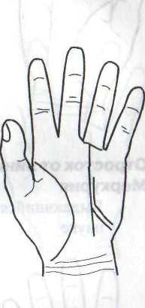
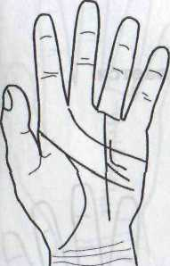
Линия зигзагами, а линия Сердца — мелкая или отсутствует
Злобность, изворотливость. Злоупотребление своими талантами
Младшая линия от Луны присоединяется или идет параллельно
Наследство, чаше от женщины
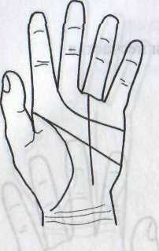
Линия глубокая и ясная. Линия Головы прямая. Правит холм Юпитера или Венеры
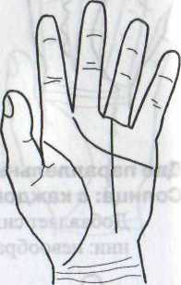
Любовь к власти и авторитету
Ясная линия и мощный холм Меркурия, Аполлона или Юпитера
Большой талант в бизнесе или политике
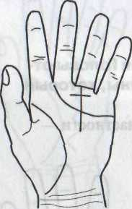
Дополнительная линия начинается от холма Сатурна и идет к пересекающей линии
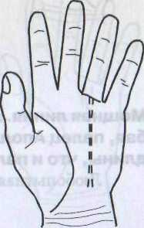
Бедность долгое время мешает достижению успеха
Линия состоит из нескольких соединенных маленьких линий
Беден талантами; нет оригинальных идей; подчиняется другим людям
Линия от верхнего Марса присоединяется или идет параллельно
Дорогой подарок от постороннего человека
Длинная непересеченная линия со скрученными пальцами
Талант делать дурные дела

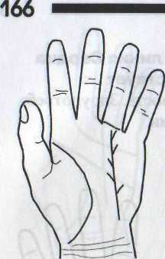
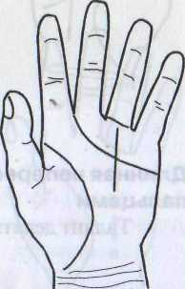
От линии отходят отростки или мелкие линии
Усиливается положительное значение линии
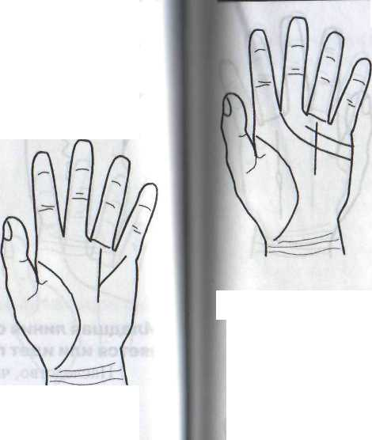Отросток от линии идет к холму Меркурия
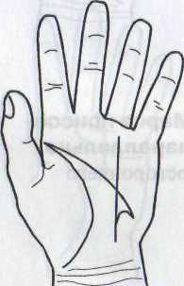
Выдающийся успех в бизнесе и науке
Отросток линии сливается с линией Головы
Успех благодаря уму
Линия глубоко прорезает холм Солнца с выраженным холмом Юпитера или Меркурия
Способность к литературной работе
167
Пересекается линией Союза
Островок на линии
Серьезная потеря (денег или репутации)
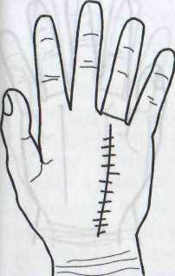
Потеря положения из-за неправильного брака или запутанного положения
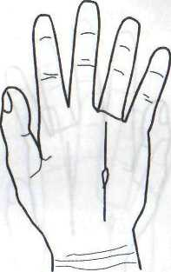
Линия перерезана черточками
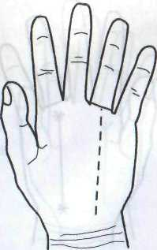
Постоянные препятствия на пути к успеху
Прерывистая линия
Непостоянство не дает человеку ни денег, ни славы

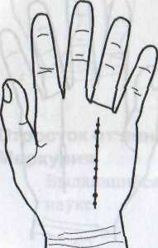
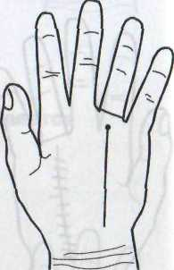
168
Островок на линии на руках отрицательного Юпитера или Аполлона
Потеря денег из-за порочного поведения; скандал в личной ■ жизни
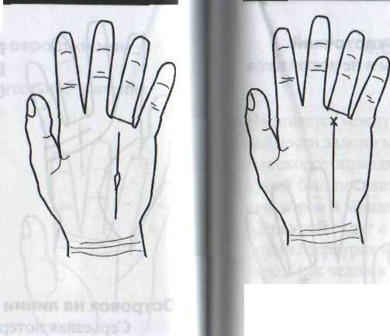Точки на линии
Угроза репутации
Линия оканчивается точкой
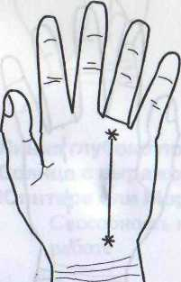
Блестящий успех
Линия начинается и оканчивается звездочкой
Успех в течение всей жизни
169
Крестик на конце линии
Зашита от всех зол
Крестик на линии, между линиями Сердца и Головы
Островок на конце линии
Тупость и безвкусие в конце жизни
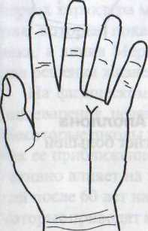
Опасность потерять состояние. Если крест в квадрате — спасение :
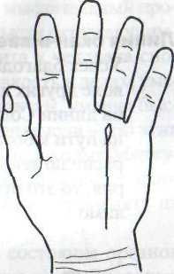
Вилка на конце линии
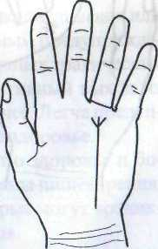
Таланты в нескольких областях
Отчетливый трезубец на конце линии
Известность и процветание благодаря уму

170
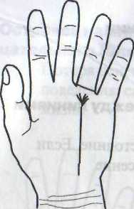
Линия оканчивается кисточкой
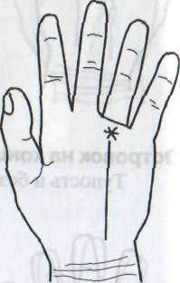
Впустую тратит таланты и не достигнет в жизни ничего
Линия оканчивается звездочкой
Успех благодаря помощи и доброй воле других людей. Вообще звезда на линии Солнца — препятствия на пути к богатству; если она располагается вблизи от Меркурия, то это препятствие непреодолимо
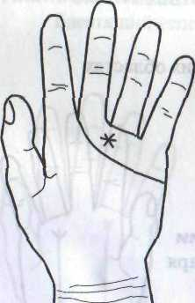
Звезда на холме Аполлона
Несомненно, достигнет большой
популярности
171
\
4.6. Линия Здоровья или Печени (Меркурия)
11ачинается между линиями Счастья и Жизни. Проходит от нижней части ладони к холму Меркурия. На психологическом уровне она скорее оправдывает свое название как линия Меркурия. Меркурий был посланцем богов, богом торговли и даже покровителем воров и мошенников. В астрологии по положению планеты Меркурий судят о мыслях человека. В хиромантии по характеру линии Меркурия можно судить, как работает мыслительный процесс и как человек умеет «передавать» свои мысли окружающим.
Линия Меркурия показывает, как развита у человека способность к общению и самовыражению. Ловкость в делах, умение сконцентрироваться, стремление к контактам, умение быстро реагировать и точно формулировать свои мысли—об этих чертах характера можно прочитать по пальцу и холму Меркурия, которые показывают потенциальные возможности человека, а линия Меркурия раскрывает его умение применять их для решения жизненных программ.
На физическом уровне она отвечает за состояние органов пищеварения, печени и почек и носит название линии Здоровья. Некоторые школы хиромантии называют ее линией Смерти, так как ее приближение к линии Жизни в нижней части ладони негативно влияет на здоровье человека. Ведь у большинства людей после 60 лет начинаются серьезные возрастные изменения, которые приводят к ухудшению здоровья. Точка соединения или пересечения с линией Жизни является серьезным предупреждением, но не всегда несет информацию о фатальных трагических последствиях. Всегда можно найти конструктивный выход из ситуации, который следует планировать заранее. Легче предупредить болезнь, чем исправлять разрушенное здоровье.
Основные функции линии: свидетельствует о здоровье и болезнях человека. Является индикатором системы пищеварения, работы печени и указывает на болезни, которые могут возникнуть при нарушении функций данных органов.

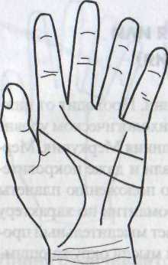
172
Начинается от «браслета»
Хозяйственность
Прямая, ясная и не пересеченная маленькими неясными черточками
Здоровье, развитие религиозного и духовного восприятия, тонкая нервная система и хорошая память
Начинается от холма Марса
Повышенная возбудимость и импульсивность
\ W V, \
Начинается от холма Луны
Много перемен в жизни
Начинается от холма Венеры
Предрасположенность к венери ческим заболеваниям
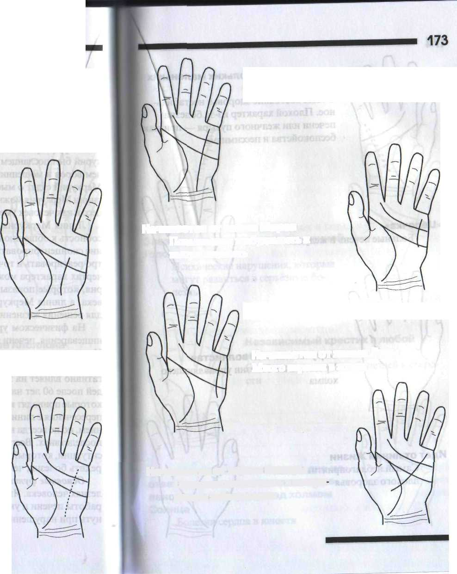Доходит только до середины ладони
В конце прерывиста
Бедность в последние годы жизни
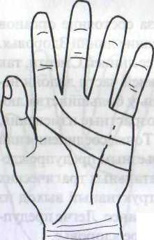Жизнь короткая или полная болезней. Чем длиннее линия, тем длиннее жизнь
Почти незаметна
Отменное здоровье, но неспособность к глубокому мышлению, примитивные материальные интересы

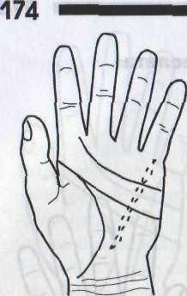
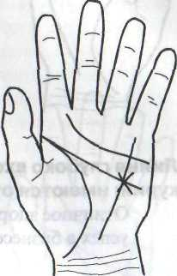
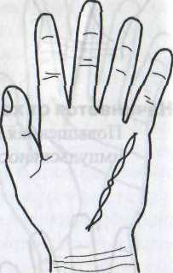
175
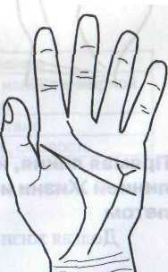Состоит из нескольких маленьких линий
Общее состояние здоровья нестабильное. Плохой характер из-за болезни печени или желчного пузыря — признак беспокойства и пессимизма
«Цепочка»
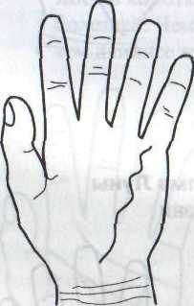
Больные печень и желудок
Скрученная или волнистая
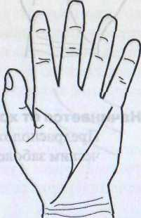
Хронические болезни управляющего холма
Идет от линии Жизни
Самый неблагоприятный знак плохого здоровья

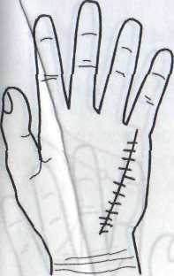
Перечеркнута горизонтальными черточками
Постоянные головные боли
Звездочка на пересечении с линией Головы
Психические нарушения, которые могут развиться в серьёзную болезнь
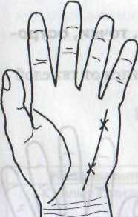
Независимый крестик в любой части линии
Сильные страдания от болезней в старо
сти ,■ ' \ / ' /
Вилка в четырехугольнике, одно из ответвлений касается или направлено к линии Сердца под холмом Солнца
Болезни сердца в юности

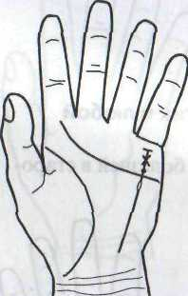
177
Островок на линии
Хрупкое здоровье
Линия глубоко входит в холм Мер курия; имеются ответвления
Отличное здоровье и большой успех в бизнесе.
Черточки,крестики,точки, островки в конце линии
Человек вряд ли оправится от тяжелой болезни
Прямая линия, не соединяется с линией Жизни и отчетливым браслетом
Долгая Жизнь обеспечена
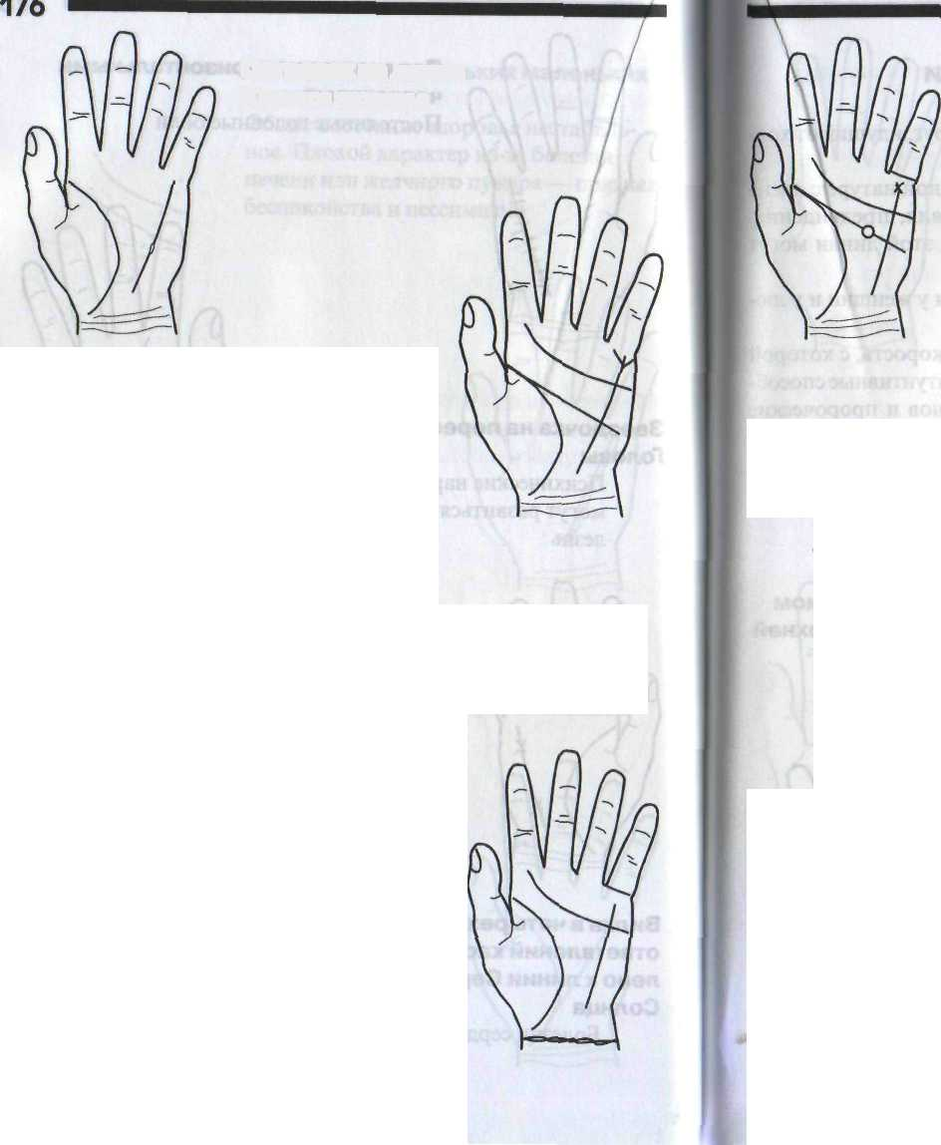Крестик на конце линии и круг на линии Головы
Звездочка рядом с линией внутри треугольника
Слепота
Ветви от линии Здоровья
Слепота
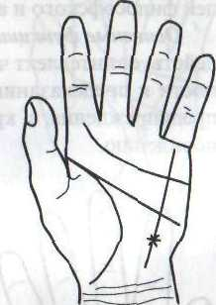

Направление | Обозначение
К холму Юпитера | Болезни желудка от излишне жирной пищи
К холму Луны | Путешествие
К холму Марса | Вспыльчивость, смелость

178
179

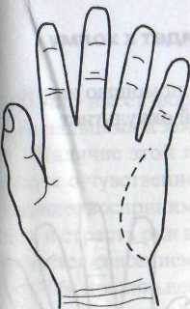
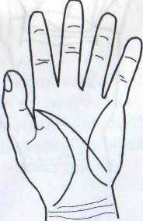
4.7. Линия Интуиции
Линия Интуиции представляет собой полукруг, идущий от холма Меркурия к холму Луны.
Линия Интуиции говорит о чувствительной натуре с очень развитым чувством интуиции, предчувствия, предвидения. Иногда самые необразованные обладатели этой линии могут объяснить самые запутанные проблемы.
Линия Интуиции чаще всего встречается у женщин и у людей философского и артистического типа.
Основные функции линии: представляет скорость, с которой действует интеллект человека, показывает интуитивные способности к предсказанию событий, живость снов и пророческие предупреждения, а, кроме того, указывает на способности к ясновидению.
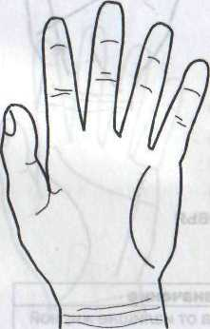
Ясная линия с высоким холмом Луны, более отчетлива в верхней части
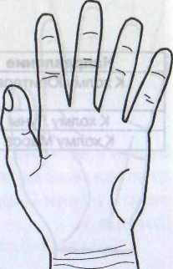
Способности к гипнотизму
Линия начинается высоко на холме Луны
Интуиция под контролем
Линия разорвана в нескольких местах
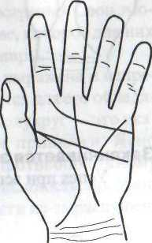
Временами ■— острая интуиция, но часто случаются промахи
Образует треугольник с линией Судьбы и линией Головы
Сильная склонность к оккультным наукам
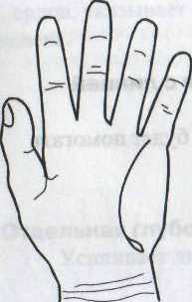
Островок в начале линии
Склонность к сомнамбулизму
Линия Головы
заходит низко на холм Луны и пересекается линией Интуиции
Нарушение умственной деятельности из-за избытка воображения и интуиции

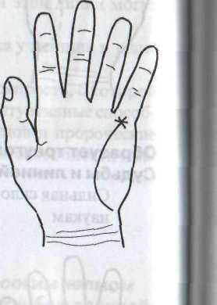
180
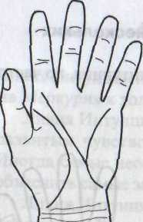
Отросток от линии идет к холму Юпитера
Большие достижения с помощью интуиции; часто — успешный оккультист
Заканчивается звездочкой
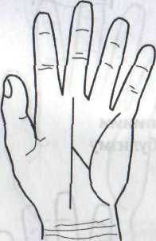
Успех при вспышках интуиции
Отросток сливается с линией Сатурна
Тренировка интуиции будет помогать карьере
181
4.8. Пояс Венеры
Обычно имеет форму полукруга между указательным и средним пальцами и заканчивается между безымянным и мизинцем.
Наличие этой линии осложняет жизнь, так как свидетельствует о чувственности и эмоциональности натуры. Все происходящее воспринимается такими людьми обостренно. Свои эмоции и страсть они выплескивают в творчестве, которое для них является спасением, и тогда рождаются шедевры.
Чем правильнее ее форма, чем она резче выражена и непрерывна, тем худшей рекомендацией она является для его обладателя. Так, если она описывает правильный полукруг — это указывает на преступные страсти, порочные привычки. Ясно очерченная линия — сильное влечение к противоположному полу; двойная линия —■ похотливость, необузданность; прерванная линия — большие неудачи и неприятности из-за распущенного характера.
Основные функции пояса Венеры: способствует силе линии Сердца, указывает на нервную конституцию и темперамент человека.
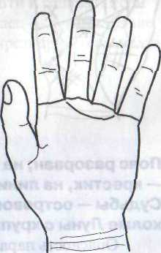
Отдельная глубокая линия
Усиливает линию Сердца

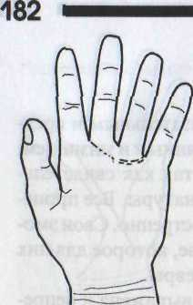
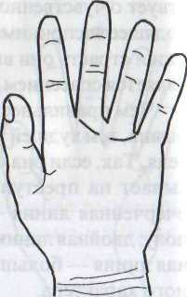
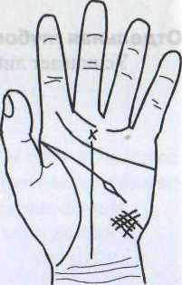
Состоит из разорванных фрагментов
Повышенная нервозность, склонен к истерии
Выступающий холм Венеры и разорванный пояс Венеры
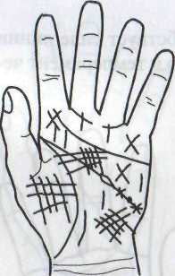
Склонен к мастурбации в юности
Линия Головы заходит на холм Луны и заканчивается звездочкой, крестиком или островком с разорванным поясом Венеры и множеством линий Опасность психического заболевания
Пояс разорван; на холме Сатурна — крестик, на линии Головы или Судьбы — островок, и решетка на холме Луны с хрупким ногтем
Опасность паралича
183
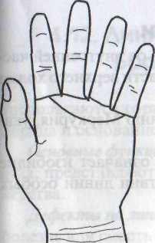
Пояс соединяет холмы Юпитера и Меркурия
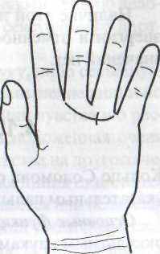
Утонченные желания и эротизм
Тонкий, но пересекается черточкой под холмом Аполлона
Неудачи и провалы из-за страстных увлечений
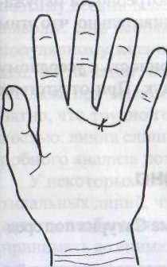
Звездочка на поясе Венеры
Склонность к похоти и разврат. Если линия входит в палец — сумасшествие от пресыщения и чрезмерного разврата

184
185

4.9. Линия Страсти .
Занимает наклонное положение, начинаясь от внутренней части холма Луны и заканчиваясь на нижней части верхнего холма Луны, рядом с ребром ладони.
Основные функции линии: усиливает линию Меркурия, указывает на крепость здоровья человека.
Наличие этой линии на руке человека означает изобилие энергии и отменное здоровье. При отсутствии линии особых значений нет.
4.10. Кольцо Соломона
Кольцо Соломона очерчивает полукруг у холма Юпитера под указательным пальцем.
Основные функции: указывает на любовь и способности к оккультным наукам. Человек с этой линией интересуется экстрасенсорикой. Он интуитивно чувствует потребности окружающих и старается быть им полезным. Неудивительно, что этим людям очень интересна психология.
Отчетливая линия может означать склонность к усердному изучению оккультных и эзотерических наук. При отсутствии линии особых значений нет.
4.11. Кольцо Сатурна
Кольцо Сатурна описывает полукруг у холма Сатурна под средним пальцем.
Основные функции: это плохой знак, свидетельствующий о том, что человек не сможет добиться поставленной цели. Это может чрезвычайно раздосадовать, потому что человек терпит крах, находясь, казалось бы, на пороге успеха.
При отсутствии линии особых значений нет.
4.12. Линии Союза (Привязанности, Брака, Сексуальности)
Располагаются горизонтально на ребре ладони между линией Сердца и основанием холма Меркурия.
Основные функции: открывают сексуальную потенцию человека, представляют определенные аспекты сексуального партнерства.
Дефекты на линиях означают либо разлуку, либо серьезную ¹ болезнь или смерть одного из партнеров. Уменьшение линии по направлению к ладони говорит об ослабевании чувства и о расставании. Вторая и более слабая линия, расположенная очень близко под этой, может означать переход чувства на другого человека после периода сомнений. Если вторая линия становится более сильной после того, как первая прерывается или ослабевает, то вероятность смены предмета воздыханий увеличивается.
Область, в которой располагаются линии, довольно мала, и поэтому весьма нелегко на их основе сделать какие-то точные .выводы. Они необязательно могут обозначать брак, согласно ртопулярному мнению; это может быть просто союз двух сердец, когда один человек или оба и не помышляют о браке. Но даже при беглом взгляде на холм Меркурия становится понятно, что трудно говорить о чем-либо подобном с такой точностью: линии слишком слабые и короткие, так что для их подробного анализа потребовалась бы лупа.
У некоторых людей бывает такое большое количество вертикальных линий, что в таком случае пришлось бы предсказывать им необычайно многочисленное потомство. На самом деле принимать во внимание, конечно же, стоит только наиболее четко выраженные линии. Данные, полученные в результате анализа линий, могут быть подтверждены или опровергнуты при сравнении с другими знаками.

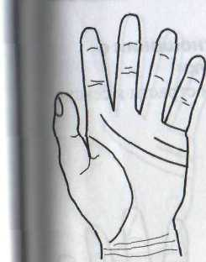
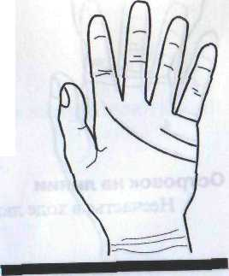
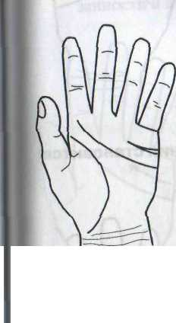186

Особенность | Значение
Одиночная линия | Глубокая привязанность к противоположному полу, при нормальной сексуальной потенции
Много линий | Периодичность в проявлении полового влечения
Линия начинается вилкой | Необычная привязанность
Длинная линия | Продолжительная привязанность
Линия тонкая в соотношении с другими линиями руки | У человека нет сильной страсти к сексуальной жизни
Толстая в начале, линия затем становится тонкой | Устойчивое падение сексуальной энергии
Тонкая в начале, линия становится толстой | Увеличение сексуальной энергии
Островок на линии | Несчастье в ходе любовной связи
Линия состоит из островков | Человек не высказывает достаточного желания,чтобы жениться
На линии виден крестик | Серьёзное препятствие для привязанности и любви
Звездочка на конце линии | Привязанность (фальшивая) используется как средство эксплуатации
ВилкЭ на конце | Развод по вине самого человека
Неширокая вилка на конце | Развод партнеров из-за внешних причин
Отростки отходят от линии | Счастье и преуспевание в браке
Линии-помехи идут от холма Венеры и пересекают линию | Родственники часто вмешиваются в семейную жизнь человека
Линия наклоняется к линии Сердца | Вдовство
Линия загибается вверх | Человек может остаться холостым
Линии близко к линии Сердца | Брак может быть заключен в возрасте от 18 до 21 года
Отросток вверх касается холма Солнца | Отличный союз
Линия прервана | Расставание или развод
Черная точка на линии | Вдовство
Множество мелких островков или отростков вниз | Человек может остаться холостым
187
Одиночная линия
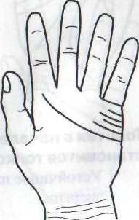
Глубокая привязанность к противоположному полу, при нормальной сексуальной потенции
Много линий
Периодичность в проявлении полового влечения
Линия начинается вилкой
Длинная линия
Продолжительная привязанность
Необычная привязанность

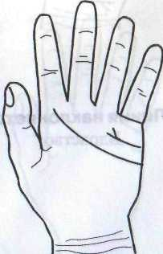
189
188
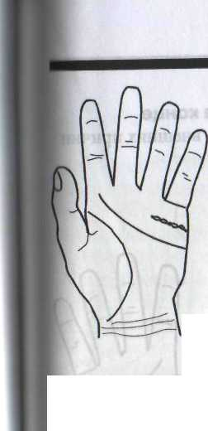
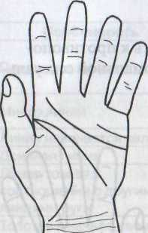
Линия тонкая в соотношении с другими линиями руки
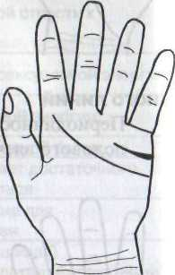
У человека нет сильной страсти к сексуальной жизни
Толстая в начале, линия затем становится тонкой
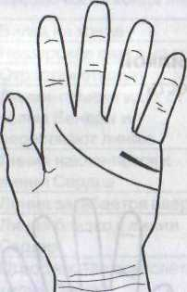
Устойчивое падение сексуальной энергии
Тонкая в начале, линия становится толстой
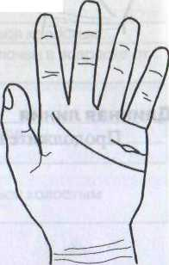Увеличение сексуальной энергии
Островок на линии
Несчастье в ходе любовной связи
Линия состоит из островков
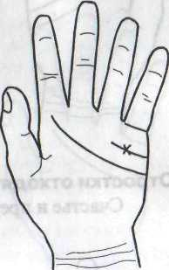
ъ
Человек не высказьшает достаточного желания, чтобы жениться
На линии виден крестик
Серьезное препятствие для привязанности и любви
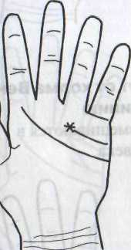
Звездочка на конце линии
Привязанность (фальшивая) используется как средство эксплуатации
Вилка на конце
Развод по вине самого человека

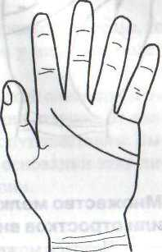
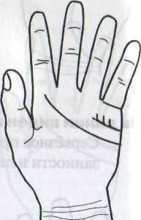
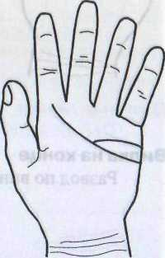
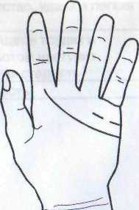
Неширокая вилка на конце
Развод партнеров из-за внешних причин
, Линия близко к линии Сердца
Брак может быть заключен в возрасте от 18 до 21 года
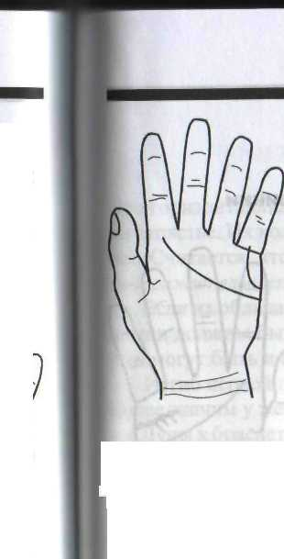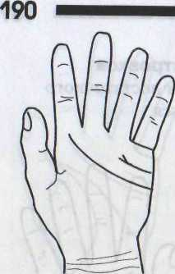
Отростки отходят от линии
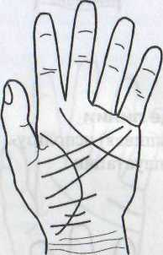
Счастье и преуспевание в браке
Линии-помехи идут от холма Венеры и пересекают линию
Родственники часто вмешиваются в семейную жизнь человека
Линия наклоняется к линии Сердца
Вдовство
Линия загибается вверх
Человек может остаться холостым
Л *■'■
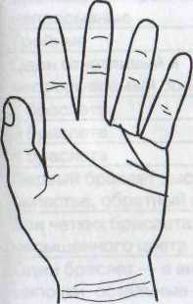
Отросток вверх касается холма Солнца
Отличный союз
Линия прервана
Расставание или развод
191

192
193

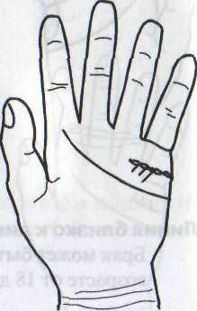
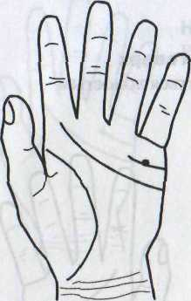
Черная точка на линии
Вдовство
Множество мелких островков или отростков вниз
Человек может остаться холостым
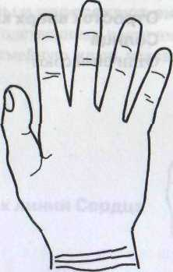
4.13. Браслеты
Это горизонтальные линии, отделяющие ладонь от предплечья на запястье. Их количество может быть от одного до трех и более. Считается, что по ним можно приблизительно определить продолжительность жизни человека.
Если их обладатель хочет надеяться на крепкое здоровье, то линии должны быть видны четко и ясно, но у молодых людей они могут быть и слабо выраженными.
Изгиб первой линии — это знак физической слабости, и он более значим у женщин, чем у мужчин. Линии, идущие от холма Луны к браслету, означают склонность к путешествиям. Выводы о состоянии здоровья, сделанные на основании этих линий, нужно сверять с другими знаками ладони.

Особенность | Значение
Двойные или тройные, ровные, непрерывные | Здоровый организм
Тройные | Здоровье и благосостояние
Один отчетливый и непрерываемый браслет | От 23 до 28 лет жизни
2 браслета | От 46 до 56 лет жизни
3 браслета | От 69 до 84 лет жизни
4 браслета | 80 лет жизни
Первый браслет высоко на запястье, обратный по форме | Проблемы с вынашиванием и рождением детей
Три четких браслета насыщенного цвета | Здоровье, богатство, удача и легкая жизнь
Один браслет — в виде цепочки, остальные — обычного вида | Молодость пройдет в трудах и хлопотах, зато потом наступит спокойная и сытая старость
Звездочка или крест | Спокойная старость

Браслеты
7 А.Ы. Швайдар

194
195

4.14. Линии Путешествий
Линии путешествий — это тонкие линии, идущие по краю ладони со стороны пальца Меркурия между запястьем и линией сердца.
Несмотря на то, что общепринятое для них название — «линии путешествий», их скорее можно назвать «линиями непоседливости», потому что они придают жизни человека определенную неугомонность. Внутренняя жажда действия обычно побуждает к путешествиям — вот так эти линии и получили свое имя.
Людям с линиями непоседливости на руке нужна постоянная смена обстановки и разнообразие во всем. Они не терпят рутины и стабильности.
Четкие линии отражают важные путешествия. Обычно считается, что первое путешествие — самое важное, и поэтому оно обозначено четче всех остальных. Если кто-то путешествует по работе, то все поездки не будут показаны отдельными линиями. Однако само желание человека путешествовать найдет отражение на его руке.
Естественно, выражение «важная поездка» каждый будет понимать по-своему. Для деревенского жителя поездка в крупный город будет куда важнее, чем кругосветный тур — для жителя мегаполиса.
4.15. Линии Детей
Линии детей — тонкие вертикальные линии прямо под пальцем Меркурия. Иногда они накладываются на линии привязанности.
Прежде ответить на вопрос «Сколько у меня будет детей?» было несложно, сейчас — совсем другое дело. Благодаря средствам контрацепции мы можем выбирать, когда и сколько заводить детей. Следовательно, линии детей на руке современной женщины показывают лишь потенциал. Она, конечно, может решить использовать все возможности, но, скорее всего, остановится на одном или двух детях. Глубокие, четкие линии — обычно (но не всегда) количество детей. Считается, что линии подлиннее показывают мальчиков, покороче —- девочек. Скорее всего, для того, чтобы получить такую точную информацию, понадобится увеличительное стекло.
На мужской руке линии детей показывают, со сколькими из детей он близок. Так, если у него трое детей, но близок он лишь с двумя, то у него на руке будет две такие линии. Еще одна тонкость — в том, что он может привязаться и к чужим детям. Следовательно, на руке у человека могут быть линии детей, даже если своих у него нет. Это могут быть дети его друзей, племянники или другие дети, к которым он привязан.

Особенность | Значение
Широкие линии | Сыновья
Тонкие и узкие линии | Дочери
Отчетливые линии | Крепкие и здоровые дети
В начале линии небольшой островок | Ребенок очень хрупкий в младенчестве
Одна линия длиннее и больше остальных | Один из детей будет для родителей важнее остальных
Линии детей на мужской руке | Очень любит детей

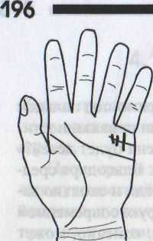
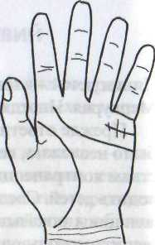
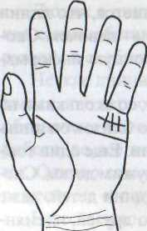
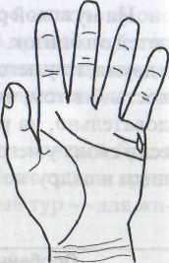
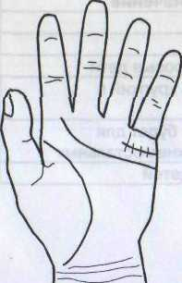
Широкие линии
Сыновья
Тонкие и узкие линии
Дочери
Отчетливые линии
Крепкие и здоровые дети
В начале линии —
небольшой
островок
Ребенок очень хрупкий в младенчестве
Одна линия длиннее и больше остальных
Один из детей будет для родителей важнее остальных
197
4.16. Линии влияний
Эти линии могут располагаться на холмах или пересекать ла
донь в разных направлениях; некоторые связывают холмы с
линиями и линии друг с другом. На брак указывают линии, ко
торые начинаются на холме Луны и тянутся к линии Судьбы. В
общем случае такие линии говорят о влиянии других лиц на судь
бу человека. Если они оканчиваются на линии Судьбы, то это
— благоприятный знак. ;■■ ^.
Линия, приходящаяся на промежуток между 20 и 30 годами, чаще всего говорит о браке. Если линия Судьбы продолжается дальше так же четко и без какого-либо дефекта, то можно говорить о постоянном союзе. Если на линии Судьбы вскоре после ее сближения или пересечения с линией влияния встречается «препятствие», то предсказание противоположно. Счастливый брак также зависит и от четкости самой линии влияния. Если линия влияния пересекает линию Судьбы и останавливается, не достигнув линии Жизни, то это — указание на развод или расставание.

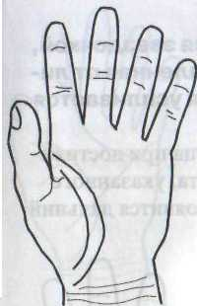198

Особенность | Значение
Линия идет от начала линии Жизни и проходит рядом с ней | Влияние матери распространено больше
Звездочка на конце линии влияния | Негативное влияние других людей
Линии глубокие и насыщенные цветом | Сильное влияние других людей
Толстая в начале, линия становится тонкой и постепенно исчезает | Сильное влияние в начале, которое постепенно иссякает
Линия оканчивается звездочкой, рядом — линия, удаленная от линии Жизни, которая усиливается после звездочки | Смерть матери или отца при достижении человеком возраста, указанного звездочкой; в жизни появится дальний родственник
Полукруг, пересекающий линию Жизни | Внезапная болезнь или даже смерть человека
Линия от холма Венеры пересекает начало среднего пальца | Трудности при вынашивании ребенка, болезни матки
Линия от холма Венеры пересекаетнеболыиой отросток линии Жизни и заканчивается на холме Сатурна | Обычно указывает на развод или расставание
Четкая прямая линия от холма Венеры к холму Меркурия | Большой успех в бизнесе или науке
Пересекает линию Жизни и линию Судьбы | Противостояние родственников в бизнесе и других делах
Линия от звездочки на холме Венеры сливается с хорошей линией Солнца | Удача после смерти родственника или близкого друга
Линия от холма Венеры к холму Юпитера оканчивается звездочкой | Амбиции человека увенчаются большим успехом
Линия начинается от звездочки на холме Венеры и заканчивается вилкой на холме Сатурна | Несчастливый брак; партнер может умереть или сойти с ума
199
Линия идет от начала линии Жизни и проходит рядом с ней
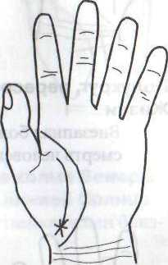
Влияние матери распространено больше
Звездочка на конце линии влияния
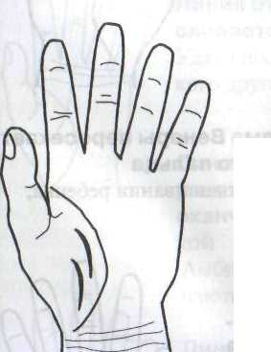
Линии глубокие и насыщенные цветом
Сильное влияние других людей
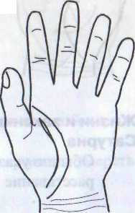Негативное влияние других людей
Толстая в начале, линия становится тонкой и постепенно исчезает
Сильное влияние в начале, которое постепенно иссякает

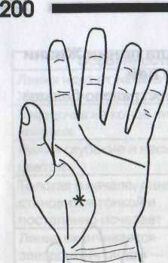
Линия оканчивается звездочкой, рядом — линия, удаленная от линии Жизни, которая усиливается после звездочки
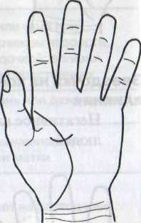
Смерть матери или отца при достижении человеком возраста, указанного звездочкой; в жизни появится дальний родственник
Полукруг, пересекающий линию Жизни
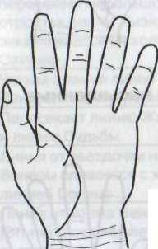Внезапная болезнь или даже смерть человека
Линия от холма Венеры пересекает начало среднего пальца
Трудности при вынашивании ребенка,
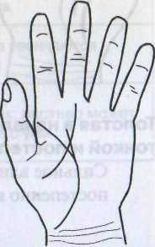
болезни матки
Линия от холма Венеры пересекает небольшой отросток линии
Жизни и заканчивается на холме Сатурна
Обычно указывает на развод или расставание
201
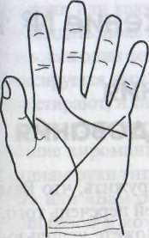
Четкая прямая линия от холма Венеры к холму Меркурия
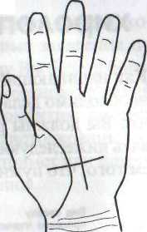Большой успех в бизнесе или науке
Пересекает линию Жизни и линию
Судьбы
Противостояние родственников в бизнесе и других делах
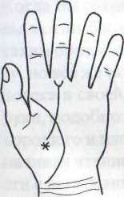
Линия от звездочки на холме Венеры сливается с хорошей линией Солнца
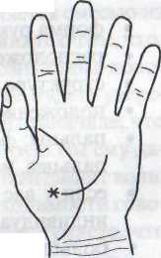Удача после смерти родственника или близкого друга
Линия от холма Венеры к холму Юпитера оканчивается звездочкой
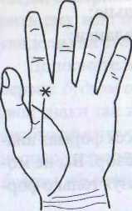
Амбиции человека увенчаются большим успехом
Линия начинается от звездочки на холме Венеры и заканчивается вилкой на холме Сатурна
Несчастливый брак; партнер может умереть
или сойти с ума

203

Приложение № 1
Порядок проведения хирологического исследования
Как начинающий хиромант, Вы можете обнаружить, что Вам необходимо делать записи или иметь под рукой перечень того, что Вы должны рассматривать на руке. Вы можете использовать нижеследующий список в качестве памятки с перечислением того, что нужно учесть при полном чтении:
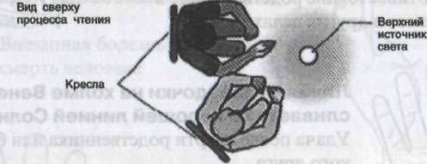
- форма руки;
- расположение квадрантов ладони;
- структура кожи и волосатость;
- положение руки;
- пальцы: форма, гибкость, положение, суставы, кончики
пальцев, ногти на руке и отпечатки пальцев;
- если у вас есть время, то может быть хорошо раскрыто
индивидуальное определение каждого пальца;
- большой палец: форма, гибкость, угол, фаланги;
- холмы;
- линии руки;
- знаки на холмах, линиях и фалангах.
Кардинальную роль в хиромантии, как и во всех формах анализа характера, играет необходимый полный обзор. Вы не можете получить верный рисунок характера, используя только фор-
[му руки или какую-либо другую отдельную деталь. Вы должны I подождать, пока все детали будут собраны вместе, и тогда посмот-j реть, как один фактор находится в равновесии с другими или ком-I ленсируется ими, как различные элементы его усиливают, а дру-frae стирают, и так далее.
Эта главенствующая роль частично объясняет, почему хорошие хироманты редко делают безошибочные заявления по линиям руки типа «в это время в будущем году Вы будете богаты» или «Вам осталось жить только шесть месяцев»: в такой обширной и комплексной тематике, как хиромантия, имеется слишком много факторов. Они не могут быть истолкованы так просто, как это происходит с толкованиями примет или повер-[ хностными утверждениями газетных гороскопов.
Процесс чтения
Когда Вы готовитесь к чтению чьей-то руки, найдите место, где вы могли бы комфортабельно устроиться. Поставьте кресла таким образом, чтобы вы не сидели неудобно лицом друг к другу, но все же почти рядом. Вы должны удобно держать руку человека в своей, не разглядывая ее сверху вниз. Каждое чтение руки, подобно каждой человеческой жизни, является смесью из хорошего и плохого. Следовательно, всегда помните о том, что, начиная чтение руки, Вы должны смешивать позитивные новости с негативными и быть осторожными, пока не будете уверены более чем на 100% в своем анализе. Подумайте вначале, что станет делать человек с той информацией, которую Вы ему дадите. Если она наверняка ввергнет его в депрессию и лишит воли, тогда, наверное, Вам нужно отказаться от необходимости говорить ему всю правду, которую Вы увидели (или думаете, что увидели) на его руке.
Дополнительные вопросы, о которых нужно помнить. Итак, первое: будьте осмотрительны. Реальные руки редко показывают свои знаки так же ясно, как на иллюстрациях в этой книге, и вам необходимо изучить многие руки, прежде чем вы сможете быть полностью уверенным в том, что разбираетесь во всех деталях. Второе: будьте объективны. Не делайте поспешных, скоропалительных

204
выводов о природе руки, хотя всегда есть искушение проигнорировать другие детали или подсознательно исказить их значение, если они не соответствуют вашему слишком быстрому истолкованию. Стройте ваше чтение руки спокойно, медленно и учитывайте все противоречия, отклонения и несообразности. Третье. Помните о необходимости собрать все детали в полную, уравновешенную картину, прежде чем вы выскажете свое истолкование. Большинство людей проживают свою жизнь благополучно, со множеством возвышений и падений, хороших и плохих периодов, и в целом одно уравновешивает другое. Попытайтесь найти подобное качество равновесия в вашем чтении. И, наконец, примите во внимание утверждение хиромантов о том, что судьба, в том виде, как она раскрывается на руке, не является зафиксированной и предопределенной. Линии и метки могут изменяться, как говорится, с течением времени, как, очевидно, может меняться полнота пальцев и бугров. И, таким образом, хорошие или плохие предсказания могут в действительности приходить и уходить.
Снятие отпечатков
Самый простой способ получить хорошие отпечатки — это использовать маленький валик. Выдавите немного типографской краски (на водной основе, чтобы легче смыть) на гладкую поверхность и проведите по ней несколько раз валиком.
Затем используйте валик для того, чтобы нанести тонкий слой краски как можно более равномерно на поверхность ладони, пальцы и большой палец.
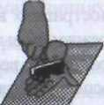
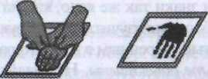
Сделайте отпечаток, придавив заботливо, но твердо руку человека к листу бумаги, в уверенности, что вы хорошо прижали центр ладони, так же как и пальцы, и большой палец; при этом может помочь резиновая подушечка под бумагой.
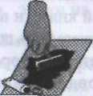
205
Спокойно поднимите руку вверх, убедившись, что вы не запачкали отпечатка. На обратной стороне листа бумаги, после того, как он высохнет, напишите дату и имя владельца отпечатка.
Правая и левая руки
Очень важно, какую руку Вы читаете. Ваша левая рука говорит о потенциальных возможностях, с которыми Вы родились, а Ваша правая рука раскрьгеает Вашу индивидуальную природу такой, как она есть сейчас, и какой она может быть в будущем (если Вы — не левша; тогда все идет наоборот). Различия могут проявляться у человека в течение жизни, под влиянием прожитых лет. Если Вы можете, определите доминантную руку человека —■ ту, которой он пишет или больше пользуется. Как правило, доминантной рукой является правая, и именно доминантная рука говорит больше всего о человеке в настоящее время и его характере; другая рука больше раскрывает прошлое. Сравнение обеих рук может много рассказать о том, как человек эволюционировал и развивался по мере взросления рук.
Пассивная рука раскрывает:
- прошлое
- детство
- родительское влияние
- интуитивное, инстинктивное мышление
- потенциальные способности
- наследственные факторы
Доминантная рука раскрывает:
- настоящее
- зрелость
- развитие самоидентичности
- рациональное, сознательное мышление
- достижений целей
- как используются таланты

207

Приложение № 2
Хирометрия
Хирометрия учит нас, как измерять линии, чтобы определить время наступления того или иного события в жизни данного человека. В хирометрии рука подвергается математическому анализу. Исследуется строение руки, ее пропорции и т.д.
Определение времени событий на линии Сердца
До сих пор существуют разногласия по поводу возможности определения событий в жизни по линии Сердца; ведутся споры о том, каким образом должно прочитываться пересечение ладони этой линией. Приведем наиболее распространенную точку зрения. Итак, линия Сердца идет от внешнего края ладони к пальцу Юпитера. Для того, чтобы рассчитать события на этой линии, найдите на ней середину. Эта точка пересечения будет приблизительно означать 40-летнюю отметку, которая делит линию на равные 5-летние отрезки.
Определение времени событий на линии Головы
Отметка в 20 лет прямо пересекает линию Головы под внутренним краем указательного пальца.
Отметка в 35 лет прямо пересекает линию под серединой основания среднего пальца. Используя эти два пункта в качестве отправного момента, линия Головы разделяется на равные отрезки, соответствующие 15-летним периодам, далее разделяются и эти отрезки. Если известно, когда произошло определенное событие в жизни человека, можно увидеть отражение этого на руке и, используя эту информацию, установить критерий временного масштаба на руке.
Определение времени событий на линии Жизни
Если провести линию прямо от внутреннего угла пальца Юпитера вниз к линии Жизни, то на точке пересечения этих двух линий будет 20-летняя отметка, Можно, используя это как руководство, отметить 20-, 10- и 5-летние интервалы вдоль остальной части линии Жизни.
Определение времени на коротких линиях Жизни. При более тщательном осмотре «коротких» линий Жизни можно увидеть, что к концу линии Жизни ветка свяжет ее с другой линией, к примеру, с линией Судьбы. Эта линия затем дополнит изгиб линии Жизни. Таким образом отражается возможность более значительных перемен в жизни человека, например, таких, как переезд в другую страну.
Временные разрывы, наложение линий Жизни. Если линии накладываются, то перенесите временную отметку на новый отрезок. Данное строение также предсказывает более серьезные изменения в образе жизни.
Измерение линии Жизни с помощью щркуля. Одну ножку циркуля ставят у основания указательного пальца, а другую — на холм Аполлона, и, очерчивая окружность, пересекают линию жизни. Если линия на этом не прекратилась, то человек определенно проживет 10 лет от момента своего рождения. Следующие 10 лет отсчитываются от промежутка между безымянным пальцем и мизинцем; основная ножка циркуля при этом остается на своем месте. Если линия Жизни не прекратилась и после этого, циркуль разводят еще шире — до холма Меркурия. Если проведенная таким образом дуга все еще пересекает линию Жизни, то человек явно проживет больше 30 лет. В таком случае циркуль разводят до корня второго сустава мизинца и повторяют ту же операцию. Если она прошла успешно — 40 лет обеспечено. Дуга, проведенная от корня третьего сустава мизинца, отмечает 50 лет. Если линия Жизни все равно тянется дальше, то основную ножку циркуля убирают с основания указательного пальца. Отрезок между отметками «40» и «50» откладывается по линии Жизни до тех пор, пока она не прекратится. До 70 лет каждый такой отрезок

208

соответствует 10 годам, после 70 лет — 15 годам жизни. Такой метод измерения, кроме всего прочего, позволяет определить даты наиболее важных событий в жизни человека.
Определение времени событий на линии Судьбы
Проведите прямую линию от основания пальца Сатурна до первой линии на запястье (браслета). Точка на середине этой линии будет 40-летней отметкой. Используя это как руководство, разделите оставшийся отрезок линий, наметив 20-, 10- и 5-летние интервалы. Перенесите отметки на временной линии прямо поперек линии судьбы, для того, чтобы рассчитать время событий.
Определение времени событий на линии Солнца
Временная линия для линии Солнца во многом рассчитывается точно таким же образом, как и временная линия для линии Судьбы. Проводится вертикальная линия от середины основания пальца Сатурна до первого браслета на запястье. Точка на ее середине равняется 40 годам (красная на линии Солнца). Затем намечаются 5-, 10- и 20-летние интервалы на этой вертикальной линии. Временной масштаб может быть затем перенесен на линию Солнца.
Приложение № 3
Определение психологического портрета
человека, состояния его здоровья и
профессиональных склонностей.
Практические рекомендации
Значение линий и холмов на ладони при диагностике заболеваний, психологическом анализе и понимании наклонностей человека чрезвычайно важно. Хиромантия может быть весьма полезной при определении данных в следующих трех областях: психологический портрет, здоровье человека, профессиональные склонности
Эта таблица будет особенно интересна тем, кто собирается заняться консультированием с помощью хиромантии на научной основе.

В А.Н.Шнайдер

210
211

1. Психологические характеристики человека

Черта характера | Знак или совокупность знаков на ладони
Авантюрист | Первая фаланга большого пальца мягкая; гибкие пальцы; заостренный кончик пальца Юпитера; гибкая ладонь
Агрессивность | Квадратная ладонь; линия Жизни отделена с самого начала; длинный палец Меркурия; ровные пальцы с квадратными кончиками; отчетливая линия Аполлона; выступающий холм Меркурия
Азартность,  СКЛОННОСТЬ К  азартным играм | Конусообразная кисть; большой зазор между пальцем Юпитера и большим пальцем; глубокая линия Головы; широкий прямоугольник
Алчность, скупость | Ненормальная вторая фаланга пальца Аполлона; палец Юпитера наклонен к пальцу Сатурна; длинная, прямая линия Головы без линии Сердца; пальцы близко посажены
Амбициозность, честолюбие | Линия Марса заканчивается вилкой, один зубец которой входит в холм Луны и оканчивается звездочкой; вздутые третьи фаланги пальцев
Аналитическое мышление | «Философская», крупная кисть; вздутые узлы пальцев
Безрассудность | Линии Жизни и Головы сильно разделены; верхний Марс хорошо развит; холм Юпитера выпирает
Беспокойная натура | Лопатообразная кисть с жесткой и крепкой ладонью; смешанный тип кисти
Беспокойность | Линия Жизни пересекается мелкими линиями, которые не разрезают её на две линии; линия Головы с островками наклоняется к холму Луны
Благоразумие | Линии Жизни и Головы идут вместе в начале; квадратные кончики пальцев; вторая фаланга большого пальца ненормальная
Благочестивый мудрец | Линия Интуиции; мистический крест; высокий холм Луны; острые ровные пальцы; прозрачная кисть; острый большой палец; много пиний на ладонях
Вздорный нрав | Короткие, жесткие ногти; узкий прямоугольник; короткие пальцы; жесткая ладонь; линия Головы начинается с холма нижнего Марса
Влюбчивость | Холм Венеры имеет лучи; жесткие и толстые кисти; пояс Венеры изломан; отчетливые линии Жизни и Марса

Черта характера | Знак или совокупность знаков на ладони
Всего добивается сам | Линия Судьбы начинается от линии Жизни; отросток от холма Луны примыкает к линии Судьбы; отростки линии Судьбы заканчиваются на холме Солнца или Меркурия; фаланга воли на большом пальце хорошо развита; холмы Солнца и Меркурия хорошо развиты
Вспыльчивость | Красная кисть; первая фаланга большого пальца деформирована; рыжие волосы на руке
Высокомерие | Слишком большой холм Юпитера; палец Юпитера равен по длине пальцу Сатурна; линии Жизни и Головы не соединены в начале
Гениальность | Холмы Аполлона и Луны выступают; ровные пальцы; гибкая ладонь; длинная, хорошо сформированная линия Аполлона со звездой на конце; линия Рыб на холме Юпитера или Аполлона; треугольник на холме Аполлона; хорошая линия Головы с небольшим наклоном и вилкой на конце; хорошо сформированный большой палец; на ладони много ясных и глубоких линий
Гордыня | Выпирают холмы Солнца, Юпитера и Марса; решетка на холме Юпитера; отростки от линий Жизни и Головы поднимаются на холм Юпитера
Дальновидность | Холм Луны подавлен; прямая линия Сердца «цепочкой»; множество горизонтальных линий на холме Венеры; слабый большой палец; линия Союза разорвана или оканчивается вилкой; пояс Венеры разорван
Дар«второго» зрения | Два островка образуют цифру 8 в начале линии Судьбы
Дар интуиции | Ясная линия Интуиции; холмы Луны и Меркурия выступают; линия Судьбы поднимается от холма Луны; наклонная линия Головы; первые фаланги пальцев длинные; узкая фаланга воли большого пальца
Динамичность | Лопатообразная кисть; холмы Юпитера и Солнца выступают; все главные линии глубокие и ясные; звезда на холме Юпитера или Солнца; хорошая линия Судьбы; гибкие ладони
Д о б роже л ате л ь-ность | Широкий прямоугольник; линия Сердца с вилкой; хороший холм Юпитера; мягкая кисть; длинные ногти; линия Судьбы начинается из холма Венеры; гибкие пальцы и ладонь

212
213

Черта характера | Знак или совокупность знаков на ладони
Жадность | Палец Юпитера согнут в направлении пальца Сатурна в виде лука; узкое расстояние между линиями Сердца и Головы; жесткая ладонь и пальцы; отросток от линии Жизни до холма Сатурна; бледная рука
Жестокость | Палец Меркурия длинный и крючковатый — крест на холме Меркурия — короткие и бледные ногти — холм Луны выступает — линия Головы широко разделяется
Живость, веселый нрав | Ладонь розового цвета; выступает холм Венеры; тонкая структура кожи; все линии ясные, без дефектов; выступают холмы Юпитера и Аполлона
Завистливость | Холм Солнца С множеством линий; холм Луны сильно выступает; кольцо на холме Солнца; пересекающая линия на третьей фаланге пал ьца Аполлона
Зависть | Множество линий на холме Меркурия; пятно или звезда на холме Луны; холм Меркурия выпирает
Заслуживает доверия | Руки по сторонам, кулаки полуоткрыты; гибкая кисть; холм Юпитера выступает
Застенчивость | Холмы Юпитера, Марса и Меркурия слабо развиты; линия Головы идет вместе с линией Жизни; узкий прямоугольник; тонкая мягкая ладонь с узловатыми пальцами, изогнутыми внутрь
Импульсивность | Ровные гибкие пальцы; большой палец отогнут назад; линии Жизни и Головы широко разделены в начале; холм Сатурна плохо сформирован
Интриган | Островок на линиях Судьбы, Сердца и Брака; островок на холме Венеры; отросток от линии Жизни пересекает линию Сердца
Истеричность | Длинная линия Головы опускается к холму Луны; звезда на холме Луны; двойной или тройной пояс Венеры, пересеченный множеством черточек
Кокетство | Линия Сердца «цепочкой»; решетка на холме Венеры; выступающий холм Марса; красная ладонь; зажатые пальцы; жесткая ладонь
Красноречие | Длинный заостренный палец Юпитера; хороший холм Меркурия; длинная линия Головы с вилкой и наклоном; холмы Юпитера и Солнца достаточно развиты

Черта характера | Знак или совокупность знаков на ладони
Критиканство | Узкий четырехугольник; короткие ногти; длинные узловатые пальцы; холм Марса выпирает; холм Венеры плохо развит; комбинированный тип пальца Юпитера
Критическое мышление | Крепкий большой палец; хорошо развитые холмы Юпитера и Аполлона; длинная первая фаланга пальца Меркурия
Ленивый ум | Держит руки по бокам; кисти почти раскрыты; ровные суставы указательного пальца; короткая линия Головы с низким холмом Юпитера и выпирающими холмами Венеры и Луны на мягкой ладони
Лживость | Палец Меркурия скручен; холм Луны выпирает; холм Меркурия с лучами; крест на холме Меркурия; линия Головы с наклоном и вилкой
Лживость, лицемерие | Прячет кисти рук; потирает ладони друг о друга; чрезмерное развитие холма Сатурна
Лидерство | Холм Юпитера выступает; палец Юпитера больше пальца Аполлона; звезда или линия Рыб на холме Юпитера; сильный большой палец; линия Головы начинается внутри холма Юпитера
Любовь к путешествиям | Линия Путешествий ясная и отчетливая; холм Луны выступает; линия Марса отчетливая
Любовь к чтению | Указательный палец заострен; хорошая линия Головы; линия Головы наклонена к холму Луны; холм Солнца хорошо сформирован; пальцы частично гибкие
Ментальная сексуальность | Круг на холме Венеры; длинная линия Сердца «цепочкой»; линия Союза с вилкой на конце; холм Луны выступает; линия Жизни глубокая и ясная; пояс Венеры разорван
Мечтатель | Линия Интуиции «островками»; холмы Луны и Сатурна выступают; вялая кисть; длинные, ровные, заостренные пальцы
Мот | Выступающий холм Меркурия с решеткой; увеличенный холм Солнца; кольцо на холме Солнца; палец Меркурия перекручен
Мстительность | Чрезмерное развитие холма Юпитера
Надежная репутация | Холмы Юпитера и Аполлона хорошо сформированы; хорошая линия Судьбы начинается от браслета и заканчивается у основания пальца Сатурна или идет к холму Аполлона; звезда на холме Юпитера или Аполлона; все основные линии отчетливы; линия Рыб на руке

214
215

Черта характера | Знак или совокупность знаков на ладони
Невезение | Несколько линий на холме Сатурна; неправильная линия Судьбы; основные линии — неясные и неглубокие
Невинность, детская наивность | Крестик на первой фаланге третьего пальца; заостренный первый палец; очень ровная тонкая ладонь; гибкость; сильный большой палец
Недостаток концентрации | Линия Головы «цепочкой»; короткие ровные пальцы; мягкая ладонь; слабый и короткий большой палец; перекрещенные линии на холме Солнца; линия Головы шире
Недостаток силы воли | Вялые кисти; слабый большой палец; линия Головы короткая и широкая; пальцы заостренные; холмы Юпитера и Аполлона плохо развиты
Независимость мышления | Большое расстояние между пальцами Юпитера и Сатурна; изогнутый палец Юпитера; крепкий большой палец; хорошая линия Головы с небольшим наклоном
Независимость поступков | Большое расстояние между пальцами Аполлона и Меркурия; изогнутый палец Юпитера; короткий большой палец
Непоколебимость | Квадратная ладонь; хорошо развит большой палец; пальцы частично гибкие; основные линии хорошо сформированы; гибкая ладонь; холм Меркурия хорошо развит; длинная прямая линия Головы; хороший палец Меркурия
Непостоянство | Линия Сердца «цепочкой»; мягкие кисти; ровные пальцы конической формы; перекрещивающиеся линии на нижнем холме Марса; первая фаланга большого пальца ненормальная
Непостоянство | Смешанный тип кисти; гибкая ладонь; петля на пальце Аполлона; вялый большой палец; холм Аполлона выступает; двойная линия Головы
Н е реш ител ьность | Кисти рук безжизненно свисают; фаланга логики большого пальца крепче и длиннее фаланги воли; плохая линия Головы
Неуверенность | Фаланга логики большого пальца сильнее и -длиннее фаланги воли; линия Жизни соединяется с линией Головы на определенный период
Неудачи в жизни | Средний и безымянный пальцы одинаковые; холм Луны выступает; короткие ровные пальцы; мягкая кисть; наклонная линия Головы
1
1

Черта характера | Знак или совокупность знаков на ладони
Низость, подлость | Узкий прямоугольник; линия Сердца склоняется клинии Головы; пальцы расположены близко друг к другу, изогнуты вперед; тонкая и жесткая ладонь; зажатые пальцы
Обида на противоположный пол | Дуговой тип на пальце Меркурия; линия Сердца «цепочкой- исходит из холма Сатурна
Общительность | Тонкая текстура кожи; гибкие пальцы; широкий прямоугольник; холмы Венеры и Юпитера хорошо развиты
Оп рометч и вость | Короткая первая фаланга большого пальца; линии Жизни и Головы широко разделены в начале; короткие ровные пальцы; средний палец конической формы
Оптимизм | Кисти розового цвета; большой палец хорошо сформирован; холмы Юпитера и Солнца выступают; гибкая кисть
Ораторские способности | Длинный палец Меркурия; первая фаланга пальца Меркурия выступает больше и имеет коническую форму; изогнутый тип на пальце Меркурия
Оригинальность | Лопатообразная кисть; изогнутый тип на пальце Аполлона; большая фаланга силы воли, маленькая фаланга логики; гибкая кожа
Осторожность | Руки сложены за спиной; пальцы наклонены вперед; палец Сатурна имеет тип дуги или завитка
Отличный брак | Крест и звезда на холме Юпитера; линия Судьбы заканчивается на холме Юпитера; глубокая линия Брака; хорошая линия Сердца; широкий треугольник
Плохая н аб л юдате л ьность | Изогнутый палец Юпитера; линия Головы короткая и широкая
Плохая память | Разрыв линии Головы; линия Меркурия волнистая и обрывочная; жесткая ладонь
Подозрительность | Холм Сатурна выпирает; средний палец ненормальный; холм Луны выпирает; линия Головы с наклоном.
Понятливость | «Духовная» мягкая ладонь, гибкие и длинные пальцы
Порочность | Холм Венеры выпирает; гибкие пальцы; крупная третья фаланга; звезда на первой фаланге большого пальца; линия Сердца «цепочкой»; хорошие линии Жизни и Меркурия

216

Черта характере | Знак или совокупность знаков на ладони
Потеря репутации | Холм Юпитера выступает; холм Венеры не имеет линий; линия Сердца ясная и глубокая
П ре д рас п оложен -ность к несчастьям, несчастным случаям | Точка на линии Жизни, разрыв линии Головы на обеих руках
Преступные инстинкты | Холм Меркурия выступает; крест на равнине Марса; вторые фаланги пальцев ненормально развиты; короткие ногти; крючковатый палец Меркурия
Примерный семьянин | Холмы Венеры и Луны хорошо сформированы; тонкий и гибкий большой палец; длинная линия Сердца с отростками на Юпитер; ясная и глубокая линия Головы; прямые пальцы
Примитивные, животные инстинкты | Короткие линии Головы и Сердца; выступает холм Марса; хорошо развит холм Венеры; толстая первая фаланга большого пальца; линия Жизни толстая и красная; маленькая линия Головы на крупной ладони
Приспособленец | Фаланга воли большого пальца длиннее и больше фаланги логики; короткие пальцы; жесткие и короткие ногти
Психические силы | Треугольник на холме Луны; крест в прямоугольнике; имеется Кольцо Соломона; хорошо видна линия Интуиции
Развитый интеллект | Отличные линии Головы и Сердца; холмы Солнца, Юпитера и Меркурия хорошо развиты; длинные, конусообразные и узловатые пальцы; гибкая ладонь с ровной кожей; линия Сердца раздваивается вилкой
Распутство | Чрезмерное развитие холма Венеры; много перепутанных линий на холме Луны; линия Сердца с островками; присутствие пояса Венеры; красная ладонь; слабый большой палец; пересеченные линии составляют решетку
Ревность | Присутствует пояс Венеры; высокий холм Луны; длинная линия Сердца; узкий прямоугольник; линия Сердца расположена высоко, близко от основания пальцев
Резкость | Кисть ярко-красного цвета; длинные, толстые и рифленые ногти
Религиозность | Прямой большой палец розового цвета; основные линии не имеют дефектов; холм Меркурия хорошо сформирован
217

Черта характера | Знак или совокупность знаков на ладони
Решительность, склонность к действию | Выступают холмы Венеры и Аполлона; линия Сердца направлена к холму Меркурия; звезда на линии Аполлона; на холме Венеры — горизонтальные линии; длинный мизинец с линией от Марса к Аполлону
Романтик | Холм Венеры хорошо сформирован, с множеством лучей; отчетливый пояс Венеры; наклонная линия Головы; лопатообразная ладонь; холм Луны хорошо сформирован, с множеством перекрещивающихся линий; линия Сердца хорошо сформирована
Самодисциплина | Квадратные кисти розового цвета; большие ногти с хорошим полумесяцем; холм Юпитера выступает; крупные пальцы с развитыми узлами; основные линии хорошо развиты; крупный большой палец
Сила воли | Крупный большой палец; прямой палец Юпитера; линии Жизни и Головы идут вместе в начале; хорошая линия Головы; лопатообразные кончики пальцев; гибкая структура
Склонность к самоубийству | Палец Сатурна крючковатый; холм Луны выпирает; линия Головы наклонена к холму Луны; слабая линия Судьбы; звезды на холмах Сатурна и Луны
Склонность откладывать, затягивать | Узкая первая фаланга большого пальца; вялая кисть; ровные пальцы с острыми кончиками
Склонность флиртовать | Холм Венеры выпирает; "цепочки» линий Жизни и Головы; вилка на линии Союза; островок на линии Сердца; красная ладонь; глубокая линия Марса; пояс Венеры разорван; слабый большой палец
Смелость | Выступает холм Юпитера; тонкая линия Сердца; крупный верхний холм Марса; лопатообразные пальцы; хорошая линия Печени
Сначала делает, потом думает | Линия Судьбы поворачивает к холму Аполлона; маленький отросток от линии Жизни к холму Солнца
Сострадание | Конусообразная кисть; холм Венеры хорошо развит; широкий прямоугольник; гибкие пальцы; гибкий большой палец.
Спорщик | Квадратная кисть, пальцы негибкие, короткие ногти

218
219

Черта характера | Знак или совокупность знаков на ладони
Способность «блеснуть», произвести впечатление | Очень гибкая кисть; холм Аполлона выступает; линия Головы глубокая и ясная; гибкая ладонь; длинная и глубокая линия Аполлона со звездой на конце; линия Головы немного наклонена и оканчивается вилкой
Способность к ясновидению | Хорошая линия Интуиции; короткие ровные пальцы; короткая кисть; поникшая линия Головы; холм Луны выступает; холм Сатурна с лучами; присутствует Кольцо Соломона
Страстная натура | Холм Венеры выступает; красные ногти; линия Головы «цепочкой»; грубая кисть
Страх ответственности | Мелкий большой палец; вялая кисть желтоватого цвета
Стремление к лидерству | Лопатообразная кисть; палец Юпитера слишком длинный; дуговой тип на пальце Юпитера; чрезмерное развитие холма Юпитера
Суеверность | Палец Сатурна с острым кончиком; палец Сатурна тянется к пальцу Юпитера
Счастье | Холмы Юпитера и Венеры хорошо сформированы; ясные линии без перекрещиваний; гибкая структура; гибкие пальцы; нет горизонтальных пиний на холме Венеры
Тактичность | Хорошая линия Сердца; холм Меркурия хорошо развит; длинные пальцы со вторым узлом
Тихий и скрытный | Пальцы изогнуты набок; большой палец с «талией»; длинный палец Меркурия; ладонь розового цвета
Трудолюбие | Кисть «лопаткой»; розовая ладонь; гибкая структура; линия Жизни глубокая и тонкая; крепкий большой палец; линия Головы глубокая, тонкая и ясная
Трусость | Вертикальная линия холма Марса; хорошо развитый большой палец; линии Жизни и Марса ясные и глубокие; гибкая структура; широкие ногти
Тупость | Примитивная кисть; линия Головы короткая и толстая; жесткая кисть; грубая кожа; низкий холм Солнца
Тщеславие | Отчетливые линии Головы и Солнца; гибкие эуки; не очень гибкие пальцы; линия Судьбы идет от ребра к холму Юпитера, Солнца или Сатурна; звезда на холме Аполлона или Юпитера; линия Рыб на холме Юпитера или Аполлона

Черта характера | Знак или совокупность знаков на ладони
Убийца | большой палец короткий и толстый в первой фаланге; кисть тяжелая и грубая; ногти короткие и красные; большой палец низко посажен; звезда на среднем пальце; длинные пальцы с бороздками внутри; холм Марса выступает; узкийчетырехугольник
Уверенность в себе | Большое расстояние между линиями Жизни и Головы; холмы Юпитера, Аполлона и Венеры хорошо развиты; хорошая линия Марса; руки по сторонам, кисти частично закрыты
Удача | Хорошая линия Судьбы; звезда на холме Солнца; линия Рыб на холме Юпитера; основные линии хорошо сформированы, не имеют дефектов; гибкая ладонь; хороший большой палец
Узость ума | Короткая линия Сердца; жесткая кисть; короткая линия Головы с узким прямоугольником и низким холмом Венеры
Упрямство | Жесткая кисть; дуговой тип на пальце Аполлона; деформирована первая фаланга большого пальца; линия Головы короткая; короткие широкие ногти; холм Марса выпирает
Успех в любви | Вертикальная линия идет от холма Венеры к холму Марса; белая точка на линии Сердца
Фанатизм | Второй палец с выпирающей первой фалангой; жесткий большой палец; длинные, тонкие и ровные пальцы
Физическая лень | Вялая кисть; тяжело висящие руки, как у трупа; короткие конусообразные пальцы; короткая передняя фаланга большого пальца; ладонь больше, чем пальцы
Физическая сексуальность | Линия Сердца поднимается между указательным и средним пальцами, или от холма Сатурна, и идет к краю ладони по кривой; короткая линия Головы на крупной ладони; хорошая линия Жизни вместе с линией Марса
Хвастун | Чрезмерно развит холм Аполлона; палец Юпитера слишком длинный
Хорошая концентрация | Хорошая линия Головы; холмы Юпитера и Аполлона выступают; линия Меркурия хорошо сформирована; крепкий большой палец; гибкая структура
Хорошая наблюдательность | Хорошо развит палец Юпитера; линия Головы длинная, с небольшим наклоном

220
221

Черта характера | Знак или совокупность знаков на ладони
Хорошая память | Линия Головы тонкая и прямая; указательный палец и мизинец имеют конусообразную форму; отчетливая линия Меркурия; гибкие пальцы
Храбрость | Холмы Луны, Меркурия и Сатурна изрезаны лучами; ногти длинные, тонкие и узкие; линия Жизни соединена с линией Головы на определенный отрезок
Чувствителен к критике | Много горизонтальных линий на ладони, особенно на холме Венеры; длинные ровные пальцы; линии Жизни и Головы идут вместе довольно долго
Эгоизм | Холмы Солнца и Юпитера слишком выступают; крупная первая фаланга большого пальца; отсутствует линия Сердца; решетки на холме Юпитера; крупный палец Юпитера; -философские» кисти
Эгоизм | Крупная и вялая кисть; узкий прямоугольник; отсутствует линия Сердца; короткие ровные пальцы; толстые третьи фаланги; выпирает холм Сатурна; линия Сердца расположена ниже своего нормального положения; кулаки плотно сжать
Экстравагантность | Гибкие пальцы; большой палец посажен низко; первая фаланга оттянута назад; линия Солнца отсутствует; линия Жизни отделена от линии Головы в начале

2. Профессиональные склонности человека

Особенность | Знак или совокупность знаков на ладони
Адвокат, юрист | Хорошая линия Марса; хорошо развиты холмы Юпитера и Марса; линии Головы и Жизни разделены
Артистические наклонности | Хорошие холмы Солнца и Луны; линия Судьбы заканчивается на холме Солнца; заостренный палец Юпитера; коническая ладонь; холм Аполлона хорошо сформирован; прямой и длинный палец Аполлона; маленький отросток от линии Жизни достигает холма Солнца.
Бухгалтер | Крупная кисть; длинные, узловатые пальцы; жесткий большой палец; гибкая ладонь
Госслужащий, чиновник | Холмы Юпитера, Солнца и Меркурия хорошо развиты; линия Головы с вилкой на конце; большой палец с «талией», длинный палец Меркурия
Инженерные способности | Лопатообразная ладонь; длинные пальцы с развитыми суставами; развитый холм Меркурия с хорошими знаками, такими, как звезда или квадрат; палец Аполлона тянется к пальцу Меркурия; большой палец с крупной второй фалангой; кончик пальца достигает второй фаланги указательного пальца
Математические способности | Холмы Сатурна и Меркурия выступают; прямая линия Головы; палец Меркурия ненормальный; длинные и узловатые пальцы; ненормальные вторые фаланги и большой палец
Медсестра | Гибкая ладонь; длинные узловатые пальцы; хорошие холмы Юпитера и Венеры; хорошие линии Голоаы и Сердца; широкий прямоугольник
Морская служба | Холм Луны хорошо развит с множеством горизонтальных линий; уклон линии Головы; крупные узловатые пальцы; линия Головы отделена от линии Жизни в начале; крупная первая фаланга большого пальца; равнина Марса хорошо развита; лопатообразная кисть
Музыкальные способности | Круг между безымянным пальцем и мизинцем; высокий холм Венеры; кисти мягкие и конусообразные; холмы Солнца и Луны хорошо развиты; узлы пальцев развиты

222
223

Особенность | Знак или совокупность знаков на ладони
Нищета | Вялые кисти; линии Головы и Сердца плохо видны; слабые и разорванные браслеты; линия Судьбы отсутствует или достигает нижней фаланги пальца Сатурна
Политика | Холм Юпитера выступает; верхний холм Марса с множеством линий; сильный большой палец; безымянный и мизинец разделены; линии Жизни и Головы разделены в начале; линия Головы начинается внутри холма Юпитера; треугольник на холме Юпитера
Поэтические способности | Ровные суставы на заостренных пальцах; тонкая, гибкая ладонь; холмы Солнца, Луны и Венеры хорошо развиты; множество линий на ладонях
Проституция | Линия Сердца "Цепочкой», начинается на холме Сатурна; гибкие пальцы; слабый большой палец; дуговой тип на пальце Меркурия; бледная кисть; линия Союза разорвана или плохо сформирована
Профессор | Квадратная ладонь; развитые суставы; холмы Юпитера и Меркурия хорошо развиты; хорошие линии Головы и Жизни; длинный палец Меркурия; звезда на холме Аполлона; вторые фаланги пальцев длиннее остальных
Священник | Гибкая ладонь; хорошие линии Головы и Сердца; палец Юпитера с острым кончиком; линии Брака отсутствуют или плохо видны; широкий прямоугольник
Секретарь | Квадратная кисть; дуговой или изогнутый тип на пальце Сатурна; холмы Венеры и Юпитера хорошо развиты; длинные, ровные пальцы, частично гибкие; большой палец с «талией»
Склонность к военной службе | Верхний холм Марса выступает; присутствуют только основные линии; крупные холмы Юпитера и Венеры; глубокая линия на третьей фаланге второго пальца; треугольник на равнине Марса
Склонность к драм, искусству | Холм Аполлона выступает; лопатообразный кончик пальца Аполлона; хорошая линия Солнца
Склонность к литературному труду | Хорошая линия Головы; выступающий холм Луны; узловатые пальцы; круг на холме Луны; хорошая линия Солнца со звездой; отросток линии Судьбы к холму Солнца; белое пятно на линии Головы

Особенность | Знак или совокупность знаков на ладони
Склонность к медицине | От 4 до 7 нисходящих линий на холме Меркурия; широкий прямоугольник; гибкие пальцы и ладонь; гибкая кисть; холм Меркурия выступает
Склонность к научным изысканиям | Гри вертикальные линии у основания безымянного пальца; треугольник на линии "оловы, рядом с холмом Меркурия; лопатообразная кисть
Склонность к оккультизму | «Физическая» кисть; треугольник на холме Сатурна; имеется линия Интуиции; холмы Луны, Солнца и Сатурна выступают; крест в прямоугольнике; линия Рыб в любой части ладони; длинные ровные пальцы
Склонность к торговому делу | Квадратная ладонь; длинные, ровные, частично гибкие пальцы; палец Меркурия больше остальных; отчетливая линия Солнца; гибкая кисть; крепкий большой палец; отчетливая линия Судьбы; ясная и глубокая линия Марса
Склонность к физическому труду | Примитивная кисть; жесткая ладонь; имеются только основные линии; холмы не выступают
Спортсмен | Крупная, крепкая кисть; лопатообразные кончики пальцев; безымянный палец длиннее нормы; линии Жизни и Сердца слегка разделены в начале; только основные линии; широкая и толстая линия Головы
Способности к бизнесу | Холм Меркурия выступает; хорошая линия Головы; отростки от линии Головы к холму Меркурия; хорошая линия Печени; сильная первая фаланга большого пальца; второй узел с квадратными линиями; пальцы длиннее ладони; треугольник на холме Меркурия; маленький отросток от линии Жизни достигает холма Меркурия
Способности к  ЖИВОПИСИ | Мягкая кисть; пальцы заострены; хорошие холмы Венеры и Солнца; наклон линии Головы
Способности к механике | Лопатообразная кисть; жесткая ладонь; длинные пальцы; развитые узлы; холм Меркурия наклоняется к холму Солнца
Способности к философии | «Философская» ладонь; холм Луны хорошо развит; длинная линия Головы поворачивает к Луне; длинные пальцы с развитыми суставами; треугольник на холме Луны; крест на холме Аполлона; пиния Рыб на конце линии Жизни

224
225

Особенность
Знак или совокупность знаков на ладони

Особенность  Способности скульптора | Знак или совокупность знаков на ладони  Крупная кисть; холм Аполлона выступает; линия Головы с небольшим наклоном к холму Луны; хорошая линия Солнца со звездой на конце; гибкая ладонь розового цвета
Способность к исследовательской работе  Стенографист | Верхний узел на лопатообразной кисти; треугольник на холме Аполлона; хорошая линия Головы; крупные кисти Гибкая кисть; длинные, ровные и гибкие пальцы; широкие и круглые ногти; холмы Венеры и Луны хорошо сформированы; основные линии отчетливо видны
Талант  изобретателя | Холмы Меркурия и Солнца выступают; отличная линия Солнца со звездой на холме Солнца; мизинец — ненормальный; длинные узловатые пальцы; короткие ногти; длинный большой палец
Творческое воображение | Хорошая линия Головы; холмы Юпитера и Солнца хорошо сформированы; мягкая кисть; холмы Луны и Венеры также хорошо сформированы; острые кончики пальцев; широкий треугольник
Ученость | Палец Меркурия слишком длинный; гибкая ладонь; хорошая линия Головы; хорошо сформирован холм Луны; хорошая линия Аполлона со звездой на холме; острый палец Юпитера
Учитель | Холмы Солнца и Сатурна хорошо развиты; длинный палец Меркурия; пальцы с квадратными кончиками; хорошая линия Солнца
3. Оценка состояния здоровья человека

Болезнь | Знак или совокупность знаков на ладони
Алкоголизм | Крепкий большой палец; слегка зажатая кисть; грубая поверхность; большие холмы Сатурна и Марса
Анемия | Бледная ладонь, белые ногти
Бездетность | Нет отростков в конце линии Сердца; звезда на линии Меркурия; линии Детей отсутствуют
Безумие | Линия Головы оканчивается решеткой или крестом на холме Луны; холм Луны выпирает; линия Головы глубоко разорвана и наклонена к холму Луны; волнистая линия Головы «цепочкой»; ровные и заостренные пальцы; звезда на второй фаланге среднего пальца
Бесплодие | Крест на холме Сатурна; линия Сердца без вилки на конце; слабая линия Сердца; линия Жизни сужается вниз к холму Венеры; звезда соединяется с линиями Здоровья и Головы
Болезни глаз | Круг на линии Сердца под холмом Солнца; прерванная линия Головы под холмом Сатурна; линия влияния холма Венеры оканчивается черной точкой или звездой; холм Солнца выпирает или имеет много линий; белые точки на линии Жизни
Болезни желудка | Волнистая линия Печени разорвана; линия Головы очень тонкая; большой остров в конце линии Головы
Болезни лёгких | Длинные, хрупкие, изогнутые ногти; островки на линии Головы; линия влияния заканчивается на острове, на холме Юпитера
Болезни мочевого пузыря | Холм Луны имеет лучи и выступает
Болезни печени | Линия Печени «лесенкой»; линии желтоватого цвета; холм Меркурия выпирает и имеет множество линий; темные точки на холме Луны; синеватое пятно на линии Головы
Болезни почек | Наклон внутрь верхней фаланги пальца Меркурия; крест на холме Луны; холм Луны выпирает и имеет множество линий; длинная линия Путешествий с вилкой на конце касается линии Жизни
Болезни сердца | Черточки пересекаютлинию Сердца, которая идет «цепочкой»; линии влияния холма Венеры пересекаютлинию Сердца; на холме Солнца много лучей; ногти короткие, квадратные и синеватые; линии Жизни и Меркурия тесно связаны

226
227

Болезнь | Знак или совокупность знаков на ладони
Болезни яичников | Толстая фаланга пальца Меркурия
Венерические заболевания | Пояс Венеры разорван; временами — двойной пояс Венеры; черное пятно на холме Венеры, который вздут и имеет лучи
Воспаление мозга | Темное пятно на линии Головы
Вредные привычки | Маленький или недоразвитый большой палец; чрезмерное развитие Юпитера; гибкие пальцы; мягкая или вялая кисть
Высокая потенция | Сердца «цепочкой»; линия Союза с вилкой на конце; холм Луны выступает; линия Жизни глубокая и ясная; пояс Венеры разорван
Высокое давление | Красные ногти; крупные полумесяцы на ногтях; красная ладонь
Глухота | Очень маленькие руки; длинные тонкие пальцы; плохая линия Печени; узкий прямоугольник; холмы Меркурия и Марса плохо сформированы
Головные боли | Мелкие черточки пересекают линию Головы; линия Головы короткая, «цепочкой»; линия Меркурия неправильная
Гонорея | Ненормально выпирающий холм Венеры с черными пятнами и перекрещивающимися  ЛИНИЯМИ
Дети женского рода | Тонкие линии Детей
Дети мужского рода | Широкие линии Детей
Диабет | Перепутанные линии внизу холма Луны; крест на холме Луны
Долгая жизнь | Очень хорошая линия Жизни; отчетливая линия Марса; линия Меркурия не пересекает линию Жизни; хорошо сформированные браслеты; хорошая и длинная линия Судьбы
Знак внезапной смерти | Черная точка на конце линии Жизни
Идиотизм | Большой палец-карлик; неправильная ладонь; неправильные пальцы; линия Головы либо отсутствует, либо очень короткая и неясная; одна из основных линий может отсутствовать
Искривление позвоночника | Линия Жизни разорвана под холмом Сатурна; звезда на холме Сатурна; наклон линии Жизни; короткие, узкие, рифленые ногти; холм Луны с лучами

Болезнь | Знак или совокупность знаков на ладони
Крепкая конституция | Хорошая линия Жизни; отличная линия Меркурия; все холмы хорошо развиты; ладонь толстая и гибкая; отличные ногти; отчетливые браслеты; хорошая линия Марса
Насильственная смерть | Линия Судьбы оканчивается крестом или звездой
Нервные заболевания | Короткие, плоские и впалые ногти; гибкая и мягкая кисть с множеством линий; холм Луны с лучами; линия Головы наклоняется к холму Луны
Нервозность | Пальцы теребят носовой платок, пуговицы и т.д.; шатровые дуги на пальце Сатурна; много линий на ладонях — мягкая кисть; линия Жизни пересекается волосками; отростки от черного пятна на линии Жизни
Низкая потенция | Холм Венеры хорошо развит; линия Сердца глубокая и ясная, с легким наклоном; линия Союза глубокая и длинная; отчетливые линии Жизни и Марса
Н изкое давление | Полумесяцы на ногтях отсутствуют; бледная ладонь
Обмороки | Черная точка на холме Юпитера; пятно, островок или разрыв на линии Судьбы с небольшим наклоном и вилкой на конце; хорошо сформированный большой палец; на ладони много ясных и глубоких линий
Подавление сексуальности | Отсутствие линий на холме Венеры; имеется линия Интуиции; ровная ладонь с тонкой текстурой кожи; хороший холм Юпитера
Проблемы щитовидной железы | Крупные полумесяцы на ногтях; вялые кисти
Риск паралича | Короткие треугольные ногти; основные линии плохо видны; холм Сатурна с лучами; крест на холме Сатурна; решетка на холме Луны; пояс Венеры разорван. Необычно глубокая линия Сердца; очень красная ладонь
Сексуальные проблемы у мужчин | Звезда на соединении линий Головы и Меркурия; первый браслет сильно развернут; выпирающий холм Венеры.
Серьёзное заболевание | Линия Жизни прерывается только на правой руке; глубокий крест на линии Жизни; черная точка на линии Жизни

228

Болезнь | Знак или совокупность знаков на ладони
Склонность к астме | Черная точка в четырехугольнике; линия Печени едва видна; линия Сердца идет к линии Головы; узкий прямоугольник
Склонность к гомосексуализму | Прямая линия Сердца с мягким и слабым большим пальцем, тонким указательным пальцем и наклонной линией Головы
Склонность к лунатизму | Очень гибкие пальцы; высокие холмы Юпитера и Солнца; линия Головы отделена от линии Жизни; ровные пальцы.
Склонность к мастурбации | Прямая линия Сердца и слабый большой палец; заостренные пальцы; наклон линии Головы; отчетливый пояс Венеры
Слабая конституция | Линия Жизни «цепочкой» и имеет нисходящие отростки. Плохая линия Меркурия; ногти длинные, тонкие и ломкие; разрывы на линии Жизни; отсутствует линия Марса
Слабое здоровье в начале жизни | Линия Жизни «цепочкой- в своем начале.
Слепота | Круг на линии Головы и крестик на верху линии Печени; звезда близко к пинии Меркурия внутри треугольника
Тиф | Линия Печени разорвана; синее пятно на линии Жизни; черные точки на линии Сердца
Травматизм | Линия Жизни разорвана на левой руке
Травмы головы | Обрывы на линии Головы на обеих руках
Трудности с вынашиванием ребенка | Линия Жизни слишком близко ко второй фаланге большого пальца; второй браслет обратной формы; отросток от холма Венеры к холму Сатурна
Физическая сила | Линия Жизни очень широкая; отчетливые основные линии; линия Марса хорошо сформирована; текстура кожи неровная
Приложение № 4
Словарь хироманта
Аполлон. В древнегреческом и римском пантеоне Аполлон был богом Солнца и юности. В хиромантии кольцо у пальца и бугор у его основания названы именем Аполлона.
Близнецы. Знак Зодиака для тех, кто родился между 21 мая и 20 июня. Средняя фаланга пальца Меркурия ассоциируется с этим знаком.
Бороздки. Ряд вертикальных линий.
Браслеты. Складки на запястье.
Бугор. Мясистая подушечка на ладони руки.
Венера. В древнеримском пантеоне Венера была богиней любви; в Древней Греции ее называли Афродитой. В хиромантии именем Венеры назван большой холм у основания большого пальца.
Весы. Знак Зодиака для тех, кто родился между 23 сентября и 22 октября. Начальная (верхушечная) фаланга пальца Меркурия ассоциируется с этим знаком.
Водолей. Знак Зодиака для тех, кто родился между 20 января и 18 февраля. Основная фаланга пальца Меркурия ассоциируется с этим знаком.
Дева, Знак Зодиака для тех, кто родился между 23 августа и 22 сентября. Средняя фаланга пальца Сатурна ассоциируется с этим знаком.
Дерматоглифика. Изучение кожных складок.
Квадранты ладони. Четыре части, на которые делится ладонь.
Козерог. Знак Зодиака для тех, кто родился между 22 декабря и 19 января. Начальная (верхушечная) фаланга пальца Сатурна ассоциируется с этим знаком.
Конический. Рука или палец, которые шире в основании, чем у вершины, что придает им заостренную форму.
Ладонный. Относящийся к ладони или лежащий на ладони.

230
Лев. Знак Зодиака для тех, кто родился между 23 июля и 22 августа; с этим знаком ассоциируется основная фаланга пальца Аполлона.
Лопатообразный. Буквально означает «подобный лопате» и используется в хиромантии для описания формы пальцев и рук.
Лунка. В хиромантии это полукруг, который мы иногда видим у основания ногтя.
Марс. В древнеримском пантеоне Марс был богом войны; в Древней Греции его называли Аресом. В хиромантии именем Марса названы два холма на ладони.
Меркурий. В древнеримском пантеоне Меркурий был посланцем богов; в Древней Греции его называли Гермесом. В хиромантии его имя носит мизинец и холм у его основания.
Овен. Знак Зодиака для тех, кто родился между 21 марта и 19 апреля. Начальная (верхушечная) фаланга пальца Аполлона ассоциируется с этим знаком.
Палец Аполлона. Безымянный палец.
Палец Меркурия. Мизинец.
Палец Сатурна. Средний палец.
Палец Солнца. Иное название для пальца Аполлона.
Палец Юпитера. Указательный палец.
Перкуссия. Внешний край ладони.
Рак. Знак Зодиака для тех, кто родился между 21 июня и 22 июля. Начальная (верхушечная) фаланга пальца Юпитера ассоциируется с этим знаком.
Рыбы. Знак Зодиакального созвездия для тех, кто родился между 19 февраля и 20 марта. Средняя фаланга пальца Юпитера ассоциируется с этим знаком.
Сатурн. В древнеримском пантеоне Сатурн был богом времени; в Древней Греции он носил имя Кронос. В хиромантии имя Сатурна носит средний палец и холм у его основания.
Скорпион. Знак Зодиака для тех, кто родился между 23 октября и 21 ноября. Базовая (основная) фаланга пальца Юпитера ассоциируется с этим знаком.
Средний палец. Также известен как палец Сатурна.
Стрелец. Знак Зодиака для тех, кто родился между 22 ноября и 21 декабря. Средняя фаланга пальца Аполлона ассоциируется с этим знаком.
231
Телец. Знак Зодиака для тех, кто родился между 20 апреля и 20 мая. Базовая (основная) фаланга пальца Сатурна ассоциируется с этим знаком.
Трирадиус. Треугольный отпечаток пальца с рисунком линий, который позволяет идентифицировать тип отпечатка пальца.
Указательный палец. Первый палец (или палец Юпитера).
Фаланги. Части пальцев между суставами.
Хирогномия. Определение характера по очертаниям и форме рук. Хирогномисты изучают очертания руки и длину и в особенности положение пальцев.
Хирология. Анализ рук с целью раскрытия характера человека.
Хиромантия. Изучение руки с целью раскрытия характера и, что более традиционно, с целью предсказания будущего.
Хирософия. Древнегреческий термин, обозначающий изучение символики руки и ее анализ.
Хиротип. Классификация руки в соответствии с ее хирогно-мическими особенностями.
Юпитер. В древнеримском пантеоне Юпитер был царем богов; в Древней Греции его называли Зевсом. В хиромантии именем Юпитера названы указательный палец и холм у его основания.

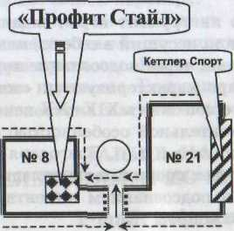
ш
о
5э
m
i о
I
х-
а
Оптовая торговля со склада (см. схему)
Тел./факс в Москве
(495) 958-10-68 (с 12.00 до 18.00)
ЦЕНЫ ИЗДАТЕЛЬСТВА

Адрес: г. Москва, ул. Мал. Калужская д. 8. Проезд от ст. метро Октябрьская или Шаболовская
Шнайдер А. Н.
ХИРОГИЯНТИЯ: ОСНОВЫ
Компьютерная верстка — Странников В. Ю. Редактор — Дьяков А. М.
Издательский Дом «Профит Стайл»,
Адрес: г. Москва, ул. М. Калужская, д. 8.
Тел./факс в Москве: (495) 958-10-68
e-mail: profit-l@mail.ru
www .profit-style.ru
Подписано в печать 27.02.08. Формат 60x90 V_{ia} Гарнитура «Школьная». Печать офсетная. Бумага офсетная. Печ. л. 15,0. Тираж 2500 экз. Заказ № 1203.
Отпечатано в полном соответствии с качеством
предоставленных материалов в ОАО «Дом печати — ВЯТКА».
610033, г. Киров, ул. Московская, 122.

